气候智慧型草地生态系统管理项目

环境影响评价报告

气候智慧型草地生态系统管理项目办公室

编制时间：2019年6月

目录
第一章 总 论 4
1.1项目背景 4
1.2评价任务由来 5
1.3编制依据 6
1.4项目环境和社会影响识别 9
1.5评价的标准 12
1.6项目与区域相关政策和规划的符合性分析 14
第二章 项目区环境现状 15
2.1自然环境概况 15
2.2社会经济概况 16
2.3生态环境概况 17
2.4项目区环境质量现状 19
第三章 鼠虫害治理现状与措施 24
3.1祁连县默勒镇鼠虫害治理现状 24
3.2 使用的农药的毒理与类型 26
3.3 项目实施的措施 29
第四章 项目的环境影响与减缓措施 30
4.1 项目区选址 30
4.2 项目实施对环境的影响及防治措施 32
4.3安全与健康 39
第五章 项目实施对生态环境影响 43
5.1 外来入侵物种危害及减缓措施 43
5.2 项目实施对生态系统植物生物多样性影响及减缓措施 47
5.3项目实施对生态系统动物生物多样性影响及减缓措 52
第六章 替代方案分析 53
6.1有无项目的比选 53
6.2项目活动替代方案比较 54
第七章 公众参与 56
7.1目的与方法 56
7.2利益相关方的识别 56
7.3程序与内容 57
7.4公众参与方式与内容 57
7.5公众参与调查要求 71
7.6不同利益相关者对项目活动的预期和要求 71
第八章 社会影响分析 74
8.1项目的社会影响分析 74
8.2项目的潜在社会风险 74
8.3提高项目实施社会影响的政策建议 77
第九章 环境管理计划 80
9.1环境管理机构与职责 80
9.2潜在环境影响及缓解措施 83
9.3环境监测计划 91
9.4环境管理计划 94
9.5反馈机制 95
9.6信息管理 95
附件 98
1. 施工期环境影响与防治措施 99
1.1 施工期的环境影响 99
1.2 施工期的防范措施 100
2. 运营期对环境的影响及减缓措施 101
2.1人工种草 101
2.2鼠虫害防治防控技术 102
2.3藏羊、牦牛高效养殖 102
第十章 结论 112

第一章 总 论

1.1项目背景
草地是地球上分布最广的陆地生态系统，面积约为3.42×10⁹公顷，占全球陆地面积的25%，封存了全球陆地生态系统1/3的碳，全球50%以上草食家畜的饲草料产自草地，发展中国家近6亿人口的生计依靠草地，草地在全球碳氮循环调节、应对气候变化和食物安全保障中起着重要作用。近30年来，在人类活动强度不断增加和全球气候变化的双重压力下，草地生态系统结构正趋于改变，能流和物流加速失调，生态系统逐步退化。同时，由于国际社会对气候变化、生物多样性保护和固碳减排的日趋重视，草地生态系统的固碳减排研究得到了科学界的空前关注。
中国草地面积近4亿公顷，约占全国陆地面积的40%，中国草地土壤固碳潜力巨大，每年能吸收大气中约1/3的温室气体，同时支撑着数百万牧民从事畜牧生产。青藏高原高寒草甸是我国主要草地类型之一，占我国草地总面积的37%，由于多年过度利用和垦殖，加之区域气候暖干化等因素的影响，该区80%以上的草地发生不同程度的退化，草地生产力、生物多样性、涵养水源、防风固沙和土壤保持等功能显著下降，影响当地牧民的生产和生活，也威胁到我国乃至东亚地区生态环境的稳定性。因此，在我国主要的草地分布区推广应用保障草牧业生产能力前提下的生物多样性保护和固碳技术，并进行示范与效果评价，不仅可以保护草地生物多样性、提高草地生产力和草地土壤碳贮量，也是保持我国牧区草牧业可持续发展的战略选择。
本项目选择我国草地主要类型青藏高原东北外缘的祁连山南缘青海省祁连县，针对区域草牧业发展所面临的生态和生产问题，开展草地生物多样性保护、草牧业生产减排和土壤固碳及草牧业适应能力与生产力提升的气候智慧型草牧业技术示范应用，探索人为干预下的草地生态系统增加碳汇的途径和技术方法。通过项目活动实际投资有助于草地固碳减排，减缓草地退化，进而加强草地的气候适应能力，增加示范区饲草生产，改善牧民生计，有利于草地保护与可持续发展；同时，有助于实现《联合国气候变化框架公约》下的中国气候行动和《生物多样性公约》中的中国国家行动；对推动中国草牧业发展具有前瞻性、引领性效果，服务中国农业可持续发展战略的实施。
中国政府在2011年开始施行“草原生态保护补助与奖励机制”政策，主要针对天然草原退化严重，农牧民增收困难而设立，以禁牧封育、草畜平衡核算和牧民生态移民为重点关注对象，通过对牧民实行草畜平衡奖励、良种补贴和生产生活资料补贴等方式引导牧民有效保护草原，并在实际实行中逐步完善草原奖补政策。目前正在开展第二期（2016年）草原奖补政策，本项目的设计开展，能够很好的补充完善现行草原奖励制度，将以普惠式直接补贴牧民的现有模式，逐步引导为奖励式后补贴的草原生态奖励机制，对于国家制定即将实施的新一轮（2021年）草原补奖制度具有重要的探索与实证意义，同时，本项目实施过程中将于现行“草原生态保护补助奖励机制”及“退牧还草工程”等政策协同推进，对于促进牧区生产方式转变及提高牧民收益具有重要的引领示范效果。
项目符合GEF的第六个操作计划目标“生物多样性保护”和“全球气候变化”的重点领域，将通过推广草地改良、季节放牧压调控、高效养殖等现代草牧业新技术，促进草地生物多样性保护和草地土壤固碳增汇，减少放牧家畜温室气体排放量，有效提升草地的综合生产力，同时，本项目的实施过程中将注重本地原生动植物物种的保护与外来入侵物种的防控，在高寒草地生态系统“草地改良-草地植物生产与多样性保护-草食家畜”整个产业链条开展新技术示范与应用，构建气候智慧型草地生态系统管理。

1.2评价任务由来
为解决草地保护与畜牧业发展矛盾、牧区发展滞后、草原生态系统退化、生态建设基础设施薄弱等问题，更好地借鉴国际经验，广泛开展国际合作，中国政府农业农村部（MARA，项目执行方）和世界银行（WB，GEF国际实施单位）共同申请了GEF六期“中国-全球环境基金农业可持续发展伙伴关系-气候智慧型草原生态系统管理项目”。该项目概念文本已获得GEF第53次理事会批准，项目PPG阶段于2018年1月正式启动，为期18个月。该项目拟在中国祁连山-黑河中上游流域的草地生态系统选取了青海省祁连县建立示范区，可为开展草原畜牧业、草原生态系统应对气候变化的技术、政策调整、固碳减排与高效生产模式集成示范提供依据。通过技术示范与应用、政策创新以及新知识普及，推动中国草原畜牧业、草原生态系统、牧区振兴建设工作，增强中国草原畜牧业、草原生态系统抵御气候变化的能力，为世界草原生态系统管理提供成功经验和典范。
为更好地实施项目，气候智慧型草原生态系统管理项目开展“CSG-C-003：环境影响评价” 任务。

1.3编制依据

1.3.1 法律法规
（1）《中华人民共和国环境保护法》修订版（2015.1.1）；
（2）《中华人民共和国环境噪声污染防治法》（1997.3.1）；
（3）《中华人民共和国大气污染防治法》修订版（2016.1.1.）；
（4）《中华人民共和国水污染防治法》修订版（2018.1.1）；
（5）《中华人民共和国固体废物污染环境防治法》（2005.4.1）；
（6）《中华人民共和国草原法》（2003.3.1）；
（7）《中华人民共和畜牧法》（2006.7.1）
（8）《中华人民共和国文物保护法》2017修正 （2017.11.5）；
（9）《中华人民共和国自然保护区条例》2017修定版 （1994.12.1）
（10）《中华人民共和国风景名胜区条例》（2006.12.1）
（11）《中华人民共和国环境影响评价法》修定版（2016.9.1）；
（12）《建设项目环境保护管理条例》（2017.10.1）；
（13）《畜禽养殖业污染治理工程技术规范》（HJ497-2009）；
（14）《中华人民共和国水土保持法实施条例》国务院令第 676号修改（2017.3.1）；
（15）《中华人民共和国农村土地承包法》（2010.3.1）。

1.3.2部门规章
《环境保护公众参与办法》（2015年9月1日起施行）

1.3.3地方法规
（1）《青海祁连山生态保护与建设综合治理工程项目管理办法》（2018.11.13）；
（2）《青海省草原承包经营权流转办法》（2012.3.1）；
（3）《青海省地质环境保护办法》修改 （2009.11.6）；
（4）青海省《森林和野生动物类型自然保护区管理办法》实施细则（1994.12.29）；
（5）《青海省草原监理规定》（1996.5.20）。

1.3.4技术规范
- HJ2.1-2011《环境影响评价技术导则-总纲》，2017年1月1日起实施。
（2）环发[2012]98号环保部《关于切实加强风险防范严格环境影响评价管理的通知》；2012年7月3日实施。

1.3.5项目有关文件
（1）“全球环境基金（GEF）项目气候智慧型草地生态系统管理”可行性研究报告；
（2）青海省祁连县十三五规划；
（3）“草原增加碳汇和应对气候变化”研究与设计总结报告；
（4）“全球环境基金（GEF）项目气候智慧型草地生态系统管理”项目社会评价报告；
（5）“全球环境基金（GEF）项目气候智慧型草地生态系统管理”项目病虫害管理计划。

1.3.6世界银行政策
（1）世行业务政策
本项目环境评价及管理计划涉及天然草地管理、栽培草地种草管理两部分项目活动。本项目涉及的世界银行业务政策详见表1-1所示。
表1-1 世行业务政策的触及情况
世行业务政策 |  | 是否适用 | 本项目涉及世行业务政策影响评价关联说明
OP4.01 | 环境评价 | 是 | 项目实施预计会对环境产生总体积极的影响。  考虑到项目活动的类型、位置、敏感性和规模，潜在的负面环境影响主要限于施工阶段，包括粉尘、噪音、废水、水土流失、交通干扰、围栏垃圾处理等，因此该项目被列为B类项目。  该项目已编制环境影响评估报告(EIA)和环境与社会管理计划(ESMP)，以应对预期影响。此外，还编制了独立的社会影响评估报告(SA)，以最大限度地发挥项目效益，并尽量减少对当地社区的潜在不利影响。  报告编制以世界银行的环境、健康和安全(EHS)准则作为重要参考，并已对与拟建项目有关的现有设施和项目进行了尽职调查。  在环评准备期间，按照国家要求和世行政策先后进行了两轮公众咨询和信息公开。调查方式包括农户调查、座谈会和对主要利益相关者的访谈。
OP4.04 | 自然栖息地 | 是 | 项目活动中：草场围栏加固、退化草场免耕补播、圈窝子人工种草、鼠虫害防治以及休牧中饲草补给都存在潜在影响到草地的生物多样性以及外来物种入侵的可能，  可能对当地的草地生态环境有一定潜在影响，因此触及该项政策。但经环评调查，项目影响范围内不涉及重要、敏感的自然栖息地，也不会对自然栖息地造成大的变化或退化，针对活动对当地生态的潜在影响，在环境评价中进行了类比分析，提出了相应的减缓措施，在环境与社会管理计划中也考虑了必要的减缓措施。
OP4.36 | 林业政策 | 否 | 现有信息显示拟建项目不涉及森林地区，因此不涉及该项政策。
OP4.09 | 病虫害管理 | 是 | 项目内容涉及除虫害的治理，治理包括：物理防治及农药杀鼠虫，因此涉及该项政策。对应用的农药进行毒性分析，制定了鼠虫害管理与监测计划。
OP4.11 | 物质文化资源 | 否 | 在调研期间以及咨询当地政府人员，在项目区默勒镇要选择做项目活动中，草场围栏只是修复原有损坏的围栏，没有新建；免耕补播是选择退化的草场；人工种草是选择牧户自家划给的窝圈种草；目前没有发现物质文化资源。因此不涉及该项政策。
OP4.10 | 土著居民 | 是 | 本项目区默勒镇，有蒙古族、藏族、土族、汉族、回族、保安6个民族，其中少数民族占总人口的96%，因此涉及该项政策。编制了少数民族发展计划。
OP4.12 | 非自愿移民 | 否 | 根据项目可行性研究报告，项目不涉及新建/扩建项目。因此不涉及该项政策。
OP4.37 | 大坝安全 | 否 | 本项目不涉及建坝，距离项目区最近的水库为：纳子峡水电站，水电站的蓄水库在扎沙村，坝在门源。距离项目区默勒镇的距离为66km，因此不涉及该项政策。
OP7.50 | 国际水域的项目 | 否 | 拟建项目建设地点为中国境内，不涉及国际水域
OP7.60 | 有争议地区的项目 | 否 | 项目建设地点全部位于青海省祁连县内，不存在争议地区
BP17.50 | 评估信息公开 | 是 | 本次环评至少进行了2轮信息公开和公众咨询工作
（2）环境健康安全指南
根据项目特点和性质，在本项目环评将对比分析本项目适用的国内环境质量和污染物排放标准以及世行集团颁布的《环境、健康与安全通用指南》中的污染物控制标准与要求，并以较严格的标准作为监测和评价的执行依据。
世界银行集团《环境健康安全通用指南》。
世界银行集团《哺乳动物家畜饲养领域的环境、健康与安全指南》。
世界银行集团《一年生农产品的环境、健康与安全指南》。

1.4项目环境和社会影响识别
项目区选取青海省海北州祁连县默勒镇6个行政村27个自然村。评价梳理了各项工程内容，识别潜在的环境和社会影响，以及按照世行政策拟定使用的安全保障工具（以下简称“安保工具”），具体见表1-2。
表1-2项目环境和社会影响因素识别表
序号 | 项目名称 |  | 建设内容及规模 | 世行资金/  配套资金 | 潜在环境社会影响 | 安保工具
1 | 草地管理技术创新与应用 |  |  | （万美元）
1.1 | 天然草地管理 | 退化草地  免耕补播 | 免耕补播8000亩。全镇6个行政村，每行政村随机选2或3个自然村，每处理村选取3个互助组，每互助组选取4户作为项目户。开展项目户160户。 | 22.5/60 | 施工期：围栏修复、免耕补播施工扬尘影响；围栏修复、免耕补播机械的噪声影响；围栏修复可能产生固废排放使得当地民众正常生产生活受到负面影响  运营期：项目区的鼠虫害防治在使用杀虫剂需要禁牧15天，投放杀鼠药剂需要禁牧一星期以上。免耕补播与春季休牧影响草地的生物多样性。 | EIA  EMP（ECOP）
1.1 | 天然草地管理 | 春季休牧 | 总计开展4.8万亩，每户300亩，休牧60天。开展项目户160户，每年向牧户发放休牧补贴。 | 40/290 |  | EMP
1.1 | 天然草地管理 | 围栏修复 | 休牧区围栏修复，每年开展16万亩，总计： 80万亩。 | 0/200 |  | ECOP
1.1 | 天然草地管理 | 鼠虫害防治 | 默勒镇每年开展100万亩鼠虫害防治，总计：500万亩。 | 0/150 |  | EMP  PMP
1.2 | 栽培草地种草管理 | 窝圈人工种草 | 栽培草地建植， 项目户160，每年种植一次，每户3-4亩，总计：2500亩。 | 10/60 | 施工期：活动将破坏现有植被，扰动土层。  运营期：通过人工播种种植牧草，会影响小范围的生物多样性。 | EIA  EMP（ECOP）
1.3 | 家畜营养调控管理 | 藏羊、牦牛高效养殖技术关键技术推广补贴 | 项目户160户，每年对项目户进行饲养指导。县、乡两级项目技术推广人员补贴。 | 5/200 | 运营期：产生的畜禽粪便对环境的影响，畜禽防疫对环境及人员的影响。 | EIA  EMP
1.3 | 家畜营养调控管理 | 藏羊、牦牛高效养殖技术关键技术推广补贴 | 项目户160户，每年对项目户进行饲养指导。推广技术所需关键生产资料补贴。 | 10/200 | 运营期：产生的畜禽粪便对环境的影响，畜禽防疫对环境及人员的影响。 | EIA  EMP
1.4 | 技术培训与服务 | 项目区技术咨询与指导 | 各相关行业专家及顾问的技术指导与咨询。 | 60/0 | 运营期：项目实施需要科技与信息的支撑，以期把各项活动按照目标要求来完成。 | EMP
1.4 | 技术培训与服务 | 村级农业技术推广平台建设 | 完善培训教室硬件设施，组件培训人员队伍，支付一定培训技术人员费用，购置培训教材，宣讲资料等。 | 9/100 | 运营期：项目实施需要科技与信息的支撑，以期把各项活动按照目标要求来完成。 | EMP
1.4 | 技术培训与服务 | 县乡村三级农牧业技术和管理人员技术培训 | 县乡村三级农牧业技术和管理人员技术培训。 | 8/0 | 运营期：项目实施需要科技与信息的支撑，以期把各项活动按照目标要求来完成。 | EMP
1.4 | 技术培训与服务 | 牧民现场教学 | 配套开展草地外业勘察、草地巡控。组织草地、畜牧、兽医相关专业技术人员到默勒镇牧户家中，开展技术指导工作。 | 15/260 | 运营期：项目实施需要科技与信息的支撑，以期把各项活动按照目标要求来完成。 | EMP
1.5 | 监测与评估 | 草地生产力监测与评价 | 监测与评价项目区天然草地/主要物种地上、地下生物量，草地盖度、草层高度及栽培草地产量，构建草地生产力动态模型在项目实施前期、中期、后期分阶开展。 | 20/50 | 运营期：项目活动对环境和社会造成的影响与减缓措施，以及项目的目标，通过监测进行成果的评估。 | EMP
1.5 | 监测与评估 | 草地生物多样性监测与评价 | 监测与评价项目区草地植被物种组成、群落结构，计算草地生物多样性，在项目实施前期、中期、后期分阶开展。 | 20/50 | 运营期：项目活动对环境和社会造成的影响与减缓措施，以及项目的目标，通过监测进行成果的评估。 | EMP
1.5 | 监测与评估 | 草地固碳减排监测与评价 | 评估和计量项目区土壤固碳量和家畜温室气体减排量，通过测定土壤有机碳含量，拟合有机碳储量模型，计算草地土壤固碳量。 | 20/50 | 运营期：项目活动对环境和社会造成的影响与减缓措施，以及项目的目标，通过监测进行成果的评估。 | EMP
1.5 | 监测与评估 | 社会影响监测与评价 | 项目区安保政策执行监测以及产量、收入等的监测评估。 | 12.5/30 | 运营期：项目活动对环境和社会造成的影响与减缓措施，以及项目的目标，通过监测进行成果的评估。 | EMP
1.5 | 监测与评估 | 环境效益监测与评价 | 项目区环境效益，包括地表水质量监测评估，项目区鼠虫害管理监测评估与农药施用效果监测评价 | 12.5/30 | 运营期：项目活动对环境和社会造成的影响与减缓措施，以及项目的目标，通过监测进行成果的评估。 | EMP
2，3

项目区的分布示意图见图1-1。
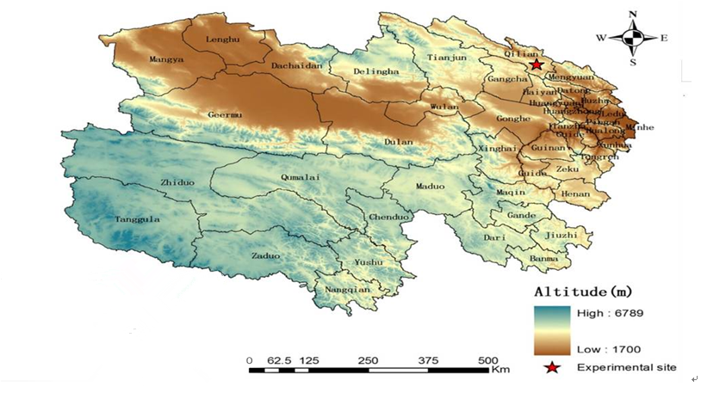
图1-1 青海省祁连县项目区示意图

1.5评价的标准

1.5.1环境质量标准
大气环境：执行《环境空气质量标准》（GB3095-2012）中的二级标准。
地表水：执行《地表水环境质量标准》（GB3838-2002）Ⅱ类、Ⅲ类。
地下水：执行《地下水质量标准》（GB/T14848-2017）Ⅲ类标准。
声环境：执行《声环境质量标准》（GB3096-2008）Ⅰ类标准，交通干线两侧执行4a、4b类标准，有交通干线经过的村庄执行Ⅱ类标准。
执行的标准值见表1-3。

表1-3 环境质量标准一览表
环境要素 | 项目 |  | 取值时间 |  |  |  | 二级 |  | 单位 | 标准来源
大气环境 | SO₂ |  | 年平均 |  |  |  | 0.06 |  | mg/m³ | 《环境空气质量标准》（GB3095-2012）
大气环境 |  |  | 24小时平均 |  |  |  | 0.15 |  | mg/m³ | 《环境空气质量标准》（GB3095-2012）
大气环境 |  |  | 1小时平均 |  |  |  | 0.50 |  | mg/m³ | 《环境空气质量标准》（GB3095-2012）
大气环境 | PM₁₀ |  | 年平均 |  |  |  | 0.07 |  | mg/m³ | 《环境空气质量标准》（GB3095-2012）
大气环境 |  |  | 24小时平均 |  |  |  | 0.15 |  | mg/m³ | 《环境空气质量标准》（GB3095-2012）
大气环境 | NO₂ |  | 年平均 |  |  |  | 0.04 |  | mg/m³ | 《环境空气质量标准》（GB3095-2012）
大气环境 |  |  | 24小时平均 |  |  |  | 0.08 |  | mg/m³ | 《环境空气质量标准》（GB3095-2012）
大气环境 |  |  | 1小时平均 |  |  |  | 0.20 |  | mg/m³ | 《环境空气质量标准》（GB3095-2012）
大气环境 | TSP |  | 年平均 |  |  |  | 0.2 |  | mg/m³ | 《环境空气质量标准》（GB3095-2012）
大气环境 |  |  | 24小时平均 |  |  |  | 0.3 |  | mg/m³ | 《环境空气质量标准》（GB3095-2012）
地表水环境 | 项目 |  | Ⅱ类 |  |  |  | Ⅲ类 |  | -- | 《地表水环境质量标准》  （GB3838-2002）
地表水环境 | pH |  | 6～9 |  |  |  |  |  | -- | 《地表水环境质量标准》  （GB3838-2002）
地表水环境 | DO |  | ≥6.0 |  |  |  | ≥5.0 |  | mg/L | 《地表水环境质量标准》  （GB3838-2002）
地表水环境 | 氨氮 |  | ≤0.5 |  |  |  | ≤1.0 |  | mg/L | 《地表水环境质量标准》  （GB3838-2002）
地表水环境 | 总磷 |  | ≤0.1 |  |  |  | ≤0.2 |  | mg/L | 《地表水环境质量标准》  （GB3838-2002）
地表水环境 | 高锰酸盐指数 |  | ≤4.0 |  |  |  | ≤6 |  | mg/L | 《地表水环境质量标准》  （GB3838-2002）
地表水环境 | CODcr |  | ≤15 |  |  |  | ≤20 |  | mg/L | 《地表水环境质量标准》  （GB3838-2002）
地表水环境 | BOD₅ |  | ≤3.0 |  |  |  | ≤4 |  | mg/L | 《地表水环境质量标准》  （GB3838-2002）
地下水环境 | 项目 |  |  |  | Ⅲ类 |  |  |  | 单位 | 《地下水质量标准》（GB/T14848-2017）
地下水环境 | pH（无量纲） |  |  |  | 6.5-8.5 |  |  |  | -- | 《地下水质量标准》（GB/T14848-2017）
地下水环境 | 氨氮 |  |  |  | 0.5 |  |  |  | mg/L | 《地下水质量标准》（GB/T14848-2017）
地下水环境 | 总硬度(以CaCO₃计) |  |  |  | 450 |  |  |  | mg/L | 《地下水质量标准》（GB/T14848-2017）
地下水环境 | 硝酸盐（以N计） |  |  |  | 20 |  |  |  | mg/L | 《地下水质量标准》（GB/T14848-2017）
地下水环境 | 亚硝酸盐(以N计) |  |  |  | 1.0 |  |  |  | mg/L | 《地下水质量标准》（GB/T14848-2017）
地下水环境 | 挥发酚类 |  |  |  | 0.002 |  |  |  | mg/L | 《地下水质量标准》（GB/T14848-2017）
地下水环境 | 溶解性总固体 |  |  |  | 1000 |  |  |  | mg/L | 《地下水质量标准》（GB/T14848-2017）
地下水环境 | 高锰酸盐指数（以O₂计） |  |  |  | 3.0 |  |  |  | mg/L | 《地下水质量标准》（GB/T14848-2017）
地下水环境 | 总大肠菌群（个/L） |  |  |  | 3 |  |  |  | mg/L | 《地下水质量标准》（GB/T14848-2017）
声环境 | 项目 | Ⅰ类 |  | Ⅱ类 |  | 4a类 |  | 4b类 | dB（A） | 《声环境质量标准》（GB3096-2008）
声环境 | 昼间 | 55 |  | 60 |  | 70 |  | 70 | dB（A） | 《声环境质量标准》（GB3096-2008）
声环境 | 夜间 | 45 |  | 50 |  | 55 |  | 60（55） | dB（A） | 《声环境质量标准》（GB3096-2008）

1.5.2污染物排放标准
废气：执行《大气污染物综合排放标准》（GB16297-1996）无组织排放监控浓度限值。
噪声：执行《建筑施工场界环境噪声排放标准》（GB12523-2011）标准。执行的标准值见表1-4。
表1-4 污染物排放标准一览表
类别 | 项目 | 无组织排放监控浓度限值 | 单位 | 标 准 来 源
废气 | 颗粒物 | 1.0 | mg/m³ | 《大气污染物综合排放标准》（GB16297-1996）
废气 | NO_{x} | 0.12 | mg/m³ | 《大气污染物综合排放标准》（GB16297-1996）
废气 | SO₂ | 0.40 | mg/m³ | 《大气污染物综合排放标准》（GB16297-1996）
噪声 | 昼间 | 70 | dB（A） | 《建筑施工场界噪声限值》  GB 12523-2011
噪声 | 夜间 | 55 | dB（A） | 《建筑施工场界噪声限值》  GB 12523-2011

1.6项目与区域相关政策和规划的符合性分析
项目基于草地生态系统中草地改良-草地植物生产与多样性保护-草食家畜生产整个产业链条开展新技术示范与推广应用，以提高草地生产力和草牧业生产效益，保护草原生物多样性，提升草地固碳减排等生态服务功能，实现人-草-畜系统协调发展。
祁连县的十三五规划的目标是：“强化草业，转型升级，三产融合，创新驱动，产业联动，全面发展，建设祁连特色农牧业。”在规划中与项目相关的规划是“祁连草原生态保护和草产业体系建设”：根据2015年“1号文件”首次提出的“加快发展草牧业”要求，重点围绕“立草为业、草业先行、草畜联动、草畜平衡”工程为着力点，建立资源循环利用的草牧业产业体系。具体内容包括：（1）天然草地改良及高效利用。在“十三五”时期，以“人工干预、增加产量”为导向，计划完成黑土滩治理任务60万亩；完成中轻度免耕补播施肥草场165.5万亩。（2）人工饲草地建设。采取“农牧互补、草畜联动”形式，5个牧业乡镇以圈窝种草为补充，引进高产优质饲草品种，形成“农种牧购”、“牧种自给”的“为养而种 为牧而农”的新格局。（3）草原生态恢复。落实好第二轮国家草地生态保护补奖政策，严格推行禁牧封育、草畜平衡管理制度。（4）牧繁农育模式。（5）草业服务队伍建设。（6）建好草业加工配送体系建设。全面提高饲草料产加供服务水平。（7）放牧制度推广示范。
本项目与项目区的祁连县十三五规划目标相契合，本项目相关内容的实施有助于规划目标的实现。

第二章 项目区环境现状

2.1自然环境概况

2.1.1地理位置
青海省祁连县位于青海省东北部、海北州西北部，东经100°12′，北纬38°05′,北邻古丝绸之路的首要通道甘肃河西走廊，故有青海“北大门”之称。全县国土面积1.4万km²，占海北藏族自治州国土总面积的41%。
项目区默勒镇位于青海省祁连县东南部，全镇土地总面积574.02万亩，占全县面积的24.3%。地理范围为N 37°59′17″~37°57′35″，E100°13′20″~100°11′25″。地处祁连山中段腹地，海拔3550~3700 m。

2.1.2地形地貌
祁连山为昆仑秦岭地槽褶皱系的一个典型加里东地槽，褶皱迥返于陆相泥盆系磨拉石建造之前。北祁连山及河西走廊见中、下泥盆统不整合于下古生界（如武威杀木寺）及加里东晚期花岗岩（如九条岭南马良沟等）之上；拉脊山见中、下泥盆统不整合于中、上奥陶统之上；南祁连山乌兰大坂见上泥盆统不整合于下志留统之上，代表祁连山主要于加里东晚期褶皱成山，基本由地槽变为地台发展阶段，故晚古生代一中、新生代均为地台盖层沉积。祁连县拥有草原、雪山、林海、峡谷、冰川等多样性的地理地貌，其构成了独特的的原生态景观。

2.1.3地下水及地表水
祁连境内共有大通河水系的默勒河和祁连山内陆水系的黑河两大流域，共有大小支流247条，总集水面积1.31万km²。地表水年径流总量23亿m³，其中多年平均流量在0.1 m³/s的河流93条，水力资源丰富，水能理论蕴藏量56.77万千瓦，可开发利用水能10余万千瓦。
托勒河谷地，由山区河流渗漏补给各地地下水，默勒地区地下水埋藏深度10~50 m之间，含水层厚10~30 m。

2.1.4气候气象
项目区默勒镇属高原大陆性气候，冷季长，暖季短，年均温1.4℃，气温日差较大，干湿分明，气温和降水垂直变化明显，雨热同期，年平均降水量为415.0mm，无绝对无霜期。光能资源丰富，全年日照时数2829h太阳辐射强，大于0℃积温1658.0℃，年蒸发量平均为1162.3mm。

2.2社会经济概况
默勒镇于2002年3月由默勒、多隆两乡合并成立，全镇工作人员行政和事业编制共37名，其中行政编制18名、事业编制8名，公益性岗位和见习岗位等24名。
默勒镇辖6个牧民委员会，27个牧业合作社。镇域内有13个行政单位、3座寺院（其中两座藏传寺院，一座清真寺）。全镇共2153户7182人，有蒙古族、藏族、土族、汉族、回族、保安6个民族，其中少数民族占总人口的96%。7个党支部，289名党员，参与合作社组织党员172名，其中35岁以下的党员74名，占党员总数的25.4%，36~45岁的党员87名，占党员总数的31%，46~54岁的党员58名，占党员总数的20.4%，55-59岁的党员21名，占党员总数的7.1%，60岁以上的党员45名，占党员总数的15.8%。少数民族党员有272名，占党员总数的94%，女党员48名，占党员总数的16.5%。大专以上文化程度的党员有38名，占党员总数的13%，高中文化程度的党员有5名，占党员总数的0.2%，初中文化程度的党员有16名，占党员总数的0.6%，小学文化程度的党员230名，占党员总数的80%。全镇各村共有党支部书记6人，村委会主任6人。2015年牧民人均纯收入达15889.8元。
2018年，我县着力促进绿色发展，突出转型调整，绿色工业成为县域经济效率变革的核心，不断迸发促进经济发展的活力，持续增强发展后劲，进而促进了企业运行效率稳步提高。鑫川矿业30万吨选矿厂运行平稳、亿达公司熟食加工项目顺利投产、金祁连乳业纳入了规模以上工业企业、吉缘旅游开发公司和五矿（祁连）发展公司纳入了限额以上商贸企业。培育电商企业3家，实现网络交易额2.11亿元，网络零售额7546万元。“青洽会”期间签约项目共8项，履约率为100%。
2019年，祁连县第一季度工业总产值完成4371.7万元，同比增长80.2%%，规上工业总产值完成3099.9万元，同比增长192.3%，均实现了大幅度增长，顺利实现工业经济发展“开门红”，为实现全年经济发展任务目标奠定了扎实基础。

2.3生态环境概况

2.3.1土壤
土壤主要以高寒草甸土为主。

2.3.2土地利用及牧业
全镇土地总面积574.02万亩，占全县面积的24.3%，有天然草场574.02万亩，占全县草场面积的22.4%，可利用草场373.86万亩，可利用率为88.67%。
默勒镇地处祁连县东南部，有草场394.69万亩（可利用草场349.85万亩，可利用率达88.67%），属山地草甸类草场，是天然的优良牧场。有牲畜33.06万头（只、匹）（其中羊21.47万只，牦牛9.4万头），牲畜总数占全县牲畜数的28.1%。默勒镇既是全县最大的畜牧业乡镇，又是全县白藏羊选育基地，以盛产白藏羊种羊、羊肉、大白毛而出名。以往传统草原畜牧业的牲畜适应性强、耐粗饲，但其生长速度慢、生产量低，而良种畜具有品质好、增重快、饲养期短，饲草转换率高、畜产品质量优良、工业价值高等优点。全镇共引进野血牦牛种公牛50头，完成种公羊跨乡串换2680只。

2.3.3牧业基础设施
畜牧业基础设施情况逐年改善，全镇共建成牛羊育肥暖棚1075处、116100 m²，实现草场围栏124.3万亩，实现人工种草7536.5亩，实现划区轮牧36.4万亩。默勒镇利用草地畜牧业季节性规律，充分利用已建成的牛羊育肥暖棚和人工草场，改依赖天然草场全年放牧为夏秋放牧加冬春舍饲、半舍饲。

2.3.4 生态环境
祁连县林地面积314.57万亩，森林覆盖率13.5％，高出全省平均水平8.3个百分点，以青海云杉、祁连圆柏及祁连独有的树种小叶杨等为主，是祁连山中段主要的水源涵养林。有大黄、柴胡、雪莲、冬虫夏草等经济药用植物多达368种。野生动物种类繁多，有野牦牛、野驴、白唇鹿、雪豹、熊等20余种。
祁连县共有草原1764万亩，各类牲畜160万头，现有林地面积314万亩，森林覆盖率13.5%，是祁连山中段重要的水源涵养林。目前水土流失、鼠害面积已经达到4600 km²，过牧面积1090万亩，草地产草量由325kg/亩下降到101kg/亩。沙化面积不断扩大，目前总的沙化面积已达109万亩。自然灾害严重，大风、干旱、洪水、冰雹、雪灾等发生频率高。
项目区祁连县默勒镇有天然草场394.69万亩，占全县草场面积的22.4%(可利用草场349.85万亩，可利用率达88.67%)。
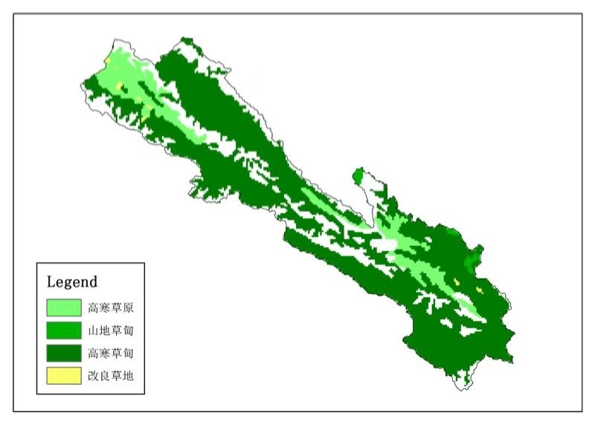
项目区默勒镇的草场分布见图2-1。

图2-1 青海省祁连县默勒镇项目区草场分布
与项目区相关联的自然保护区为祁连山国家公园。祁连山国家公园地处甘肃和青海两省交界，面积达到5.02万km²。其中，青海片区总面积1.58万km²，占国家公园总面积的31.5%。按行政区划划分，青海省范围包括海北藏族自治州门源县、祁连县，海西州天峻县、德令哈市，共有17个乡镇60个村4.1万人。
祁连山国家公园青海省境内包括1个省级自然保护区、1个国家级森林公园、1个国家级湿地公园，其中祁连山省级自然保护区核心区面积36.55万hm²，缓冲区面积17.51万hm²，实验区面积 26.17万hm²。
祁连山国家公园范围位置见图2-2。
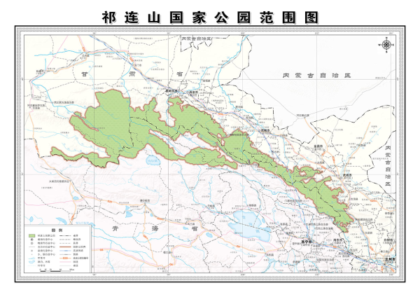
图2-2 祁连山国家公园范围图

2.4项目区环境质量现状

2.4.1大气环境质量状况
根据真气网的历史数据显示，2018年海北州环境空气质量均值达到《环境空气质量标准》（GB3095-2012）中二级标准。2018年海北州截止到12月15日的349天中，环境空气质量优级别为96天、良好级别227天、轻度污染14天、重度污染2天，良好以上天数占92.6%，可吸入颗粒物年均值浓度为0.044mg/m³，SO₂年均值浓度为0.015mg/m³；NO₂年均值浓度为0.015mg/m³。首要污染物为可吸入颗粒物。全年未出现酸雨。

2.4.2地表水环境质量状况
祁连被称为“三河源”，是黑河、大通河、托勒河的发源地，其中黑河属内陆水系，大通河属于黄河流域，各河流径流月分配，4~6月灌溉期以融雪消冰为主，7~9月以大气降水补给为主。
根据《2017年青海省环境质量公报》，大通河4个监测断面水质均符合《地表水环境质量标准》GB3838-2002中Ⅱ类标准，黑河黄藏寺断面水质符合《地表水环境质量标准》GB3838-2002中Ⅱ类标准，水质优良。
2017年青海省全部县级以上集中式生活饮用水水源地水质均达到《地表水环境质量标准》GB3838-2002中Ⅲ类标准，水质良好。

2.4.3地下水环境质量状况
根据青海环保官网2017年公示数据，2017年祁连县八宝镇地下水水源地水质达到《地下水质量标准》（GB/T14848-2017）中Ⅲ类标准，水质达标。

2.4.4声环境质量状况
2017年西宁市区域噪声环境监测设点224个，平均等效声级53.8dB（A）,低于《声环境质量标准》（GB3096-2008）中2类标准值（60分贝）区域环境质量等级良好。

2.4.5 祁连县默勒镇生物多样性状况

2.4.5.1草地覆盖度
为了了解项目区整体的植被状况，为项目实施后草地恢复评价提供基线，本环境影响评价运用2018年的遥感图像（Modis）对项目区祁连县默勒镇的草地覆盖度进行估算。基于以下公式计算得到草地覆盖度：

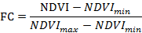
其中，FC为草地覆盖度，NDVImin和NDVImax分别为区域内最小和最大的NDVI值。由于不可避免的存在噪声，故NDVImin和NDVImax取一定置信区间（5%～95%）内的最小值和最大值。
监测所用的NDVI数据是美国地质调查局（USGS）的MODIS-NDVI 16天合成产品（MOD13A1），空间分辨率为500m×500m。数据采集为2018年植被生长季5～9月，共10期影像。使用ArcGIS软件，对下载的MODIS数据进行几何校正、投影转换、影像拼接、最大值合成（MVC）等一系列处理，得到研究区2018年草地NDVI最大值合成影像。
草地覆盖度是反映草原草地生长态势的重要指标和表征草原生态系统草地质量和草地群落的生长动态的重要参数, 它对草原生态环境状况具有重要且直接的指示作用。当草地覆盖度下降或者损失, 土壤会直接裸露在空气中, 极易导致土壤受到侵蚀，引发整个生态系统的退化。因此, 在区域尺度的草地资源监测及健康评估研究中, 草地覆盖度常被作为一个重要的生态指标。
经图像数据处理、分析得出项目拟实施的默勒镇的草地覆盖度分布图，如图2-3所示。
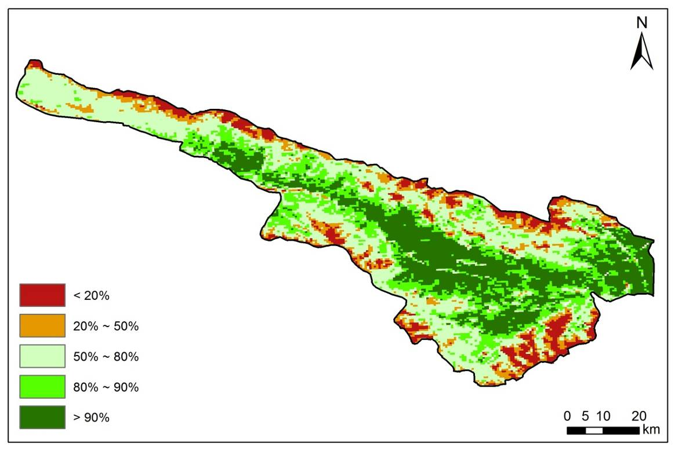
图 2-3 默勒镇草地覆盖度分布图
经计算得出默勒镇全镇的草地覆盖度为69.30%。其中默勒镇东部和中部草地覆盖度较高，默勒镇边界草地覆盖率较低。

2.4.5.2草地植物多样性
祁连山生境脆弱，由于全球气候变暖，雪线上升，区内草地的水源涵养和供给能力下降，导致植物多样性降低。近年来，随着森林砍伐、矿产开采的逐渐加重，生态环境遭到破坏，同时受过度放牧和肆虐的鼠害的影响，区内草地严重退化，草地退化导致群落内牧草的高度、盖度降低，可食用牧草减少。与上世纪80年代相比，牧草产量下降了50%～70%，草地载畜能力降低，严重制约了该地区畜牧业的发展。
高寒草甸是祁连县分布最为广泛的草地类型,组成这类草场的植物种类繁多,主要优势种以禾本科植物为主，草层较为低矮。高寒草甸主要植物种有垂穗披碱草（Elymus nutans）、草地早熟禾（Poa pratensis）、冷地早熟禾（Poa crymophila）、高山嵩草（Kobresia pygmaea）、矮嵩草（Kobresia humilis）等。草原化草甸常见种有紫羊毛（Festuca rubra）、黄花棘豆（Oxytropis ochrocephala）、矮火绒草（Leontopodium nanum）等。沼泽化草甸常见种为青藏苔草（carex moorcroftii）、溚草（Koeleria cristata）、双柱头藨草（Scirpus distugmaticus）等。人工草地主要植物种有垂穗披碱草（Elymus nutans）、草地早熟禾（Poa pratensis）、甘肃马先蒿（Pedicularis kansuensis）、细叶亚菊(Ajania tenuifolia)等。
项目区默勒镇高寒草甸草原植物物种组成及重要值如表2-1，高寒草甸草原群落多样性指数如表2-2，祁连县2014～2018年天然草地可食牧草鲜草产量、高度、盖度情况如表2-3。

表2-1 高寒草甸草原植物物种组成及重要值
主要植物种Species | 重要值
垂穗披碱草Elymus nutans | 18.47
冷地早熟禾Poa crymophila | 14.58
高山嵩草Kobresia pygmaea | 13.97
矮嵩草Kobresia humilis | 12.98
黄花棘豆Oxytropis ochrocephala | 8.86
矮火绒草Leontopodium nanum | 3.89
雪白委陵菜Potentilla nivea | 4.98
甘肃马先蒿Pedicularis kansuensis | 2.94
高山唐松草Thalictrum alpinum | 2.09
车前Plantago asiatica | 2.79
黑边假龙胆Gentianella azurea | 1.54
美丽风毛菊Saussurea pulchra | 3.96
大花龙胆Gentiana szechenyii | 1.26
葵花大蓟Cirsium souliei | 0.28
白缘蒲公英Taraxacum platypecidum | 1.84
高原毛茛Ranunculus tanguticus | 0.73
短绒兔耳草Lagotis brachystachya | -
西北黄耆Astragalus fenzelianus | -
白苞筋骨草Ajuga lupulina | 1.78
多裂委陵菜Potentilla multifida | 1.48
表2-2 高寒草甸草原群落多样性指数
草地类型 | 物种丰富度 | Shannon-Wiener指数 | Pielou指数 | 辛普森多样性指数
高寒草甸 | 20.25 | 2.519 | 0.817 | 0.894
表2-3 祁连县2014-2018年天然草地可食牧草鲜草产量、高度、盖度情况
年份 | 2014 | 2015 | 2016 | 2017 | 2018
植被高度（cm） | 11.45 | 11.67 | 11.73 | 11.96 | 12.01
植被盖度（%） | 75 | 75 | 75 | 76 | 77
综合植被盖度（%） | 52.60 | 54.50 | 58.00 | 59.20 | 62.24
牧草鲜草产草量（kg/hm²) | 4208.70 | 4240.05 | 4280.85 | 4303.80 | 4306.65
项目区天然草地划分为冬春、夏和秋三季草场。祁连县冬春、秋季草场可提供占家畜饲草供给总量的62.02%；夏季草场可提供家畜饲草供给总量的37.72%。而种植燕麦、多年生饲草及外调饲料的补饲量只占到祁连县饲草料供给总量的0.26%。

第三章 鼠虫害治理现状与措施

3.1祁连县默勒镇鼠虫害治理现状
据调查，青海省祁连山地区的主要鼠害为高原鼠兔和高原鼢鼠，鼠害危害面积3434.9万亩。鼠害危害不仅破坏草地植被和草地生态环境，而且降低了草地载畜量和经济效益，严重制约着祁连县畜牧业经济的发展。
据调查项目区默勒镇才什土、老日根、海浪、多隆、扎沙五个村高原鼠兔发生面积共达230万亩，危害面积共达190万亩，有效洞口数278（个/hm²）；瓦日尕、才什土、老日根、多隆、扎沙村五个村高原鼢鼠发生面积共达50万亩，危害面积共达45万亩，有效洞口数210（个/ hm²）。
祁连县默勒镇是草原毛虫易发和常发区，灾害严重，草原毛虫危害面积60万亩，其中严重危害面积30万亩。由于草原毛虫的危害，给草原生态环境和畜牧业生产带来了极大威胁。据调查项目区草原毛虫危害面积达30万亩，平均虫口密度10.3个/亩，主要分布地区如表3-1。
表3-1 项目区默勒镇草原毛虫危害情况
乡（镇）、村 | 发生面积  （万亩） | 危害面积  （万亩） | 平均虫口密度  （个/亩） | 最底虫口密度  （个/亩） | 最高虫口密度（个/亩）
瓦日尕村 | 20 | 12 | 12 | 8 | 19
才什土村 | 13 | 8 | 10 | 7 | 15
老日根村 | 15 | 10 | 9 | 7 | 13
为加大草原保护建设力度，祁连县今年进一步加大草地鼠虫害防治工作，提高灭治效果，截止目前，累计实施草原鼠害防治970.5万亩，投资1654.29万元，防治草原虫害410万亩，投资970万元。
项目区默勒镇存在的鼠虫害主要有草原毛虫、高原鼢鼠、高原属兔等，对草原生态环境和畜牧业造成严重损害，对其进行治理与防治措施分别如下。

3.1.1草原毛虫
（1）形态特征
草原毛虫是一种毒蛾科，草原毛虫属动物。成虫雌雄异型。雄蛾体长7-9mm，体黑色，背部黄色细毛，头部较小，前后翅均发达，三对足均发达。雌蛾，体长圆形，较扁，体长8-14mm，宽5-9mm，头部甚小，黑色。三对足较短小，黑色，不能行走，前后翅退化，不能飞行，仅能用身体蠕动。
（2）防治措施
采用1.2%烟碱·苦参碱为杀虫剂，通过悬挂式风送远射程喷雾器、机动喷雾器、背负式手动喷雾器等在危害区域进行喷洒。毒液的配制比例按每亩施药量20g，视喷雾器的亩喷液量确定加水量，毒液要求随用随配。
防治适宜时间为6月中旬～7月中旬，防治过程中地形平缓适宜大型机械作业的防区，采用大型悬挂式风送远射程喷雾器作业，不适宜大型机械作业的山地地带采用人工机动喷雾器和背负式手动喷雾的方法防治。施药时要求每两个施药人员之间间隔5～8m，喷头距地面1m，每20～30人为一组，一字排开，同步进行喷药，风力大于5m/s时，就要停止作业。喷药后24小时内降雨的，必须重喷。喷药后禁牧15天。

3.1.2高原鼢鼠
（1）形态特征
高原鼢鼠为鼹形鼠科、鼢鼠属的动物。体形粗圆，吻短，眼小，尾短，四肢也较短粗。成体毛色从头部至尾部呈灰棕色，腹面较背部更暗灰色，幼体及半成体为蓝灰色或暗灰色。
高原鼢鼠长期生活于黑暗、封闭的环境中，不冬眠，主要采食植物的地下根系，1年繁殖1次，每胎产仔数1～6只，主要栖息于高寒草甸、草甸化草原、草原化草甸、高寒灌丛、高原农田、荒坡等比较湿润的河岸阶地、山间盆地、滩地和山麓缓坡，仅分布在中国。
（2）防治措施
采用弓箭射猎的方法防治，布箭时，弓箭必须安放在直的常洞上，洞口须切齐，洞顶的地面要铲平。弓距洞口约15cm，箭头不要露入洞口，箭射下之后，要恰在洞道的中心位置，在界线接壤地区必须延伸100m，做到不留死角，并将全部土丘摊平。为保证防治效果，该项目由中标施工方雇用有捕鼠经验的民工组织实施。
在防治高原鼢鼠工作开始前，利用一天时间对参加防治全体人员按作业区集中培训。培训内容为弓箭的制作及使用方法，样方设置、防治效果检查、安全防护措施等。严格遵守捕鼠器械操作规程，加强安全措施。严格野外火源管理，加强草原防火工作。

3.1.3高原鼠兔
（1）形态特征
高原鼠兔是一种小型非冬眠的植食性哺乳动物，又称黑唇鼠兔，属兔形目鼠兔科。身材浑圆，没有尾巴，体色灰褐色。高原鼠兔为青藏高原的特有物种，数量大，多栖息在土壤较为疏松的坡地和河谷栖息在高原地带。因被认为是草场退化的元凶，一直被当作灭杀的对象。
（2）防治措施
采用洞口投饵法对鼠兔进行防治，每洞投放毒饵10～15粒，将毒饵投放在离洞口7～10cm处。投洞率达90％以上。施饵时要求每两个施饵人员之间间隔2m，每20～30人为一组，一字排开，同步进行施饵，并设专人打信号旗，遇大风、降雪等特殊天气而影响防治效果，必须补施毒饵。在边界地区延伸50～100m。
在防治工作开始前，利用1天时间对雇用的劳力进行培训。培训内容为毒饵的配制、投饵方法、投饵量、样方设置、防效及投洞率检查、人畜安全防护措施等。严格遵守毒药保管、运输，使用的有关规定，加强安全措施。为了保障牲畜安全，在防治区域严格实行禁牧，投饵区域必须禁牧一星期以上。

3.2 使用的农药的毒理与类型

3.2.1 鼠害防治
鼠害防治主要是应用D型生物肉毒素。D型生物肉毒素在中国农药信息网中登记在册名称为D型肉毒梭菌毒素，农药类别为杀鼠剂，分为水剂和浓饵剂两种。常用产品为1000万或1500万毒价/ml水剂，将其配成0.1～0.2%毒饵，亩投毒饵35～50g。
（1）作用毒理
D型肉毒梭菌毒素是神经麻痹毒素之一，具有蛋白水解活性，害鼠经口摄入后，经肠道吸收后作用于颅脑神经和外周神经与肌肉接头处及植物神经末梢，阻碍乙酰胆碱的释放，导致肌肉麻痹，引起运动神经末梢麻痹，毒性极强，试鼠吞食后3~7 d内死亡。毒饵在草地上放置6 d内，试验鼠死亡率为90~100％；8~10 d 逐渐分解，基本无毒。试鼠死亡高峰期为采食毒饵后3~4 d，并且5 d内已接触过毒素的试鼠不产生明显的耐药性。
（2）农药属性
D型生物肉毒素属于生物类农药，作为杀鼠剂使用。它属低毒类农药，对牛羊特别安全。
根据世界卫生组织的农药危害分级标准（表3-2），文献显示D型生物肉毒素的霍恩氏法计算半数致死量为LD₅₀5840 MLD/kg，可信限为3430~9950MLD（小白鼠）/kg体重。急性经皮毒性：染毒后各剂量组均未见明显中毒症状。D型生物肉毒素属于U级毒性等级。
表3-2世界卫生组织的农药危害分级标准
毒性等级 | 级别符号语 | LD₅₀大鼠经口(mg/kg) | LD₅₀大鼠经皮(mg/kg)
Ia | 剧毒 | <5 | <50
Ib | 高毒 | 5-50 | 50-200
II | 中毒 | 50-2000 | 200-2000
III | 低毒 | >2000 | >2000
U | 未表现急性毒性 | ≥5000
注：The WHO Recommended Classification of Pesticides by Hazard，2009
（3）环境效应
D 型肉毒梭菌毒素水剂作为一种新型生物灭鼠制剂，不仅对高原鼠兔有较好的防治效果，而且不伤害鼠类天敌，被杀灭的死鼠被鹰、藏狐啄食，未见有中毒现象, 说明D型肉毒灭鼠剂是一种高效安全的生物制品。具有毒性强、用量少、成本低、无二次中毒、适口性好、见效快、不污染环境、对人畜安全、使用方便等优点。对保护鼠类天敌、维持草原生态平衡、维护草地生物多样性、控制害鼠种群数量回升、减少扩散、使治理后的草场植被再次免遭破坏等方面均具有良好的作用，同时减少了化学药品对草地的污染。
在草地鼠害治理中，这一新型生物灭鼠技术能够持续控制草地鼠害、保护草地生态环境、维护草地生物多样性。

3.2.2 虫害防治
毛虫防治使用1.2%烟碱·苦参碱为杀虫剂，其组成为0.7% 烟碱和1.5%苦参碱，化学成分为C₁₀H₁₄N₂和C₁₅H₂₄N₂O，是提取于植物中的生物碱，纯品为白色粉末，常用药剂为1.2%烟碱·苦参碱乳油。
（1）作用毒理
药剂喷洒后，害虫一旦触及本药，麻痹神经中枢，继而使虫体蛋白质凝固，堵塞虫体气孔，使害虫窒息而死。经过毒性测试，根据化学物质急性毒性分级标准核定该农药实际低毒，但其药效较高。用药时间在上午8：00~10：00，下午4：00~6：00为宜，喷药要细致均匀，稀释1000~2000倍，防治效果可达90~100％。
（2）农药属性
苦参碱属于植物源农药，生物药剂，它属低毒类杀虫剂农药。苦参碱是由豆科植物苦参的干燥根、植株、果实经乙醇等有机溶剂提取制成的， 是一种生物碱。原药大鼠急性经口、经皮 LD50 均>5000mg/kg。对动物和鱼类安全。属于U级毒性等级。
（3）环境效应
1.2% 烟碱·苦参碱作为杀虫剂，是一种植物源农药主要有效成分是苦参碱和烟碱，属于吡啶类衍生物生物碱，具有高效、低毒、低残留、无污染、使用安全等特点。本品在7天后，在不同作物体和土壤里的残留量均低于国家标准，故无残留问题。用药量低，在环境中易降解，在大自然中能迅速分解，最终产物为二氧化碳和水，对环境无污染。
残效期长，可达20天左右。该药剂是对有害生物具有活性的植物内源化学物质，成分不是单一的，是化学结果相近的多组和化学结构不相近的多组的结合，相辅相成，共同发挥作用。对相应的害虫不会直接完全毒杀，通过控制害虫生物种群数量，从而不会严重影响到该植物种群的生产和繁衍。这种机理和在化学农药防护副作用凸显后经过几十年研究得出的综合防治体系中有害生物控制的原则是十分近似的。对害虫不易产生抗药性，因为多种化学物质共同作用，使其不易导致有害物产生抗药性，能长期使用。 同时本药剂具有肥效作用，富含氮、磷、钾及大量的微量元素，对作物具有肥效作用。在控制害虫的同时能够保护项目区生物多样性。

3.3 项目实施的措施
项目实行人工捕杀与生物防治相结合，积极推广生物防治技术和综合开发利用技术，把灾害损失减少到生态阈值范围内。
防前进行密度调查，每个作业区设样3个，共取样6个，使用方形采样方式，样方面积为1/4公顷，先统计样方内的土丘数，然后将样方内的新鲜土丘挖开洞道，凡封洞的将其捕尽，连续捕打3天，每天至少检查2~3次。
根据前期密度调查结果进行鼠虫害技术措施的实施，具体方法为在离有效洞口7~10cm处投放饵料，投洞率90%以上，另外在害鼠密度大，分布均匀的地区采用带状投饵，每隔10m均匀地撒施一条毒饵带，投饵后禁牧8~10天。投饵时要求每20~30人为一组，每两个投饵人员之间间隔2~3m，一字排开，同一方向同步进行投饵，大面积投饵后，遇大风、降雪等特殊天气影响防治效果，必须补施毒饵。施药前应及时通知防治区域所有牧户及时将牲畜转移至防治区外草场放牧，防治区在施药后8～10天内实行禁牧，以防发生意外。在防治后5-7天内检查鼠虫害减退率。
（1）虫害治理：每年6月中旬~7月中旬，按要求技术指标完成虫害密度检测。
（2）鼠害治理：利用每年12月至次年1月在项目区进行鼠虫害大面积防治，3月至4进行鼠害成效巩固。
本项目首先采用人工捕杀措施灭鼠，加上投放生物制剂的D型生物肉毒素（U级毒性等级）饵料灭鼠。随着草地补播、禁牧，草地覆盖度增加，草地地上部分生物量增加，对鼠类的生存不利，可以抑制了害鼠的猖撅危害。
本项目虫害治理增加虫害密度检测，根据实际情况依然采用现在的农药：即植物源农药1.2%烟碱·苦参碱（U级毒性等级）作为杀虫剂进行防控。

第四章 项目的环境影响与减缓措施

4.1 项目区选址
（1）项目区选取
青海省生态战略地位重要，是中国最重要河流长江、黄河的发源地。青海省位于青藏高原东北部，境内草地资源丰富、草地类型多样，分布的高寒草地是青藏高原高寒草地生态系统的重要组成部分，也是其草地畜牧业的重要基石。青海高寒草地生态系统是气候变化的敏感区，由于其高海拔、寒冷等特点，草地生态系统相对脆弱，受气候变化的影响显著。
本项目选择青海祁连县开展实施。经过近5年时间的筹备，尤其是经历了世界银行组织的项目鉴别、准备、预评估、评估等多个阶段，各级项目办对项目的目标日益清晰、任务更加明确；项目区政府参与积极性非常高，在政策环境、配套资金上大力支持，并承诺一定要按项目要求做好实际工作，为项目落地不惜人力、物力、财力，对项目要求的配套资金按时到位；项目区群众的认知和了解程度不断加深，各实施主体对项目的支持度不断上升，为项目的顺利实施打下了坚实的基础。
项目区是草地畜牧业发展的基地，同时分布优良牧草以及祁连山牦牛、藏羊、白牦牛、白藏羊、山丹马、马鹿等本地牲畜品种，这些地方品种对于当地草地生态系统修复至关重要。一方面，地方畜禽品种适应性强，可以为退化的草地生态系统恢复提供良好的基因资源，另一方面，地方畜牧品种具有繁殖力高，抗粗饲料，抗病性强，质量好的特点，是草地生物多样性的重要组成部分。草地生物资源是满足生产需求和应对气候变化的重要基因库，国外许多草畜育成品种都是基于地方本土品种经过多年选育而成，保护好项目区现有地方草畜品种资源，可以为未来草畜新品种选育奠定基础。
项目区已开展草地生态系统生态恢复、草地生产节能减排与固碳能力提升的试验示范，并初步具备了集约化和产业化发展的趋势，能够代表气候智慧型草地生态系统管理项目模式发展的方向且具备进一步大面积推广示范的基础条件。项目区各项条件指标相对稳定并具有代表性，实施面积集中连片，当地草地研究和技术示范推广机构健全。
按照选址原则（代表性原则、方向性原则、可行性原则、政府重视原则、牧户自愿的原则），筛选条件与申报流程，上述流程和选举原则，经专家评审后，选择青海省海北州祁连县参与本项目。上述县的项目组织协调部门根据项目乡镇的遴选标准，选择默勒镇参与本项目的实施。
项目实施最终确定在青海省海北州祁连县默勒镇6个行政村27个自然村。
（2）项目实施区域的选择
在祁连县默勒镇6个行政村，每个行政村随机选2或3个自然村作为项目处理村，每处理村选取3个互助组，每互助组选取4户作为项目户，最终选择160户作为实施项目户来实施项目。
（3）项目区与保护区的位置关系
在中华人民共和国生态环保部网站上公布的最新的2015年全国自然保护区名录中，青海省有11个自然保护区，保护区名称及行政区域见截图4-1。
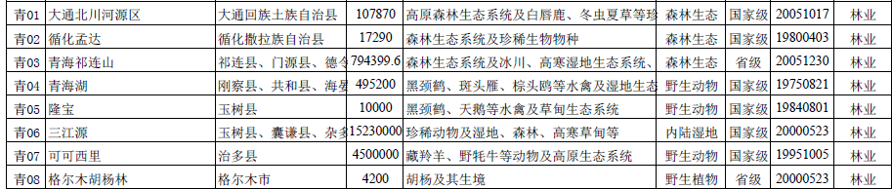

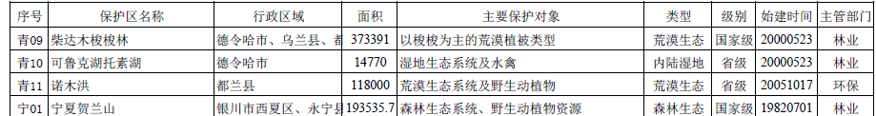

图4-1全国自然保护区名录中青海省自然保护区名录
与项目区祁连县相关联的是青03号的青海祁连山。祁连山的国家公园保护区的范围见图2-2。
祁连县默勒镇与祁连山国家公园的位置关系见图4-2，图中绿色部分为祁连山的国家公园保护区的范围；黑色部分是祁连县域，红色部分是默勒镇域。 从图中的位置可以看出，默勒镇位于祁连县的东南部，其分布只有西北部分有可能与保护区有重叠（保护区的分布现在处于公示期，其具体详细的分布有待于公布）。有可能触及保护区的是默勒镇西北部分的夏草场，随着保护区的选定，政府会通知牧户，把保护区的草场进行加护栏保护，划拨成保护区，草场不允许牧民进入，项目户选抽时会排除这些牧户的草场。因此可以确保项目在保护区范围之外。
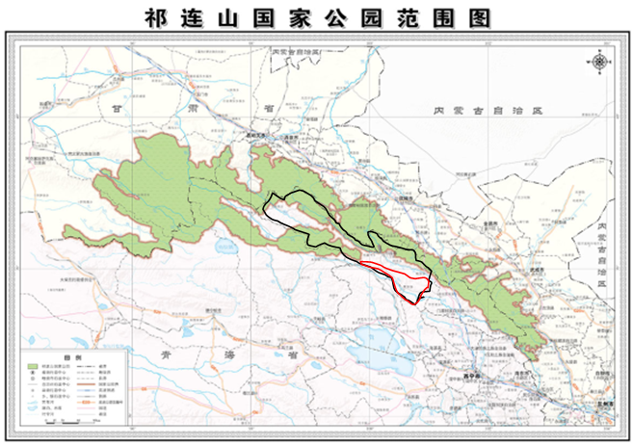

4-2 祁连县默勒镇与祁连山国家公园的位置关系图
（4）项目区选址原则
首先要对拥有处于祁连山国家公园保护区内的草场户进行甄别，排除在本项目的随机筛选户内，由此可以排除处于保护区内的示范点。
草原补播的用地要符合国家与地方的对草地恢复的政策与相关规定。人工种草用地仅利用每家牧户的卧圈，卧圈是牧民分得的牧草补给的草地，是允许种植牧草供养动物，土地性质规划为耕地，允许种植牧草；排除其他性质的草地上种植。

4.2 项目实施对环境的影响及防治措施

4.2.1 项目实施带来的环境与社会效益
（1）增加草地土壤碳汇，提升项目区草地质量
项目实施后，通过免耕补播，人工种草等手段，可以使草地产草量提高；同时优化草地放牧利用、草畜平衡、鼠虫害防治等技术措施，使草地的载畜量相对降低，由此使项目区的草场得到恢复，使植被盖度增加，优良牧草的比例增加；使草地生态系统趋于良性循环，增加草地土壤的碳汇量。
（2）恢复草地的生物多样性
随着草地质量的提高，草地植被盖度增加，草场植被的恢复能够减少鼠害的发生，结合鼠虫害的生物治理，减少农药的使用量，草场的恢复，可以促进草场良性发展，有利于生物多样性的恢复。项目区生态环境状况的改善还会使草地景观格局得到恢复，从而促进草地生态系统可持续的发展。
（3）改善项目区及下游区域水质
随着草地的恢复，可以减少地表径流，防止水土流失，涵养水源，保护湿地；降低有害物质进入水体，对长江与黄河的源头作出贡献。
（4）改善祁连山黑河流域生态环境质量
项目实施后，草地退化、沙化、鼠虫害状况显著改善，草原植被恢复，水土流失状况得到遏制，草原蓄水固沙能力加强，项目区生态环境状况提升，并为祁连山-黑河流域生态环境的总体改善做出贡献。
（5）改变牧民的传统放牧习惯，使草牧业更为集约和高效
项目的实施有助于改变牧民常年在天然草地上放牧的习惯。春季休牧、圈养补饲以及人工草地建植等草地管理活动，不仅可使草场能够在牧草发芽和种子成熟等关键时段得到休养生息，也能在一定程度上减少牲畜的掉膘；优化的饲草料组合还有助于调整牲畜的营养结构，从而使牧业更为集约和高效。
（6）改变牧民的生态补奖观念，激励其自愿保护草地资源
项目区现有生态补奖政策按照牧户家庭承包的草地面积，依照禁牧和草畜平衡补贴的标准发放给各家牧户。项目实施的基于实证的草地生态补偿政策将严格按照核定的载畜量标准来执行生态补奖政策，即对项目的参与户由于减少牲畜造成的损失进行相应的补偿，而对其保护草地带来的生态产品供应进行奖励。通过项目多年的实施及其示范效应，改进牧民的补奖观念，从而使牧民能够在新的生态补奖机制下自愿保护草地资源。
（7）提升牧民接受新技术的能力，提高其可持续生计水平
项目在实施和示范中将提供牧业技术的咨询与指导，并借助农业技术推广平台和农广校对新型职业农牧民的培训，提升牧民的技术接受能力，增强其人力资本，拓宽其生计策略，进而提高牧民的可持续生计水平。项目参与户对牧业新技术的采用和其生计水平的提高，也可带动整个项目区牧户的技术采用和生计改善，促进牧区又好又快发展。

4.2.2 施工期环境影响与防治措施
4.2.2.1 施工期的环境影响
项目建设期的环境影响因子主要有：大气污染、水污染、噪声污染、废弃物等。本项目在施工期对环境有影响的活动为：草场围栏加固，免耕补播以及人工种草。
（1）草场围栏的加固
大气污染主要来源有：在工程施工期，偶然会产生扬尘，运输围栏原料的车辆产生的废气会对施工场地周围的大气环境造成一定的影响；在施工过程中，原围栏如果有拆除、清理也会产生扬尘，对大气环境造成一定不良影响。因此，施工的扬尘、车辆尾气会污染到施工范围和周边道路的一定长度范围。
水污染主要有：施工生产废水和职工的生活污水。而围栏加固活动的施工没有废水产生。生活污水主要为施工人员，都属于当地居民，因此只涉及施工人员餐饮和粪便污水等。
施工期噪声来源主要为施工噪声和机动车辆。
施工期的固体废物主要来源有：建筑垃圾和生活垃圾等，主要来源于围栏加固中涉及到拆除、换新的杂物，施工人员的生活垃圾等。
（2）草原补播
补播是指在不破坏或者少破坏原有植被的情况下，在草地上播种适应性强、饲用价值高的牧草，以增加草地群落种类成分、增加地面改良的半人工、近自然的恢复措施，是植被恢复与改良的一项有效措施。
本项目将在退化高寒草甸上，利用草地免耕播种机作业，在春季雨季前土壤解冻期，一次性完成松土开沟、播种、覆土和镇压，补播优良牧草，尽可能减轻对退化草甸原生植被破坏。选择在天然草群中播种适于祁连山区生长的多年生禾本科优良牧草草种，选择垂穗披碱草：青海中华羊茅：青海草地早熟禾为1:1:1，种子质量要求达到GB 6142规定的三级以上标准，种子播前进行脱芒脱毛处理，以达到机械播种要求，播种量分别为15~20 kg/hm²，播种深度为2~3 cm。补播当年禁牧，自第2年起，牧草返青时4月下旬~6月上旬禁牧。
本项目采用免耕补播机进行补播，其工作过程是：松土铲将土壤疏松并切断残留的草根，排肥管将肥料施入土中，碎土器将土块打碎，并使土、肥混合，排种管将种子播入土壤内，镇压器将表层土壤轻度压实，整个补播作业即全部完成。在机械免耕补播过程中，土壤表层破碎、播种、施肥、土壤重新覆盖压实是一次性完成的，对草地的影响降到了最低，压实的过程既避免了草种的流失也保证了土壤表层疏松后带来的水土流失加重问题。对环境的影响比较小，但是草种的补播对原土壤结构和草地植被会有一些影响和一定程度的破坏，会导致补播范围内生态结构的改变。
（3）人工种草
项目利用家畜卧圈进行人工栽培草地，其现状为生长杂草，草量生产能力地。拟选用植株高大的青引1号、青引2号、青海444等早熟燕麦品种以及豆科优良牧草箭筈豌豆进行卧圈人工草地建植，建立稳产、高产人工草地。
项目采用免耕播种的方式种植，播种量为100 kg/hm²，种子播种深度在3~4 cm，播种方法为条播，播种时问在5月中旬，播后进行镇压，以利保墒和出苗整齐，秋季进行刈割调制干草、贮藏，为家畜补饲提供优质饲草。
该项目人工种草工程均属于小型项目，虽然会对原生土地造成一定程度的创伤面，但由于采用免耕方式，开沟后立即撒种、覆盖，随着牧草的生长，对环境的影响消失。在人工种草时节，对原生草地生态系统会受到一定的干扰。
4.2.2.2 施工期的防范措施
（1）扬尘污染控制
围栏加固：距离施工场地越近，空气中扬尘浓度越大，由于工程属于围栏加固，工程量非常分散，涉及的长度长，但是每个施工区域工程量很小。加上处于广阔的草原，对环境影响很小。如果局部地区涉及拆除或工程量较大，就可以在施工现场采取洒水措施来降低施工场地的扬尘浓度，使施工期产生的扬尘对周围环境的影响降至最低。如果有拆除，建议尽快清除拆除下来的物料，避免堆放给环境带来影响。考虑到工程施工、物料运输和装卸均为阶段性作业，随着施工的结束，扬尘对周围大气环境的影响也随之结束。
人工种草与草原补播：在开沟中会产生扬尘，由于开沟后，播种与覆土镇压一起完成，产生量小，且处于广阔的草原，对环境的影响是可以接受的。建议人工种草分段进行，尽量做到开沟、下种、覆土镇压同时完成，把影响降到最低。而补播也要分开实施，避免大面积一次性种植。随着种植的结束，扬尘对周围大气环境的影响也随之结束。
（2）水污染控制
本工程中生活污水主要为施工人员，而且大都属于当地居民，施工区域若远离住宅区，其餐饮和粪便污水要远离水源抛弃，避免污染附近水体。本工程生活污水仅限于施工期，相对时间较短，通过以上措施后，可以有效防止施工生活污水对周围水环境的影响。
（3）噪声污染控制
施工噪声一般会对沿线200m范围内的村庄等敏感点声环境造成影响，部分运输车辆及免耕机械将对近堤居民区产生一定的影响。由于地处广阔的草原，对环境影响不敏感，只有临近住宅的区域会造成影响。在这些地区建议控制施工时间，工程限制在白天施工，避免午休时间（12：00~14：00），保证噪声敏感目标处的噪声值符合《声环境质量标准》（GB3096-2008）中标准限值的要求。
（4） 废弃物控制
施工期产生的固体废物主要为围栏加固中可能拆换中的材料垃圾和生活垃圾。材料垃圾、生活垃圾应分类存放，材料垃圾要及时清理运走处置，生活垃圾每天带回生活区一起处理。
（5）生态影响控制
在种草与补播范围内，草地植被可能会遭到破坏导致水土流失加重，种植期应避开雨季（5月～8月）以减少水土流失。
牧草播种时要避开早春干旱期，免耕补播过程中采用草皮划破-松土-补播-覆土的工艺，以减少对土壤的扰动和水土流失，同时能够更好的保温、保墒和抗旱，促进草种的良性生长。根据地形特点，进行种草区划，采取因地制宜、分步实施的办法。

4.2.3运营期对环境的影响及减缓措施
围栏加固活动施工结束后，不会再产生污染物。
项目中的技术部分，通过草地补播，人工种草等手段，可以使草地产草量提高；同时通过牧畜放养制度的实施，使草地的载畜量相对降低，由此使项目区的草场得到恢复，使植被盖度增加；结合鼠虫害的生物治理，草场的恢复也会减少鼠害发生；项目的实施可以促进草场良性发展与恢复，促进草地生态系统可持续的发展。随着草地的恢复，也可以起到减少水土流失，涵养水源，保护湿地，为保护长江与黄河的源头水做出贡献。因此，运营期的环境影响是好的方面。
（1）人工种草
人工种草工程对环境影响主要包括开沟和人工草地的培育。通过人工播种种植牧草，会影响小范围的生物多样性。
主要措施包括：人工草坪的培育中，尽量使用由当地畜禽粪便生产的有机肥，避免化肥对土壤结构和性质的影响。
选用的土地主要为家畜卧圈，草种选用是本地优势种牧草作为人工种草的品种，只要加强管理，项目实施不会对项目区环境造成大的影响，是可以接受的。
（2）鼠虫害防治防控技术
项目区的虫害防治是采用1.2%烟碱·苦参碱（U级毒性等级）为杀虫剂在危害区域进行喷洒，防治适宜时间为6月中旬~7月中旬，喷药后禁牧15天。
1.2%烟碱·苦参碱作为杀虫剂，是一种植物源农药，主要有效成分是烟碱和苦参碱（U级毒性等级），属于吡啶类衍生物生物碱，具有高效、低毒、低残留、无污染、使用安全等特点。本品在7天后，在不同作物体和土壤里的残留量均低于国家标准，故无残留问题。用药量低，在环境中易降解，在大自然中能迅速分解，最终产物为二氧化碳和水，对环境无污染。同时本药剂富含氮、磷、钾及大量的微量元素，对作物具有肥效作用。在控制害虫的同时能够保护项目区生物多样性。
项目区的鼠害防治有两种：高原鼢鼠是采用弓箭射猎的方法防治，对环境不会造成影响，要求做到保护工作人员，该项目由中标施工方雇用有捕鼠经验的民工组织实施。高原鼠兔是采用洞口投饵法对鼠兔进行防治，为了保障牲畜安全，在防治区域严格实行禁牧，投饵区域必须禁牧一星期以上。
鼠害使用的农药为D型生物肉毒素（U级毒性等级）， 害鼠经口摄入后，经肠道吸收后作用于颅脑神经和外周神经与肌肉接头处及植物神经末梢，导致肌肉麻痹，引起运动神经末梢麻痹，毒性极强，试鼠吞食后3~7 d 内死亡。作为一种新型生物灭鼠制剂，不仅对高原鼠兔有较好的防治效果，而且不伤害鼠类天敌，被杀灭的死鼠被鹰、藏狐啄食，未见有中毒现象。具有毒性强、用量少、无二次中毒、不污染环境、对人畜安全。在草地鼠害治理中，这一新型生物灭鼠技术能够持续控制草地鼠害、保护草地生态环境、维护草地生物多样性。
（3）藏羊、牦牛高效养殖技术
藏羊、牦牛养殖对环境影响主要包括舍饲臭气、粪尿，已经畜禽防疫。
该项目藏羊、牦牛养殖在禁牧期间，饲养在舍饲里，当地舍饲属于开放性的，空气流通很好，自然排放到空气中，由于是牧户分散养殖，对环境造成的很小；周边没有大量居民，只有养殖牧户生活在附近，不会给居民造成影响。
默勒镇属于我国西北地区，畜禽粪便系数折算以我国2009年颁布的《畜禽养殖业源产排污系数手册》作为重要依据，加以其他相关文献，该地区畜禽排污系数及养分平均含量详见表4-1。
表4-1畜禽粪便排污系数及养分平均含量
动物种类 | 粪便资源量（kg/d) | 全氮(g/d) | 全磷(g/d)
肉牛 | 20.42 | 104.1 | 10.17
羊 | 0.87 | 2.15 | 0.46
由表4-1可知畜禽粪便排污系数及养分平均含量，根据中默勒镇2018年各种畜禽的数目（一年按365天计算），可得到默勒镇2018年的畜禽粪便的产生量以及这些粪便中所含的养分量见表4-2。
表4-2 默勒镇2018年畜禽粪便产生量及所含养分量
动物种类 | 粪便资源量（t/a) | 全氮(t/a) | 全磷(t/a)
牦牛 | 714518.06 | 3642.57 | 355.86
藏羊 | 99571.93 | 246.07 | 52.65
根据项目区的情况，牛羊粪便可以进行资源化处理与应用，即肥料利用化。把粪便收集起来，堆放于牧户的院内进行风干，冬季可以按照牧民的习惯做为取暖的材料，其余的堆制为有机肥料，应用有机肥于每年的春季人工种草中作为肥料，以代替化肥，减少化肥环境的影响，同时培肥土壤；可以把多于的有机肥施用于草场。
通过计算，默勒镇2018年全年产生的畜禽粪便量为81.4万t，折合含氮量3888.6t，含磷量408.5t。默勒镇全镇面积为574.02万亩，折合为38.27万hm²。有研究表明，大面积化肥施氮量应该控制在150-180kg/hm²，超过这一水平就会引起环境污染。经计算，若将全部粪便还田作为肥料，氮素施用量可达到10.16 kg/hm²，远低于阈值。有研究表明土壤的粪便施磷量不能超过80kg/hm²，经计算，若将全部粪便若还田作为肥料，磷素施用量可达到1.67 kg/hm²，远低于阈值。所以，默勒镇的土地有足够能力承受这些粪便。

4.3安全与健康

4.3.1藏羊、牦牛养殖防疫措施
（1）世行EHS对《哺乳动物家畜饲养领域的环境、健康与安全指南》的要求。
动物疾病 导致动物疾病的物质可能迅速延，尤其是在高密度的家畜铜养业务中，动物疾病可能随着新来的动物、设备、人体进入饲养设施。有些疾病会使受感染设施内的大量家畜抵抗力减弱并死亡。有时，饲养场唯一可行的措施就是牺牲大量动物，以避免疾病传播到饲养设施的其他部分，或传播到其他设施。防止动物疾病传播的方法取决于饲养设施内动物的种类、疾病传染和感染动物的途径、动物易受每种疾病感染的程度。
制定有效的疾病防御措施，关键在于获得有关动物疾病和如何防止动物疾病的准确信息。建议采取以下的一般性管理措施来减少动物病原体传播的可能性：
- 控制进入饲养设施的饲养动物、设备、人员、野生动物、家畜（例如：对新来的动物进行检疫隔离，对装货箱进行清洗和消毒，工作人员进入家畜区之前对鞋子进行消毒和覆盖，向工作人员提供防护服，封闭建筑物的漏洞以防止野生动物进入）
- 对于在饲养场之间行驶的车辆（例如运输兽医、饲养产品供应商、产品买主等的车辆），应当采取特别预防措施，例如：限制这些车辆在特别区域的活动，采取生物安全措施，用消毒剂对轮胎和停车场进行喷雾消毒；
- 对动物圈舍进行消毒；
- 查明并隔离生病的动物，制订适当移走和处理死亡动物的管理程序。
动物尸体
动物尸体应当加以适当的管理和迅速处理，以防传染疾病（见上面的“动物疾病”章节）和发出气味，并防止招引传病媒介。操作者应当执行实际管理和处理制度，不得将动物尸体回收制成动物饲料。建议采取以下方式进行试题管理：
- 通过适当的动物照顾和防病措施，减少动物的死亡率；
- 在收集动物尸体之间进行保存，如果有必要应该进行冷藏，以防腐败；
- 使用地方当局批准的可靠的动物尸体收集公司，由该公司采用掩埋或焚烧方法（取决于死亡原因）来处理动物尸体。焚烧地点必须是有权根据国际公认标准进行操作的焚烧设施，以避免和控制污染；
- 如果没有获得当局批准的动物尸体方法，就地掩理可能是唯一的可行方式（如果有关当局允许采取这种做法）。不论是在现场还是在现场以外进行处理，掩埋区域都必须能够通行挖掘设备，而且土稳定、透性低，有足够的隔绝层将其与房屋和水源分开，以防掩埋的腐败物质发出的气体或者过滤物质造成污染。
（2）项目区防疫措施
项目区的防疫工作是由兽医站专门负责，实行防疫防控责任制，行政、业务同时抓，行政上保密度，业务部门抓质量。默勒镇的每个乡都有畜牧兽医站，其有固定的经费，牧户病死动物上报后，由畜牧兽医站进行收集、雇车运走，进行无害化处理。处理方式为深埋处理，地址选择为远离水源，进行深埋，避免污染地表水与地下水。
根据农业部《病死及病害动物无害化处理技术规范》通知：
选址要求：应选择地势高燥，处于下风向的地点；应远离学校、公共场所、居民住宅区、村庄、动物饲养和屠宰场所、饮用水源地、河流等地区。
技术工艺：深埋坑体容积以实际处理动物尸体及相关动物产品数量确定；深埋坑底应高出地下水位1.5m 以上，要防渗、防漏；坑底洒一层厚度为 2~5cm 的生石灰或漂白粉等消毒药；将动物尸体及相关动物产品投入坑内，最上层距离地表1.5m 以上；生石灰或漂白粉等消毒药消毒；覆盖距地表20~30cm，厚度不少于1~1.2m 的覆土。
操作注意事项：深埋覆土不要太实，以免腐败产气造成气泡冒出和液体渗漏；深埋后，在深埋处设置警示标识；深埋后，第一周内应每日巡查 1次，第二周起应每周巡查1次，连续巡查3个月，深埋坑塌陷处应及时加盖覆土；深埋后，立即用氯制剂、漂白粉或生石灰等消毒药对深埋场所进行1次彻底消毒。第一周内应每日消毒 1次，第二周起应每周消毒1次，连续消毒三周以上。

4.3.2施工安全与健康分析
施工单位和监管机构有责任采取一切合理措施保护工人的人生安全和附近建筑物的安全，使其免受施工意外损害。应雇用有能力管理其雇员职业健康和安全事项的承包商，并通过正规的采购协议使承包商也执行企业的危险管理规则。本项目施工安全与健康包括一般设施的设计和运行、沟通和培训以及监督。

4.3.3施工安全与健康措施
施工单位有责任遵守所有国家和地方安全要求和其它能够避免事故的措施，保障施工人员的安全和健康。
（1）施工单位应确保能够提供符合要求的急救。在施工场所应当配备适当的急救用具；
（2）应当对所有新来施工人员进行职业健康与安全培训，向他们介绍施工场所的基本工作规则、人身保护规则以及如何防止导致其他员工受伤；
（3）施工单位应为施工人员配备与所从事工种相匹配的个人劳动防护用品；
（4）高温作业时，施工现场应配备防暑降温用品，合理安排作息时间；
（5）施工单位应当建立报告和记录职业事故和疾病、危险情况事故的程序和制度。

4.3.4病虫害治理实施原则
（1）在项目区推广应用属病虫害综合治理（IPM）技术，包括实行生物多样性监测，加强对鼠虫害的预测预报，保护、利用天敌资源，应用物理防治技术、生物综合防控措施，减少化学农药对环境和人身健康的不利影响。在项目实施过程中，用农业、物理、生物和化学防治等综合措施治理鼠虫害，减少对化学农药的依赖，培养良好的施药行为，对农药包装废弃物进行回收和无害化处理。
（2）通过农户田间学校等参与式的学习方法，提高农户实际操作技能，培训农户掌握综合治理病虫害的技能。为项目区农民提供农药安全科学使用技术培训, 提高牧民对农药管理和使用法规的认识。为推广部门技术人员、农药经销人员、市（县）项目办提供培训，提高他们对IPM的意识。

4.3.5 农药使用原则
（1）对人体健康无害
（2）对目标物种作用明显；
（3）对非目标物种和环境影响较小；
（4）不重复使用同种药物；避免产生鼠虫害抗药性
（5）属高效、低毒、低残留或无残留农生物农药。
本项目计划购买和使用的农药应符合世界银行参照的WHO《根据危害性和分类指南而制定的杀虫剂分类建议》（日内瓦，WHO，1994-1995年）的标准。
本项目不会采购被禁止使用、没有登记、或者WHO Ⅰ、II类农药。

4.3.6 劳动安全
（1）定期向项目实施单位员工宣传国家、省、市关于安全生产方面的法律、法规和管理制度，使项目实施人将安全生产时刻牢记于心，防患于未然。此外，项目实施单位将制定安全生产以及劳动保护的规章制度和操作过程，明确各项工作安全责任人；与员工签订劳动合同；定期开展安全生产教育培训，使每个人都有安全生产意识。
（2）定期发放劳保用品。给员工配发专用的工衣、工鞋、工帽，并按照不同工作岗位，在式样和颜色上加以区分管理。员工上班时工衣、帽应穿戴整齐。

第五章 项目实施对生态环境影响

5.1 外来入侵物种危害及减缓措施

5.1.1外来入侵物种的危害
外来物种是指出现在其自然分布范围和分布位置以外的一种物种、亚种或低级分类群，包括这些物种能生存和繁殖的任何部分、配子或繁殖体 。外来物种入侵是指生物物种由原产地通过自然或人为的途径迁移到新的生态环境的过程，它有两层意思，第一，物种必须是外来、非本土的；第二，该外来物种能在当地的自然或人工生态系统中定居、自行繁殖和扩散，最终明显影响当地生态环境，损害当地生物多样性。
本项目中的活动可能造成危害包括：
（1）人工种草在引入优良牧草时，主要是考虑其经济效益，可能忽略其生态危害性。牧草也具有杂草的特性，如繁殖快、适应性广、抗逆性强等。从人为角度看，牧草在人工生境条件下的延续需要人为干预，而杂草则能在人工生境下自行繁育并不断延续。
如果引入的草种在栽培的过程中脱离了人们的栽培过程和环节（人为干预）仍然能自然繁衍，这就成了杂草，即所谓的逸为野生种，就具有了现实的或潜在的危险性。而且这种危险性的大小是直接与该植物在人工生境中的自然延续能力成正比的。延续能力越强的植物，在人工生境中的数量就会越多，对资源和空间的侵占就越多，对人类带来的危害性就越大。如果该植物又直接或间接影响到人、畜的生命安全或对作物构成巨大的影响，则其危害性就更大。
（2）大面积人工种植单一品种的牧草，降低群落多样性，更易受其他外来种入侵。种群单一，容易爆发病虫害。植物群落的改变相应也引起生态过程的改变，如正常的火循环周期改变，增加火灾发生的频率。
（3）牧草引种所带来的入侵生物不仅包括牧草，还有牧草可能携带的危险性昆虫和微生物，具有隐蔽性。
（4）燕麦是一年生优质禾本科牧草，比较耐贫瘠，抗寒抗旱，燕麦种子种可能会混入野燕麦，野燕麦是世界性的恶性杂草。
（5）外来饲料（牧草）引入外来物种。

5.1.2生物入侵环境防治措施
草种选择方面，青海通过牧草的引种筛选试验，制定了高寒牧区牧草引种技术规程，并依据试验研究结果和草种产业化现状，推荐垂穗披碱草、同德短芒披碱草、同德老芒麦、青海中华羊茅、同德小花碱茅、青海冷地早熟禾和青海草地早熟禾等作为黑土滩治理中大面积推广应用的首选草种。特别是针对黑土滩植被的快速恢复成功驯化出首个根茎型高原牧草新品种—青海草地早熟禾，制定了青海草地早熟禾种植技术规程、青海草地早熟禾种子生产加工技术规程，建立了1000hm²的种子生产基地。另外，通过多年选育，培育出青引1号、青引2号等多个适宜高寒气候条件的一年生燕麦品种。
（1）免耕补播活动中草种的选择
项目中免耕补播选择的草种为：选择在天然草群中播种适于祁连山区生长的多年生禾本科优良牧草草种，垂穗披碱草、青海中华羊茅以及青海草地早熟禾，3草种按照1:1:1比例混合进行补播；播种量为15~20 kg/hm²，拟补播面积为8000亩。
垂穗披碱草和青海草地早熟禾为多年生的禾本科牧草，是祁连山区本地的牧草。高寒草甸是祁连县分布最为广泛的草地类型，主要优势种以禾本科植物为主，高寒草甸主要植物种有垂穗披碱草和草地早熟禾。
垂穗披碱草植株生长茂盛，粗蛋白含量高、适口性好，广泛应用于高寒退化草场的改良和人工草地的建设。在项目区默勒镇高寒草甸草原植物物种组成中重要值 18.47，处于第一位。禾本科披碱草是分布最广、最为常见的短期型多年生禾草。一般存活4 年，在2~3 年产量最高。垂穗披碱草是海拔3000~4200 m的牧区草地生产建设的主要刈牧兼用栽培品种，能有效地防治水土流失，是高寒牧区最为常见的草原补播或建立人工草地的草种之一。
青海草地早熟禾是青海省畜牧兽医科学院从海拔 4000 m的达日县生长的野生种经多年栽培驯化而成的一个栽培品种，2005年 11 月通过全国牧草品种审定委员会审定登记。2015年，已建植青海草地早熟禾、青海冷地早熟禾良种生产基地6500亩，生产原种31.86万kg，经济、生态、社会效益明显，应用前景广阔。
青海中华羊茅野生种广泛分布于青海省海拔2150~4800m的高寒草地等。青海省牧草良种繁殖场、青海省畜牧兽医科学院草原研究所自1973年开始进行野生种采集、栽培驯化、选择培育，经过30多年的混合选择、栽培驯化，现已培育成为适合高寒牧区种植的优质、高产、稳定，易于机械化作业的人工栽培牧草。经2003年12月全国牧草品种审定委员会审定（品种登记号261），确定为野生栽培品种青海中华羊茅品质优良，是补播改良退化草地的优良草种之一。
3种草种都属于当地野生种，经过栽培驯化成为当地的优良牧草品种，其种植不会造成外来物种入侵的危害。
（2）人工种草活动中草种的选择
燕麦一般指的是皮燕麦。在我国常见的燕麦有 3 种，即皮燕麦、裸燕麦、野燕麦。燕麦是世界上的八大粮食作物之一，产量在粮食作物中位居第六位。其适宜种植在北温带，在我国则适宜生长在日照时间长、无霜期短、气温比较低的地域，青海省就极为符合其种植条件。
本项目拟选用青引1号、青引2号、青海444等早熟燕麦品种，及豆科优良牧草箭筈豌豆进行卧圈人工草地建植，每项目户计划种植3亩人工草地，共160户，总计人工种草2500亩，每年种植一次，采用免耕播种的方式开展作业，播种量为100 kg/hm²。
中华人民共和国农业部公告第477号，2003~2004年度全国牧草品种审定委员会审定通过了47个牧草和饲料作物品种，现予公告。名录见截图。
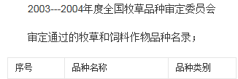

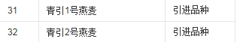

而且目前经过青海省燕麦育种工作者多年的不懈努力，不仅在我省东部农业区实现了燕麦良种化在牧区水热条件较好地区也实现了燕麦品种良种化。国家牧草品种审定委员会或青海省农作物品种审定委员会审定登记的，且已普遍推广的燕麦优良品种包括：青引1号，皮燕麦，原引自河北张北地区，1975年全国统一编号为青永久001；海拔3400~4200m地区适宜作为青饲草利用。青引2号，皮燕麦，1960年引自加拿大，1975年全国统一编号为青永久473；在海拔3400m以上地区宜作收获饲草种植。青海444，皮燕麦，原产丹麦，1964年中国农科院引进，1964年传入青海，1975年全国统一编号为青永久444；该品种上世纪70年代就在青海推广，由于其耐寒抗旱性好，目前在广大牧区仍有栽培价值。
豆科牧草箭筈豌豆，在我国江苏、江西、台湾、陕西、云南、青海、甘肃均有野生分布。兰州大学草地农业科技学院、草地农业生态系统国家重点实验室选育出了兰箭系列箭筈豌豆。品种包括兰箭1号、兰箭2号和兰箭3号。目前正在甘肃、青海、四川及西藏等省、自治区推广。兰箭3号箭筈豌豆于2011年通过国家草品种审定委员会审定，是适合青藏高原栽培的我国第一个箭筈豌豆品种。特点是生育期短、牧草产量高。兰箭1号箭筈豌豆于2014年通过甘肃省草品种审定委员会审定，特点是牧草产量高。是甘肃省的主推品种之一。兰箭2号箭筈豌豆于2015年通过国家草品种审定委员会审定，具有牧草和种子产量均较高的特点。被列为2016年农业部的主导品种之一。
草种都是经过栽培驯化成为当地的优良牧草品种，其种植不会造成外来物种入侵的危害。
（3）中国杂草入侵的牧草种类
在中国造成杂草入侵的牧草种类有：水葫芦、空心莲子草（水花生）、互花米草、坚尼草（大黍、几内亚草、天竺草）、地毯草、红毛草、苏丹草；还有已经呈现入侵性状的牧草：三叶草、白香草木樨、赛葵、梯牧草、多花黑麦草、节节麦、臂形草、毛花雀稗、裂颖雀稗、牧地狼尾草、棕叶狗尾草、波斯黑麦草、田毒麦、芒颖大麦草。
本项目拟种植的牧草没有上述牧草种类。
（4）草种的购买
为了避免草种质量的不统一，或不良商家带入杂草种子，本项目通过公开招标的方式，采购优质饲草种子来控制草种质量种子质量要求达到GB 6142规定的三级以上标准；根据项目户种植面积向其发放种子，并指导人工草地的建植、管理、收获、利用等关键技术环节，保障项目户家畜补饲的优质饲草料供给。
（5）草种的监管
项目选择有一定规模资质的草地免耕补播农业类公司，以项目区村镇级政府为依托，组织实施免耕补播。
项目区目前已经实施过多年的免耕补播以及人工种草，未发生外来物种入侵的情况，故对项目区外来生物入侵的危害几乎没有。
（6）外来饲料（牧草）引入监管
本区域经过多年的引进牧草饲养，未发现在项目区发生外来生物入侵的危害，故引进的牧草对项目区发生外来生物入侵的危害发生的可能性很小。
在本项目中，不改变原有牧畜的营养结构和饲料构成以及牧草的来源，以防止外来生物入侵危害的风险。
（7）若发现有混入野燕麦，可通过与作物轮作，剔除种子中的野燕麦种子，或在燕麦地播种前先浅耕使野燕麦发芽，然后整地灭草，再行播种等方法防治，也可采用化学除莠剂。

5.2 项目实施对生态系统植物生物多样性影响及减缓措施

5.2.1草地免耕补播对生物多样性的影响与减缓措施
项目拟在退化高寒草甸上，利用草地免耕播种机作业，在春季雨季前土壤解冻期，一次性完成松土开沟、播种、覆土和镇压，补播优良牧草，尽可能减轻对退化草甸原生植被破坏。项目选择在天然草群中播种适于祁连山区生长的多年生禾本科优良牧草草种，牧草草种组合选择垂穗披碱草:青海中华羊茅:青海草地早熟禾为1:1:1进行补播，播种量分别为15~20 kg/hm²。
5.2.1.1 文献研究分析
对项目区相似的地区研究文献作为参考进行分析。据青海省对黑土滩的补播研究，同样采用免耕补播，补播草种为垂穗披碱草、中华羊茅和冷地早熟禾，结果显示：（1）补播措施可以显著提高黑土滩的植被盖度、草地地上生物量。地下生物量也显著上升，主要分布在土壤的表层。（2）补播后，杂类草地上生物量比补播前明显降低，可能是禾本科牧草更多的占用了土壤中的养分，从而抑制了杂类草的生长。由此能够更显著的降低草地有毒植物的物种数、优势度、及有毒植物物种数占群落总物种数的比例。（3）物种丰富度、多样性指数和物种均匀度变化是补播草地的数量高于未补播草地，但是没有达到显著水平。人工补播后，改变了原有植物群落的空间格局，有利于新的生态位形成，从而使群落物种多样性得到增加。（4）人工补播的效果要好于单独的围栏封育措施。但是，长期人工补播也会造成群落物种组成的单调，影响群落结构的稳定。也有研究认为随恢复时间延长物种丰富度降低而不是期望的增加。（5）单播中华羊茅、混播中华羊茅和垂穗披碱草多样性指数显著减小。补播后草地群落地上生物量比对照显著增加。由于补播禾本科牧草使得草地优良牧草比例得以提高，对草地改良起到了一定的作用，所以补播是沙化草地改良的有效措施。
影响补播的效果与生物多样性影响的因子有：（1）补播牧草草种选择原则：补播物种对补播成功具有决定作用，物种选择受多种因素影响。通常选择适应当地自然气候条件的优良牧草进行补播，所需时间短、恢复快，易使草地恢复。高寒牧区的禾草要选择耐寒的冷地早熟禾，补播草种具有较高的发芽率和较强的竞争力，同时针对不同补播区的环境条件，针对性选择野生牧草或经驯化栽培的优良牧草。补播尽可能选择群落中原有的一些优良牧草，以避免因竞争而导致补播失败。补播目的多基于增加草地优良牧草产量，从而提高载畜量，降低草畜矛盾，故多选择禾草和豆科牧草。（2）补播量的确定：种子补播量与种子大小和样地退化程度有关，也与所补播物种在草地中的生态地位有关。相对来说，种子补播量一般为20~50kg/hm²左右。选择垂穗披碱草作为主要补播草种，播种量为25 kg/hm²。研究发现，相对多的播种量能够降低杂类草的盖度、生物量和物种多样性。（3）补播时间：具体补播时间根据当地气候状况，春季一般在每年４月底~5月初。
5.2.1.2 祁连县免耕补播草地的活动对生物多样性的影响分析
研究于2015年起在青海省祁连县默勒镇瓦日尕村的退化草地上进行。补播草种是青海草地早熟禾、垂穗披碱草、中华羊茅按1:1:1混播，播种量约为3~4kg/亩；处理是返青期休牧+补播，对照是不休牧不补播。分别选取典型高寒草甸、草原化草甸、沼泽化草甸的草地进行返青期休牧试验。通过测定植被高度、盖度和生物量等，评估补播休牧对植被恢复状况的影响。换算播种量约为3~4kg/亩为45~60kg/ hm²，是本项目拟播种量的3倍。
（1）免耕补播+返青期休牧对草地植物重要值的影响
重要值表示该物种在群落中发挥作用能力的体现，若植物种群重要值越大，说明在群落中地位越高。免耕补播+返青期休牧，高寒草甸休牧地禾本科牧草重要值均有上升，冷地早熟禾升高了3.44%。莎草科总重要值从26.95%上升到27.23%。阔叶类杂类草总重要值从40.00%下降到25.16%。草原化草甸的重要值有一定变化。紫羊茅重要值增加了3.70%；杂类草重要值整体下降，其中，以阔叶类杂草代表的矮火绒草重要值下降了2.67%。
（2）免耕补播+返青期休牧对草地植物群落多样性的影响
草地进行免耕补播+返青期休牧后，高寒草甸群落的多样性指数有了一定的变化，见表5-1，物种丰富度和Shannon-Wiener指数有显著上升（P<0.05）。Pielou指数逐渐上升，见表5-2；说明免耕补播+返青期休牧使草地群落物种分布更加均匀，有利于草地的良性演替。
草原化草甸群落丰富度有所升高，但Pielou指数逐渐增大，而辛普森多样性指数降低，说明经过免耕补播+返青期休牧后，禾本科和莎草科在群落中地位逐渐增加，草地物种增加，草地草地中物种分布更加均匀，使群落更加稳定。
表5-1 高寒草甸植物物种组成及重要值
Table5-1 Plant species composition and important value of different grassland types
主要植物种Species | CK | 免耕补播+返青期休牧
垂穗披碱草Elymus nutans | 18.47 | 29.59
冷地早熟禾Poa crymophila | 14.58 | 18.02
高山嵩草Kobresia pygmaea | 13.97 | 14.08
矮嵩草Kobresia humilis | 12.98 | 13.15
黄花棘豆Oxytropis ochrocephala | 8.86 | 4.86
矮火绒草Leontopodium nanum | 3.89 | 2.44
雪白委陵菜Potentilla nivea | 4.98 | 3.63
甘肃马先蒿Pedicularis kansuensis | 2.94 | 1.76
高山唐松草Thalictrum alpinum | 2.09 | 1.62
车前Plantago asiatica | 2.79 | 1.55
黑边假龙胆Gentianella azurea | 1.54 | 1.26
美丽风毛菊Saussurea pulchra | 3.96 | 2.15
大花龙胆Gentiana szechenyii | 1.26 | 0.53
葵花大蓟Cirsium souliei | 0.28 | 0.24
车前Plantago asiatica | 1.58 | 0.63
白缘蒲公英Taraxacum platypecidum | 1.84 | 1.03
高原毛茛Ranunculus tanguticus | 0.73 | 0.52
短绒兔耳草Lagotis brachystachya | - | 0.14
西北黄耆Astragalus fenzelianus | - | 0.72
白苞筋骨草Ajuga lupulina | 1.78 | 1.03
多裂委陵菜Potentilla multifida | 1.48 | 1.05
注：- 为样方框中不存在该物种，下同
Note: - The species is not present in the sample box. Similary for the following tables

表5-2 不同草地类型群落多样性指数
Table 5-2 Diversity index of different grassland types
草地类型 | 处理 | 物种丰富度 | Shannon-  Wiener指数 | Pielou  指数 | 辛普森  多样性指数
高寒草甸 | 对照 | 20.35±1.44b | 2.519±0.02b | 0.817±0.01a | 0.894±0.01b
高寒草甸 | 补播+返青期休牧 | 22.86±1.53a | 2.634±0.01a | 0.876±0.01b | 0.823±0.01a
草原化  草甸 | 对照 | 24.25±1.44a | 2.637±0.02a | 0.791±0.01b | 0.922±0.01a
草原化  草甸 | 补播+返青期休牧 | 24.86±1.53a | 2.649±0.01a | 0.823±0.01a | 0.875±0.01b
项目采用的补播草种属于当地优良禾本科多年生的牧草，与相关研究相似，项目对补播草地的物种分布以及生物量进行监测与评估，适当放牧，以避免禾本科牧草的优势生长，造成草地物种丰富度降低（毒害草类除外）。
建议项目的补播量要根据不同草地退化情况采用合适的补播量，以保护草原生态系统生物多样性。通过环境监测管理计划对补播草场进行定期的生物多样性监测。

5.2.2人工种草对项目区生物多样性的影响与减缓措施
本项目卧圈人工草地草种拟选用植株高大的青引1号、青引2号、青海444等早熟燕麦品种以及豆科优良牧草箭筈豌豆进行卧圈人工草地建植，采用免耕播种的方式开展作业，播种量为100 kg/hm²，种子播种深度在3~4 cm，播种方法为条播，播种时问在5月中旬，播后进行镇压，以利保墒和出苗整齐，秋季进行刈割调制干草，并进行贮藏，为家畜补饲提供优质饲草。
人工种草会降低草地的生物多样性，但是项目种植的是一年生的牧草；当地的卧圈是牧民分得的牧草补给的草地，是允许种植牧草供养动物，土地性质规划为耕地，耕地性质的土地不属于草地性质；且每户种草的耕地只有2~3亩，相对面积较小，因此其对草地生物多样性的影响较小。
根据世行EHS对《一年生农产品的环境、健康与安全指南》的要求。对生物多样性的影响，采取以下措施来保护农业生物多样性：
- 如果可能，要尽量多的重复使用土壤表层的早先作物的残茬。推行这种方法之前，应考虑潜在的病虫害传播；
- 减少土地平整，以维护土壤生态系统的结构；
- 将一年生农作物生产用地四周的边界作为野生植物的生长区域；
- 使用经过认证的作物种子，此种子应不包含外源入侵品种，并且其直径和品种与包装上的信息相一致；
- 为了容纳害虫捕食者，确保为其提供了有利的栖息地，如树篱，筑巢地点，原生植被等；
- 在进行作物收割或收集时，应尽量减少对周围区域的干扰。
建议通过环境监测管理计划对人工种草区域进行一年一次的生物多样性监测。

5.2.3除虫害治理对项目区生物多样性的影响
项目区鼠虫害治理现在主要采用生物化学防治与人工捕杀相结合的方式，推广生物方式技术和综合开发利用技术，对于生物多样性的灾害损失可以减少到生态阈值范围内。
（1）D型生物肉毒素
项目区对鼠害应用的药物主要是D型生物肉毒素（U级毒性等级）的生物灭鼠制剂。药剂具有蛋白水解活性，害鼠经口摄入后，经肠道吸收后作用于颅脑神经和外周神经与肌肉接头处及植物神经末梢，阻碍乙酰胆碱的释放，导致肌肉麻痹，引起运动神经末梢麻痹，致使鼠类死亡。不仅对高原鼠兔有较好的防治效果，而且不伤害鼠类天敌，被杀灭的死鼠被鹰、藏狐啄食，未见有中毒现象，具有毒性强、用量少、对人畜安全、不污染环境的特点，因此这两种生物灭鼠制剂对项目区生物多样性基本不造成影响。
（2）毛虫防治使用1.2%烟碱·苦参碱为杀虫剂
药物是通过麻痹害虫神经中枢，继而使虫体蛋白质凝固，堵塞虫体气孔，使害虫窒息而死。是一种植物源农药主要有效成分是苦参碱（U级毒性等级）和烟碱，属于吡啶类衍生物生物碱，具有高效、低毒、低残留、无污染、使用安全等特点。在施用7天后，在不同作物体和土壤里的残留量均低于国家标准，故无残留问题。用药量低，在环境中易降解，在大自然中能迅速分解，最终产物为二氧化碳和水，对环境无污染。因此该农药对生物多样性无明显影响。
项目区防治鼠虫害农药的使用本着对目标物种作用明显，对非目标物种及环境影响较小的原则，通过使用生物防治和综合生物防治技术，在控制鼠虫害的同时达到保护项目区生物多样性的目的，维持生态平衡。建议按照病虫害管理计划进行监测，按照监测结果进行治理管理。

5.3项目实施对生态系统动物生物多样性影响及减缓措
祁连山国家公园保护区，野生动物种类繁多，有野牦牛、野驴、白唇鹿、雪豹、熊等20余种。
如4.1项目选址的示意图所示，项目区不在保护区范围内，项目活动不会影响野生动物。在走访调查时，牧民反应，山上保护区野生动物较多，在食物短缺的时候，野生动物偶尔会下山到牧区觅食，多为狼害对项目区牧民的牲畜造成损失。牧区牧民都知道要保护野生动物，牧区对于野生动物伤亡的牲畜由森林公安和保险两部分一起进行赔偿。

第六章 替代方案分析
替代方案分析意在从社会与环境方面优化项目设计，比较分析项目不同设计方案对生态环境的影响范围及其程度，推荐项目建设时从环境保护角度优化方案设计，为项目建设提供科学的决策选择依据。替代方案比选分析的总体原则：
- 量化比选原则：对每一种替代方案尽可能将项目实施对环境的影响量化。
- 综合比选原则：从环境、技术、经济、社会等多方面进行综合比较分析。

6.1有无项目的比选
本项目有无项目分析一览表见表6-1。
表6-1 有无项目分析一览表
类别 | 实施本项目方案 | 无项目方案（零方案）
主  要  优  点 | 项目设计为草地生态系统中草地改良-草地植物生产与多样性保护-草食家畜生产整个产业链条开展新技术示范与推广应用，项目目标是开展气候智慧型和牧民参与式草地生态系统管理技术示范，并进行基于实证的生态补偿政策试点研究，以提高草地生产力和草牧业生产效益，增加农牧民收入；同时，保护草原生物多样性，提升草地固碳减排等生态服务功能，实现人-草-畜系统协调发展；开展相关配套政策的创新与应用、公众知识的拓展与提升等活动，建立气候智慧型草地生态系统管理体系，增强项目区草地生产对气候变化的适应能力，提升草地系统的固碳减排能力。  项目通过对退化草地进行免耕补播，改善草地质量，提高单位面积草地的牲畜承载力；通过春季休牧保护草场，改变牧民放牧习惯，提高牧业经营效率；人工种植草地补充饲料对家畜进行营养调控，为休牧期提供营养合理的饲草料，减少草场载畜量，提高牧户的草地质量；对鼠虫害进行综合防控。  目标达到项目区草地生产力提高20%-30%；通过季节性休牧和放牧压调控，维持草地生物多样性；通过舍饲圈养、高效养殖，使家畜生产效益提高30%、牧民收入增加10%-15%；通过人工种草保障非生长季饲草料供给，提高草牧业发展抵御自然灾害和气候变化的能力。 | 维持了项目所在的现状，如植被不会被破坏，不破坏植被，扰动土地不存在基建类设施在施工期产生施工噪声、废气、废水和固体废弃物等环境影响问题。
主  要  缺  点 | 人工种草会造成小面积的生物多样性降低；  项目实施的施工期将会破坏植被，扰动土地，并产生扬尘、噪声、固体废弃物等影响周围的环境。 | 祁连山生境脆弱，受过度放牧和肆虐的鼠害的影响，区内草地严重退化，群落内牧草的高度、盖度降低，可食用牧草减少。草地载畜能力降低，严重制约了该地区畜牧业的发展。  草畜平衡矛盾，牧民增收困难。草场实行禁牧管护后，由于祁连县人工饲草地面积小，解决草畜矛盾任务仍然艰巨，一定程度上影响了农牧民收入增长。  实施禁牧与草畜平衡后，核减牲畜主要靠舍饲半舍饲养殖，发放的补助资金标准较低，不足以购买舍饲牲畜的饲草料，需提高草原补助标准，满足饲草料的供给与储备。  草地鼠虫害防治工作效果不理想。祁连县有大面积的重度退化草地无法有效利用，退化草地的鼠虫害问题依然严重，草地管理与监查人员亟需提升专业技能。  祁连县、乡两级草原监理机构技术力量薄弱；县域草地面积广阔，草地监管巡护工作量大，需加大相关配套资金项目投入，优化草地管理模式，提升草地管理与监查效率。
由上表可知，无项目方案虽然不存在环境影响问题，但祁连县项目区草场退化、已经严重制约了该地区畜牧业的发展。区域的生态环境总体呈恶化的趋势：森林带下限退缩，水土流失严重；草地退化严重、毒草泛滥、鼠害猖獗；湿地缩小、雪线上升、土地沙化面积不断扩大。由于草地脆弱的生态、加之重牧、滥牧，导致草地植被迅速退化、沙化。实施本项目方案虽然会带来一定的环境影响，但在这些影响可通过采取相应的环保措施得以避免和消减，而且施工期环境影响是暂时的，而项目实施和运行带来的社会和环境效益是长远的。因此，从促进社会经济发展和保护环境角度来看，实施本项目方案优于零方案，项目建设是必要的。

6.2项目活动替代方案比较
根据可研报告，对项目活动中的补播、人工种草、实施地点进行比选分析。分析一览表见表6-2。

表6-2项目活动必选分析一览表
比较内容 |  | 方案一 | 方案二 | 优劣
补播  草种 | 草种组合  环境适应性 | 垂穗披碱草、青海中华羊茅、青海草地早熟禾，3草种按照1:1:1比例混合进行补播。青海草地早熟禾不仅抗逆性极强，而且青绿期长、叶量丰富、适口性好、根茎发达、耐牧性强，是退化草地植被恢复和改良的适宜草种。 | 垂穗披碱草、青海中华羊茅、冷地早熟禾，3草种按照1:1:1比例混合进行补播。 | 方案一较优
补播  草种 | 补播量 | 播种量15~20 kg/hm²，研究发现，相对多的播种量能够降低杂类草的盖度和物种多样性。 | 播种量约为45~60kg/ hm²，对项目区的退化草地补播恢复效果较好，物种丰富度和Shannon-Wiener指数有显著上升。Pielou指数逐渐上升，草地物种增加，草地草地中物种分布更加均匀，使群落更加稳定。 | 方案一较优  根据退化情况，退化严重或者杂草多按照方案二
人工种草草种 | 环境适应性 | 4个品种都相同 | 4个品种都相同 | -
人工种草草种 | 鲜草产量  （t/hm²） | 青海444：22.25；青引2号燕麦：16.18；青引1号燕麦：15.9。 | 青引2号+箭筈豌豆混播：57.36；青引1号+箭筈豌豆混播：51.70。青海444+箭筈豌豆混播：37.0；。 | 方案二较优
人工种草草种 | 种子产量  （kg/hm²） | 青海444号燕麦：3633.14；青引1号燕麦：2526.47；青引2号燕麦：2270.98。
人工种草草种 | 对蚜虫的  抗性 | 高抗的品种：青海444号；青引1 号、青引2 号为感虫品种。
人工种草草种 | 经济效益 | 青引1号、青海444号、青引2号种子价格相近，经济效益与其产量相关。
社会 | 项目活动实施户选取 | 项目实施户，采取随机选取160户牧户作为项目活动干预户。 | 为使活动实施草场相对集中连片，草场相连的牧户绑定在一起作为单元进行随机抽取单元，以保证活动的相对连片和实施效果。 | 方案二较优
综上，草地补播选择垂穗披碱草、青海中华羊茅、青海草地早熟禾按照1:1:1比例混合进行补播，是退化草地植被恢复和改良的适宜草种。播种量建议采用15~20 kg/hm²，若草地退化严重或者杂草多可采用45~60kg/ hm²播种量。人工种草箭筈豌豆与燕麦混播效益最好，产量比单一播种燕麦产量高。为使活动实施草场相对集中连片，草场相连的牧户绑定在一起作为单元进行随机抽取单元，可以保证活动的相对连片和实施效果。

第七章 公众参与

7.1目的与方法
环境影响评价的公众参与，是了解社会各阶层的团体和民众对建设项目态度和观点的一种方法，同时也是群众参与建设项目环境影响评价的一个机会，因此公众参与可以使建设项目的环境影响评价更加民主化和公众化，以避免片面性的决策，给以后的工作带来困难和阻力。《中华人民共和国环境影响评价法》及世行的规定，建设项目环境影响评价必须听取周围群众意见。
（1）让公众参与了解项目的建设目的、规模、建设地点以及项目建设过程中、建成营运后可能对周围环境带来的污染情况和拟采取的防治措施，让公众发表意见，最后得到理解、支持合作。
（2）通过向当地长期居住群众征询对其居住、生活环境的亲身体验和直观感受的结果，可辅助分析该地区各环境要素的现状质量和水平，以反映环评的客观程度，保护公众的切身利益。
本次环境影响评价公众参与的方式主要是走访、发布信息公告和社会调查，通过走访和发布公告使公众了解本项目概况，通过访谈、问卷等方式收集各类信息。一般常用的方法为定量调查和半定量调查。定量法调查可以获得精确度很高的统计数据，通常采用问卷式；半定量法调查不拘于形式。社会调查可以全面深入地了解项目涉及区域对当地环境和经济的影响。

7.2利益相关方的识别
重点向评价区的相关政府部门、主管部门、相关专家、项目区牧民进行公参咨询。对于识别出的相关利益者，要了解他们的想法、意见和建议；公众咨询活动后，应归纳发现的所有问题和收集的所有意见，就这些内容给出答复，并将答复（或结果情况）告知相关利益者。这些活动内容和过程描述和社评报告中有关公众参与的内容，要汇总到环评报告中，并将社会管理计划的相关内容纳入环境管理计划。
本项目利益相关方包括以下机构。具体识别情况见表7-1。

表7-1 项目主要利益相关者一览表
序号 | 项目名称 |  | 利益相关方
序号 |  |  | 受影响人群 | 相关部门及专家
1.1 | 天然草地管理 | 退化草地免耕补播 | 默勒镇  项目户牧民 | 县政府、默勒镇人民政府、林牧局、草监站
1.1 | 天然草地管理 | 春季休牧 | 默勒镇牧民 | 县政府、默勒镇人民政府、林牧局、草监站
1.1 | 天然草地管理 | 围栏修复 | 默勒镇  项目户牧民 | 县政府、默勒镇人民政府、林牧局、草监站、环保局
1.1 | 天然草地管理 | 鼠虫害防治 | 默勒镇牧民 | 县政府、默勒镇人民政府、林牧局、草监站
1.2 | 栽培草地种草管理 | 窝圈人工种草 | 默勒镇  项目户牧民 | 县政府、默勒镇人民政府、林牧局、草监站
1.3 | 家畜营养调控管理 | 藏羊、牦牛高效养殖技术关键技术推广补贴 | 默勒镇  项目户牧民 | 县政府、默勒镇人民政府、环保局、畜牧局、县兽医站
1.4 | 技术培训与服务 | 项目区技术咨询与指导 | 默勒镇牧民 | 县政府、默勒镇人民政府、林牧局、草监站、县兽医站、环保局
1.4 | 技术培训与服务 | 村级农业技术推广平台建设 | 默勒镇牧民 | 县政府、默勒镇人民政府、林牧局、草监站、县兽医站、环保局
1.4 | 技术培训与服务 | 县乡村三级农牧业技术和管理人员技术培训 | 县乡村三级农牧业技术和管理人员 | 县政府、默勒镇人民政府、林牧局、草监站、县兽医站、环保局
1.4 | 技术培训与服务 | 牧民现场教学 | 默勒镇牧民 | 县政府、默勒镇人民政府、林牧局、草监站、县兽医站、环保局

7.3程序与内容
本项目公众咨询分为两轮：一次是在项目准备阶段，而另一次是在可研阶段。第一轮公众咨询和信息发布的目的，是了解有关利益相关方和公众对项目的认知和了解程度，以及他们对项目的态度和对有关环境与社会影响的担忧。第二轮公众咨询和信息发布的主要目的，是告知有关利益相关方本项目设计的活动，其潜在的环境影响，以及为减缓这些影响所采取的措施，了解公众的接受程度，并告知公众对该项目有关环境问题的投诉渠道。
开展公众咨询和信息发布活动，应事先提交相关材料给受影响的群体和个人。其形式和语言要便于这些群体和个人的理解。做好公众咨询的记录，记录应表明：咨询的方式（例如：调查），会议的日期和地点，与会者名单和他们的隶属单位和联系地址，公众提出的意见及反馈，以及对公众咨询的总结。

7.4公众参与方式与内容
项目公众参与分2个阶段进行。

7.4.1项目可研准备阶段
在项目可研准备阶段进行了第一次的公众参与，专家与当地各部门负责人的座谈会以及与项目区的农户代表现场调研的方式，广泛采取意见。时间、地点与参与人员见表7-2。
表7-2 公众参与形式汇总
日期 | 地点 | 公众参与形式 | 参加人员
2018.7.13 | 西宁农牧厅 | 座谈会 | 世行及各行业专家组、农牧厅领导
2018.7.14 | 祁连县政府 | 座谈会 | 世行及各行业专家组、县政府领导及相关工作人员
2018.7.14 | 祁连县阿柔乡 | 现场调研 | 世行及各行业专家组成员，村书记，青阳沟村、白石崖村牧民
2018.7.15 | 祁连县野牛沟乡 | 现场调研 | 世行及各行业专家组及大浪村、大泉村农户，沙龙滩“黑土滩”治理人员
2018.7.16 | 祁连县默勒镇 | 现场调研 | 世行及各行业专家组成员，镇政府工作人员，村书记，克什沙滩治理人员，瓦日尕村、才什土村村民
座谈会由农业部项目办和专家组到项目区向当地政府各相关部门的负责人介绍项目的主要实施内容并解答相关部门提出的关于项目具体内容、经费分配及使用的原则。项目区的领导非常欢迎项目的立项及实施，各相关部门负责人都表示积极配合项目设计的资料准备及实施等活动。座谈会主要就项目实施内容的可行性进行了谈论，征求了各相关部门的建议。各相关部门主要就经费的使用问题进行了咨询，专家介绍了世行经费使用的原则，并就配套资金情况委托项目区进行安排及项目区的可研所需的资料进行收集及整理。
环境评价和社会评价专家分别与项目区各村村长及村民代表进行了座谈，项目区的各村村长及村民代表都很积极参与座谈，其中除主要劳动力外还有部分妇女和老人积极参与，实际了解了当地农牧民生产实践中存在的问题和相关需求。专家介绍了本项目的实施内容后，村民们都表示这是好事，为他们解决问题的好事，表示愿意参与到项目中。座谈中主要了解了各项目区气候情况及畜牧业发展现状，牲畜养殖及草场种植管理中的防疫问题，项目区水利设施及相关基础设施建设情况，是否有野生动物出没以及造成的牲畜损失等问题。
其意见汇总如下：
（1）项目区农户希望参加项目的热情很高，希望能够尽快的促进项目实施，并希望项目中的收益能够切实落到农户身上。
（2）农户在生产中的问题主要是：项目区鼠虫害问题严重；防疫工作人手不够，缺乏技术人员和相关培训，个人防护物品缺乏；基础设施建设不足，暖棚利用率低，牧草产量低，没有加工、机械等配套设施，只能种不能加工；蓄水池在冬季会冻结。
（3）项目区内大多数为少数民族。
（4）项目区附近的野生动物偶尔会到牧区捕猎养殖的牲畜，多为狼害对牲畜造成损失。因野生动物伤亡的牲畜由森林公安和保险两部分一起进行赔偿，但赔偿价格仍低于市场价。
（5）项目区农户对先进技术的接受能力较强，部分农户种植经验很丰富，可以保证项目顺利实施。
根据项目区农户提出的要求和关注的事情，项目可研进行了相关的设计：
（1）项目通过草地改良，使项目区草地生产力提高20~30%；通过季节性休牧和放牧压调控，维持草地生物多样性；通过舍饲圈养、高效养殖，使家畜生产效益提高30%、牧民收入增加10~15%，切实将收益落到农户身上。
（2）通过人工种草，保障非生长季饲草料供给，提高草牧业发展抵御自然灾害和气候变化的能力。人工种草还可以充分利用牧户的牲畜粪便作为有机肥，避免化肥的使用。
（3）通过技术服务与培训，提升牧民草牧业生产管理水平。
（4）实现人-草-畜系统协调发展；在项目区开展相关配套政策的创新与应用、公众知识的拓展与提升等活动，通过技术示范与应用、政策创新以及新知识普及，建立气候智慧型草地生态系统管理体系，增强项目区草地生产对气候变化的适应能力。
（5）项目通过在退化草地上进行免耕补播，春季休牧、围栏封育，鼠虫害防治，栽培草地建植、舍饲圈养技术，饲草料优化配方技术等活动，实现人-草-畜系统协调发展。
座谈会及现场调查照片如图7-1，7-2。参加人员签到表如图7-3。

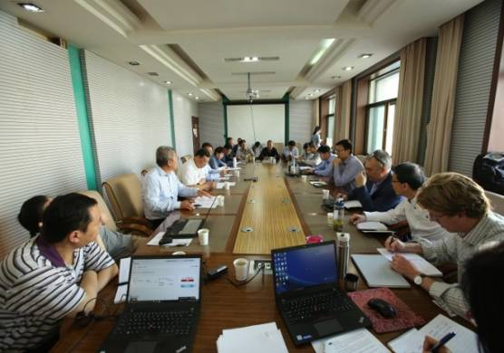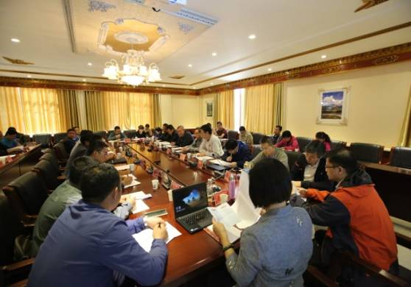
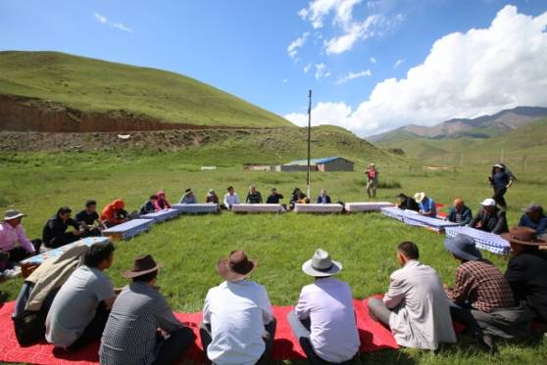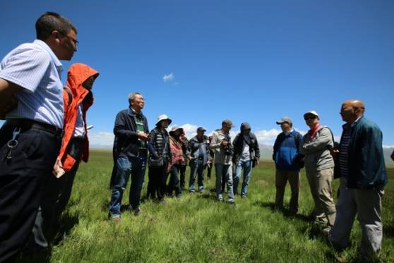
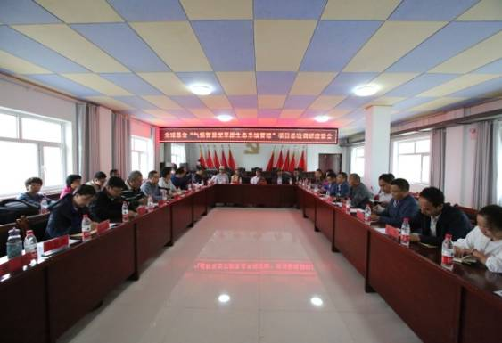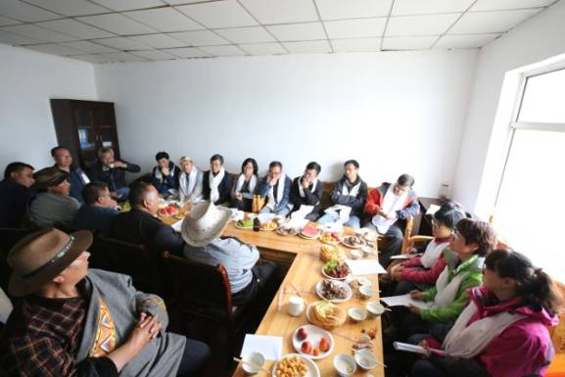
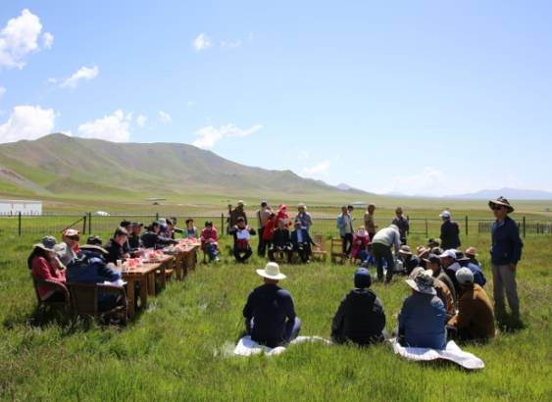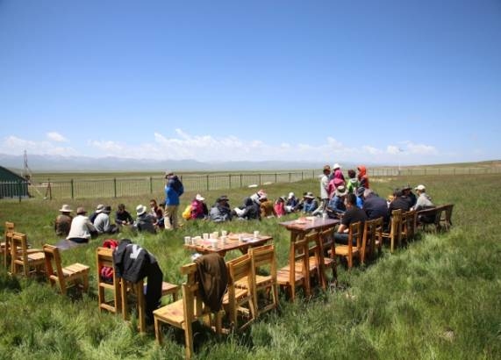
图7-1 青海省项目区调研

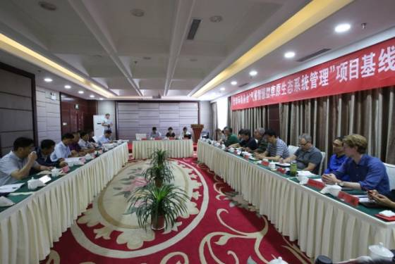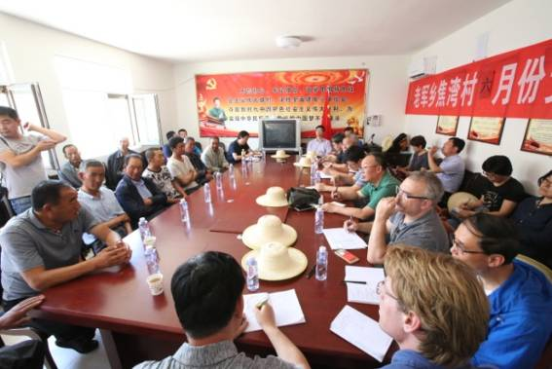
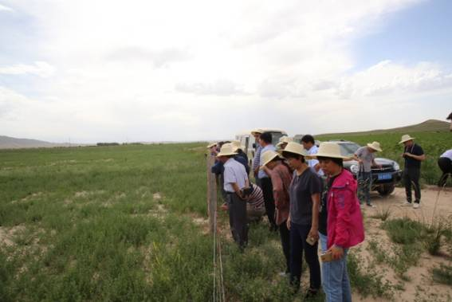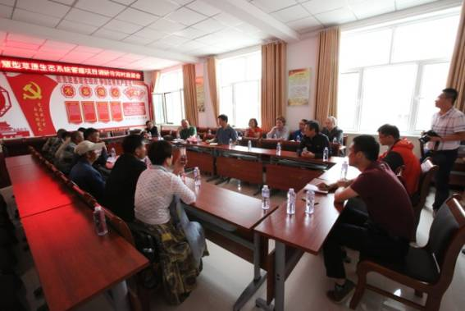
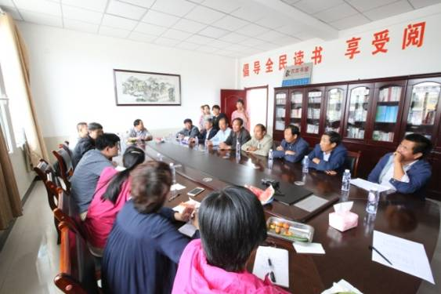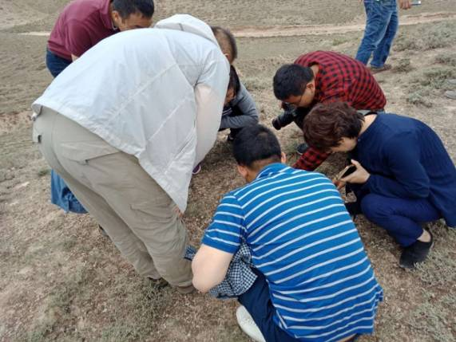
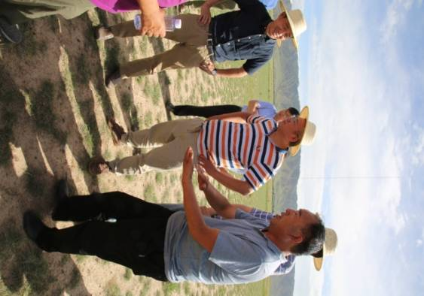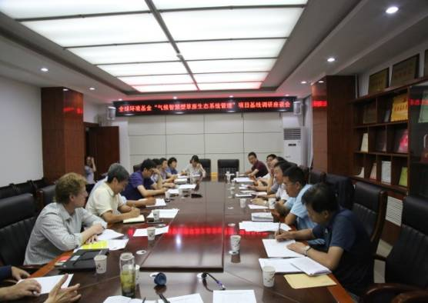
图7-2 甘肃省调研

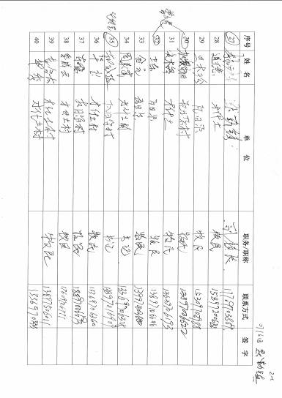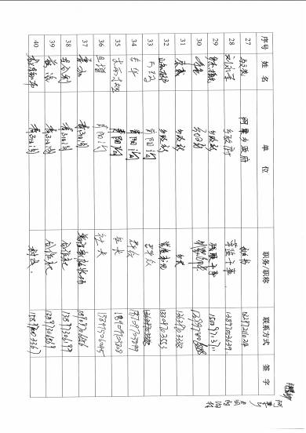
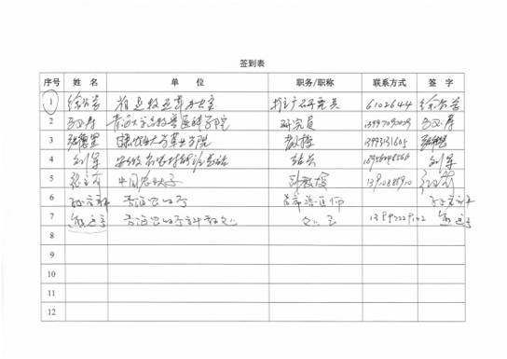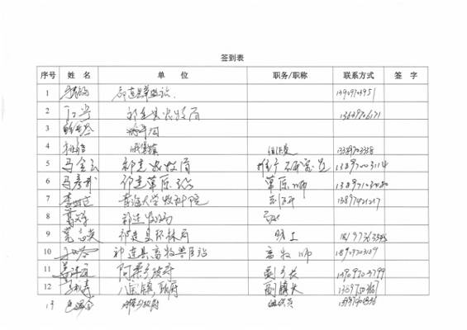
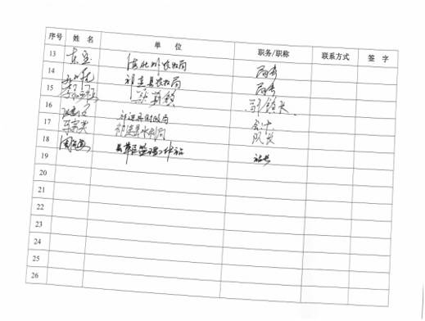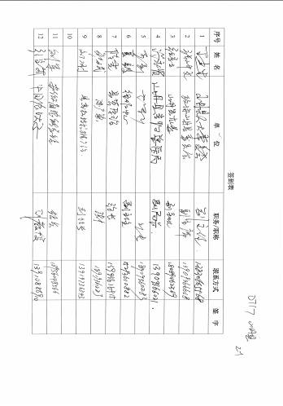
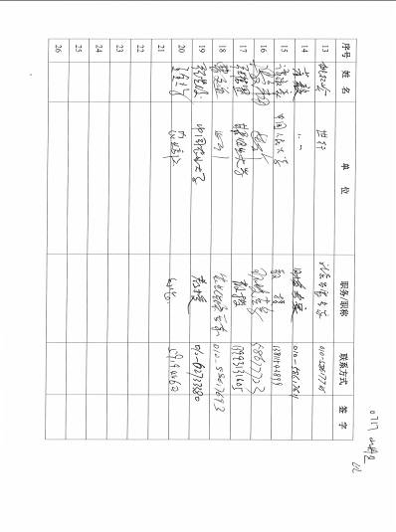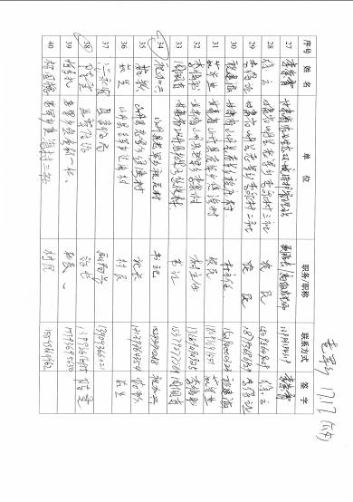
图7-3座谈会签到表

7.4.2项目可研阶段
在项目可研编制阶段，进行了3种形式的公众参与。
7.4.2.1 项目区相关主管部门及当地相关专家咨询
环评针对可研的设计及环境相关问题对项目区主管部门进行了咨询，咨询的人员与时间见表7-3。
姓名 | 工作单位 | 职务职称 | 咨询方式 | 咨询时间 | 咨询地点
马金云 | 县农牧局 | 农技推广研究员 | 微信 | 2019.6.18 | 祁连县
马寿福 | 县草监站 | 副站长 | 电话 | 2019.6.17 | 祁连县
扎西塔 | 县兽医站 | 副站长 | 电话 | 2019.6.17 | 祁连县
李扎西才让 | 默勒镇人民政府 | 副镇长 | 微信 | 2019.6.17 | 祁连县默勒镇
7-3气候智慧型草地生态系统管理项目征求意见人员表
针对气候智慧型草地生态管理项目实施，咨询主管部门的意见汇总见表7-4。
表7-4 公众参与咨询主管部门建议汇总
咨询问题 | 建议汇总 | 可研设计解决方法
项目实施，对当地的生物多样性保护的影响？对项目区生物多样性保护的建议 | 只要认真落实项目，肯定对生物多样性有积极影响。只要项目设计合理，操作简便易行，项目户乐于接受，理论上的效益一定会变成现实。 | 可研基于此原则进行了相关设计与活动。
项目区是否有外来物种入侵危害？例如外来牧草是否会带来病虫害及外来物种？ | 别说项目区，就全县而言，目前尚未发现有外来物种侵入侵害。实施牧草种植项目，必然要通过严格的项目审查程序，牧草种子也是经过检验的，应该不会有明显病虫害。 | 本项目启动审查程序，牧草种子来源严格检验，见EMP
项目免耕补播和人工种草活动有什么想法或建议？对草种的选择有何建议？ | 免耕补播是好的，只要在适宜的草场上、适宜的季节、以适宜的方法播种适宜的牧草种子，必然会收到所期望的效果。一般来说，项目区适宜牧草主要包括：垂穗披碱草、冷地早熟禾、老芒麦等品种。 | 本项目会按照草地退化程度进行免耕补播；在春季雨季前土壤解冻期，一次性完成松土开沟、播种、覆土和镇压，补播优良牧草；牧草选择垂穗披碱草:青海中华羊茅:青海草地早熟禾为1:1:1进行补播。
对于项目区的防疫要求是什么？ | 动物防疫根据本县实际情况制定防疫方案，防疫计划，饲养管理计划。计划修建动物防疫注射栏。 | 纳入项目的内容，按照世行EHS要求。
针对本项目中春季休牧活动，对休牧技术有什么建议？ | 提出春季休牧的专家必然已经拿出很好的操作规程，没有新的建议。如果有建议，那么建议专家们向牧民介绍政策趋势、发展趋势、科技趋势的同时，更多听取牧民群众的反馈意见。休牧技术方面，要确保休牧进行，希望订单供给，可以保障供给足够的草料，也可以保证草料的质量，建议使用青贮草。 | 项目已经对休牧提出了方案。也咨询了牧民。在项目可研中已经进行了设计。
项目区有培训需求吗？主要是需要哪些方面的培训？ | 一般政策性的培训经常在搞，一般生产性的培训也没必要，牧民群众自己更懂得怎样做才好；只有切合实际、便于推行有利于牧草植被恢复、有利于牧民增收的新科技、新思路、新办法，才是最受欢迎的选项。希望在科学养殖，畜牧防治等方面的专家和养殖能手，讲解接地气。 | 项目培训部分，在实施过程中可以针对不同区域、不同牧民的问题进行个性设计与培训。
对于当地鼠虫害的治理，需要项目提供哪些方面支持？ | 资金支持，实地指导，跟踪调研。 | 项目对鼠虫害制定了相应的管理计划与监测计划。
对于本项目在当地的实施，有什么建议？ | 希望北京项目设计部门多观察了解当地实际情况，然后再确定具体项目实施的路线途径，这样会更有成效。 | 项目可研单位对当地做了大量的调研，做了项目实施的可行性分析。
环评针对可研的设计及环境相关问题对项目区当地专家进行了咨询，咨询的人员与时间见表7-5。
表7-5 公众参与咨询当地相关专家的建议汇总
姓名 | 工作单位 | 职务职称 | 咨询方式 | 咨询时间 | 咨询地点
周华坤 | 中科院西北高原生物研究所 | 研究员 | 电子问卷 | 2019.6.18 | 西宁
周秉荣 | 青海省气象科学研究所 | 所长/正高 | 函询 | 2019.06.19 | 西宁
尚占环 | 兰州大学 草业科学技术学院 | 教授 | 电子问卷 | 2019.06.19 | 兰州
施建军 | 青海省畜牧兽医科学院 | 研究员 | 通讯 | 2019-6-18 | 西宁
王彦龙 | 青海大学 农牧学院 | 副研究员 | 通讯 | 2019-6-18 | 西宁
李世雄 | 青海省畜牧兽医科学院 | 副研究员 | 通讯 | 2019.6.17 | 西宁
针对气候智慧型草地生态管理项目实施，咨询当地的专家的意见汇总见表7-6。
表7-6 公众参与咨询当地相关专家的建议汇总
咨询问题 | 建议汇总 | 可研设计解决方法
项目实施，对当地的生物多样性保护的影响？对项目区生物多样性保护的建议 | 有影响，会增加草地植被物种多样性；实施项目会提高当地生物多样性；有促进作用；能促进草地生物多样性保护。 | 可研基于此原则进行了相关设计与活动。
项目区是否有外来物种入侵危害？例如外来牧草是否会带来病虫害及外来物种？ | 一般不会有，外来物种入侵风险小，因为当地气候严寒，不宜滋生病虫害；外来牧草会引起一定的影响，但由于高海拔地区外来物种适应性较弱，其本土适应性会很低，一般也难以适应；有外来物种入侵风险，如人工种草中野燕麦草种的混入，引种过程中微生物的侵入；可以通过加强管理，在牧草引入前进行前期评估试验、严格的植物检疫等手段减少这种风险；青藏高原生态环境特殊，外来物种无法存活，故无危害；项目区几乎没有外来物种入侵危害。 | 本项目启动审查程序，牧草种子来源严格检验，见EMP；对于野燕麦入侵的制定了去除的措施。
项目免耕补播和人工种草活动有什么想法或建议？对草种的选择有何建议？ | 免耕补播对于水土流失、风沙危害防治明显抑制；是天然草地近自然恢复的一个重要手段，建议选择地势平坦的草地补播。对于草种都建议选择乡土草种。 | 牧草选择垂穗披碱草、青海中华羊茅、青海草地早熟禾、青引1号、青引2号、青海444燕麦以及箭筈豌豆都是本地草种，有很长的种植历史。免耕补播中项目选择实施地点原则为连片、地势平坦。
对于项目区的防疫要求是什么？ | 应该加强并随时关注预警；按照国家防疫规定执行。 | 纳入项目的内容，按照世行EHS要求。
针对本项目中春季休牧活动，对休牧技术有什么建议？ | 要根据草返青、气候情况，制定具体的休牧技术；休牧补饲设施配套；考虑当地气候、地理、自然条件，遵循实事求是原则，切勿一刀切；为保证休牧效果应与项目参与牧户进行充分沟通；应提高舍饲圈养水平，包括营养状况、体能状况、适应状况等；加强休牧后家畜的饲养管理。 | 项目已经对休牧提出了方案。也咨询了牧民。在项目可研中已经进行了设计。
项目区有培训需求吗？主要是需要哪些方面的培训？ | 有需求。科普可能更重要：对当地牧民的科普培训，得到本地公众支持和参与；草地种植技术培训，为后期项目的持续进行，打下人员、技术基础；有关项目的技术培训，提升牧民草牧业生产管理水平。主要是草地的合理利用和科学管理。需要农田操作层面上技术培训。应结合实际生产开展现场培训。 | 项目培训部分，在实施过程中可以针对不同区域、不同牧民的问题进行个性设计与培训。
对于当地鼠虫害的治理，需要项目提供哪些方面支持？ | 预测预警，合适的防治药剂；需要确定有效控制面积；需要技术支持；加强鼠害控制，加大投入。 | 项目对鼠虫害制定了相应的管理计划与监测计划。
对于本项目在当地的实施，有什么建议？ | 加强对生计影响的监测和评估：进一步加大项目在本地实施力度，带来示范效应；多项目联合实施。项目非常接地气，加紧实施。项目结合当地生态保护与发展生产的实际需求。 | 项目可研单位对当地做了大量的调研，做了项目实施的可行性分析。
7.4.2.2 农户调查
项目组于2018年7月13~25日、2018年11月19~24日在在青海省默勒镇做实地调查。于2019年1~4月由木勒镇按照专家要求内容对项目区农户进行调查。2019年5月9-11日进行项目区农户走访调查，走访调查签到表与照片见图7-4。

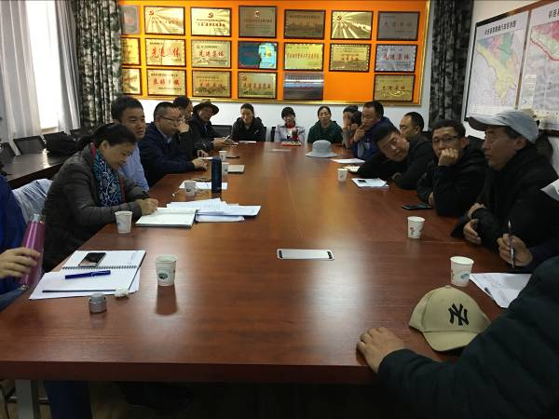
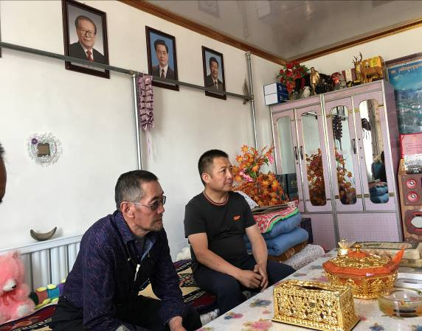

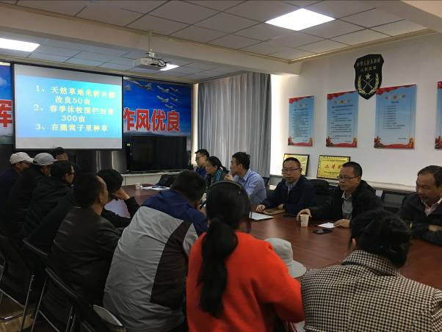
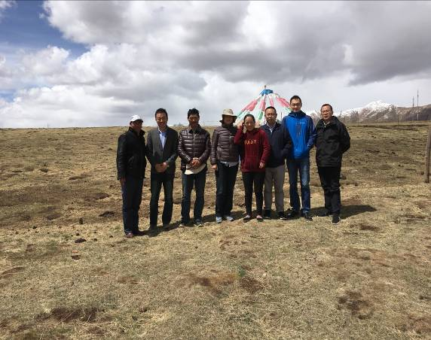

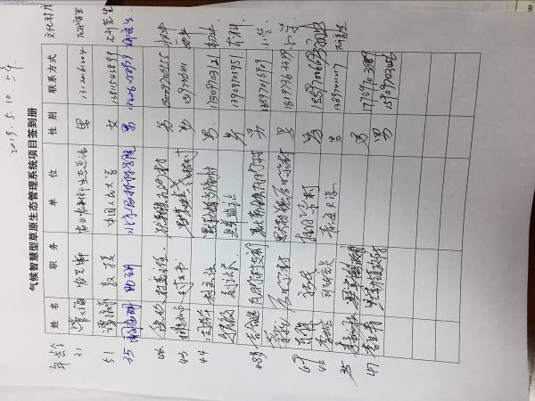
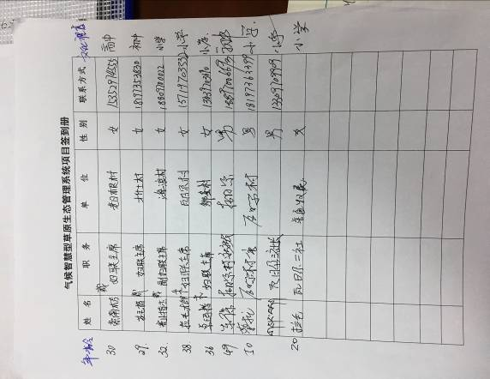

图7-4 项目区农户走访调查
（1）样本社和样本农户抽样方法
通过实地访谈和其他方式收集项目所在地默勒镇6个村、27个社、116个牧户合作小组信息和牧户的信息。这里的牧户合作小组是配合项目的需要，在牧户原有牧业生产活动，如剪羊毛、出羊粪和捋牛毛等的基础上，建立起来的非正式组织。平均每个小组包括13家牧户。鉴于项目将以牧户小组为单位，随机抽取其中的58个小组作为项目实施区，剩下的58个牧户小组作为对照区，这些小组将分布在6个村的大部分社或所有社。由于草场承包是在社级层面发生的，我们将27个社全都作为项目社、每个组随机抽取一家牧户作为样本牧户。此外，作为较为正式的组织，我们考虑到合作社了。
（2）社级层面的调研内容
人口基本情况，如人口数及其年龄、性别、民族构成和受教育程度的分布状况；人口中的劳动力性别、年龄、受教育情况；非牧就业情况；无畜户、贫困户和“五保户”状况；草原管护员情况；
土地及草地流转情况：草地总面积、草场分类及面积；草场流转情况（转入、转出及其流转合同方式）；代牧情况；不同牧户的草场规模分布；
牧业生产情况：牲畜数目及其种类和年龄结构；不同牲畜规模的牧户分布；牲畜销售等；
参与春季休牧等项目的情况；
牧业生产社会化服务：牲畜保险、鼠虫害防治、草原防火、兽医兽药防疫、牧业技术推广、灾情（如白灾、黑灾）救助等；
草畜划分及草畜平衡实施状况：草畜承包时间、方式、草场种类和面积；草畜平衡的监管和执行。
（3）牧户层面的调研内容
牧户基本信息，包括：被访者（通常是户主）的基本特征（年龄、性别、民族、村社干部与否、放牧经历）和家庭人口及其打工情况；
家中草场状况：承包的草场类型、面积及使用情况（是否划区轮牧）；是否种植燕麦草；
草场租赁情况：租入和租出、面积、合同、租期、价格、对象及租赁原因等；
牲畜寄养情况；
家庭牧业收入；
家庭牧业及消费支出状况；
家庭贷款情况：金额、来源、期限、利息、用途及贷款原因等；
草原生态奖补政策的实施及牧民感知，包括草畜平衡和禁牧；
牧户的生产决策：饲养和收购牲畜的多少、原因；养畜决策及对未来畜牧业发展的看法；
对气候和生态的感知和应对；
牧区生产季节历。
（4）调查方法
调查采用了实地走访（2018年7月11~16日；2018年11月19~24日）、发放问卷、电话访谈和设计网络访谈（问卷星）等方式进行。2019年1~4月，继续以电话和微信等途径进行了小型补充调研。
抽取样本的项目区村、社、组、牧户以及合作社的分布如表7-7所示。
表7-7 样本村、社、组和所报告的牧户分布状况
村 | 社（个） | 组（个） | 牧户（户） | 合作社（个） | 合作社牧户（户）
海浪 | 6 | 29 | 408 | - | -
多隆 | 4 | 16 | 260 | 1 | 44
瓦日尕 | 4 | 20 | 216 | - | -
才什土 | 4 | 16 | 193 | - | -
老日根 | 5 | 25 | 265 | 1 | 42
扎沙 | 4 | 10 | 165 | - | -
合计 | 27 | 116 | 1507 | 2 | 86
数据来源：2018年11月19-24日的调研
（5）调查结果分析
从调查数据分析得出，目前，默勒镇各社的牧户平均规模为56户，从牧人口平均为186人，目前有牲畜的牧户数量只占到全部牧户数的一半左右，其他均为无畜户；并且还有部分牧户完全没有草地。
各社贫困牧户数量大约占到本社的9%左右，这些牧户大多是国家精准扶贫户，所以未来牧区的贫困状况可以得到较大的改善；在人口的年龄分布层面，如表7-8所示。人口年龄分布较为集中，年轻和老年人口较少，以中青年为主。在从事放牧的人口中，受教育程度基本为初中及其以下，受过高中以上教育的很少放牧。
表7-8 默勒镇样本社人口年龄分布状况
 | 最小值 | 最大值 | 均值 | 标准差
60岁以上 | 16 | 230 | 37 | 47
20-60岁 | 80 | 220 | 157 | 35
10-20岁 | 14 | 89 | 42 | 20.87
10岁以下 | 10 | 70 | 27 | 14
数据来源：社级层面的调研
在人口教育程度上，教育水平整体偏低，见表7-9。各社都存在大量的文盲，从标准差能看出来，文盲在各社间分布差异较大，所以该地区教育水平亟待提升。
表7-9 默勒镇样本社人口受教育水平状况
 | 最小值 | 最大值 | 均值 | 标准差
高中及以上 | 4 | 35 | 14.53 | 9.31
初中 | 3 | 100 | 27.53 | 23.68
小学 | 7 | 100 | 42.16 | 31.69
文盲 | 6 | 203 | 90.58 | 67.37
在民族分布层面，该地区主要有藏族、蒙古族、土族和回族，其他民族所占比重不是很大。各民族占比见表7-10。

表7-10 默勒镇样本社各民族人口分布状况
 | 最小值 | 最大值 | 均值 | 方差
藏族 | 1 | 230 | 87.68 | 62.15
蒙古族 | 38 | 241 | 131.4 | 50.27
回族 | 0 | 87 | 23.21 | 23.78
土族 | 0 | 19 | 4.63 | 6.52
其他民族 | 0 | 30 | 6.89 | 9.57
通过调查：畜牧业生产是牧户的主导性生计活动。在被调研的牧户中，97.4%的家庭以畜牧业生产为唯一的收入来源，仅2.6%的家庭有成员外出打工，有畜牧业生产以外的收入来源。不同于内蒙古等其他草原牧区，项目区的畜牧业仍采用相对传统的生产方式，集约化程度极低，仅有15.8%的牧户进行舍饲或半舍饲生产。草地与劳动力是畜牧业生产中最主要的要素投入，牧业生产中的机械、棚圈与水井等基础设施投入极低。
根据实地调研资料，祁连县草地退化较为严重，中度及以上退化的草场面积约510万亩，占可利用草场面积的33%。其中，中度退化的草场面积为440万亩，占可利用草场面积的28.4%，重度退化的草场面积为70万亩，占可利用草场面积的4.4%。
牧户在开展畜牧业生产的过程中会在一定程度上考虑草地生态状况，根据当年的降水以及牧草长势适当调整牲畜饲养数量。表7-11显示了牧户畜牧业生产决策的主要考量因素。牧户普遍表示草地生态保护十分必要，当地的宗教文化以及传统习俗中强调敬畏草原、保护生态。在开展畜牧业生产的过程中，牧户主要通过季节性轮牧以及租赁草场控制生产对生态产生过度的负向影响。除这些措施之外，牧户很少采取其他有利草地生态保护的措施，如补饲、半舍饲和人工补播等。因此，虽然牧户整体上对草地生态保护持支持态度。
表7-11 牧户进行生产决策时的考虑因素
 | 牧草长势 | 家庭消费需求 | 牲畜销售价格 | 贷款还款需求 | 生态政策
数量（户） | 49 | 25 | 21 | 16 | 4
比例（%） | 67.1 | 34.2 | 28.8 | 21.9 | 5.5
女性牧户占全镇牧户的27.1%，其中老日根村女性的占比最高，达44.8%，多隆村女性占23.3%，瓦日尕相对较低，为20.6%。在全镇仅有的两个牧业合作社中，参与的女性牧户占合作社总牧户的15.11%，其中老日根合作社女性参与比为19.05%，多隆为11.36%，均远低于全村女性牧户占全体牧户之比。参与合作社的女性偏少且相对于男性而言年龄偏大。
由于项目从2014年开始就在项目区进行了不同形式的宣传和调研，样本牧户几乎都知晓这个项目，但是这个项目具体的落实情况，如会落实到哪些村或者社，项目的具体措施有哪些尚不清楚。随着项目的推进，会及时让项目区牧户特别是女性知晓项目的进展情况，并及时了解她们的意见建议。
7.4.2.3 项目区公示
项目与2019年5月14-6月21日对项目进行公示。

项目区 | 形式 | 地点
青海省默勒镇 | 张贴公示 | 青海省祁连县默勒镇项目拟实施的各村：扎沙村、才什土村、多隆村、老日跟村、瓦日尕村、海浪村
在青海省默勒镇项目拟实施的各村张贴公示。公示中主要介绍了项目实施的内容，实施分为，技术内容，建设项目对环境的影响以及采取的防治措施。公示照片见图7-5。

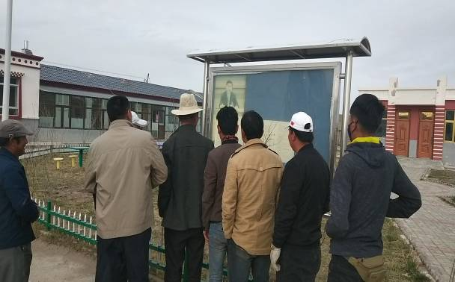
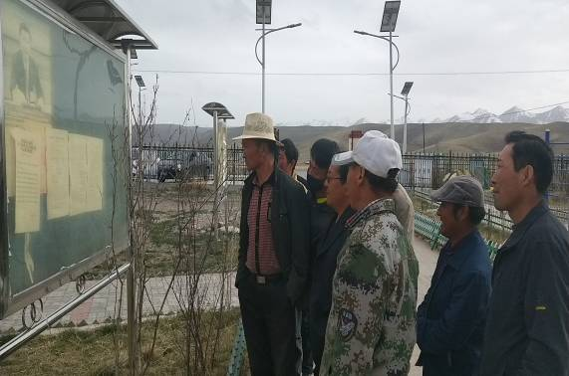
扎沙村

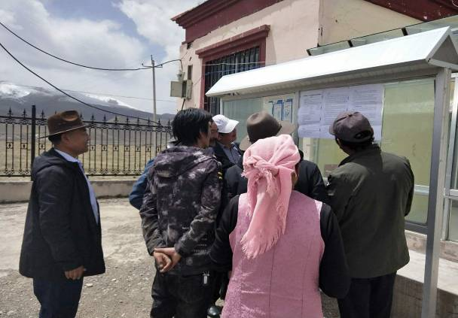
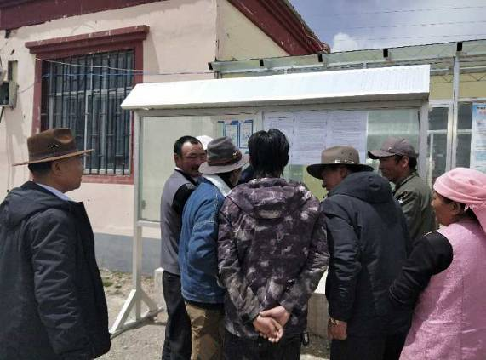
才什土村

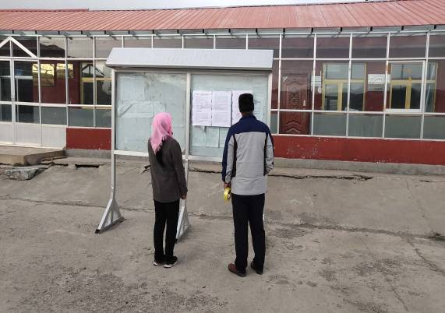
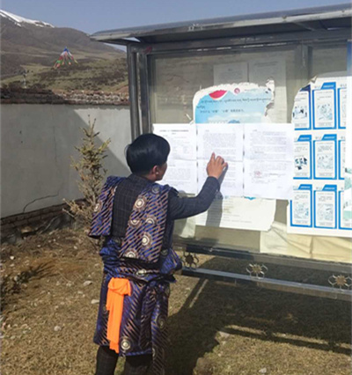
瓦日尕村
多隆村

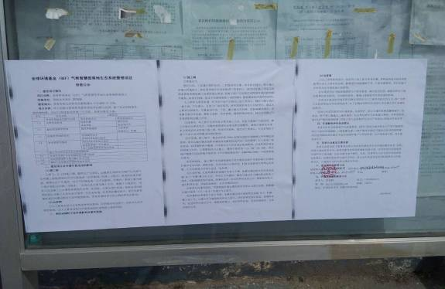
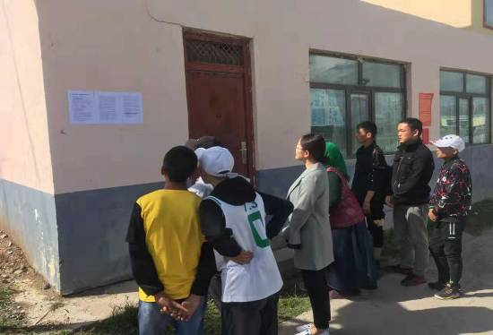
老日跟村
海浪村

图7-5 项目信息公示照片
通过对环境影响评价分析，项目建设期间对环境影响是暂时的、可恢复的，严格执行环境评价的减缓措施可以把影响降至最低；运营期对环境的影响主要为正效益，通过实施一些先进的技术，把对环境的影响降至最低。
随着项目的实施，可以促进项目区生态系统的良性循环，同时促进牧区增收。

7.5公众参与调查要求
项目区在项目选址确定后，要在项目选址区域做公示、调查表等形式的公众参与，并根据反馈的意见对项目选址及环保措施进行相应调整，满足附近大众的意愿。

7.6不同利益相关者对项目活动的预期和要求
调研和座谈发现，牧民、技术人员和各级政府官员都对项目表现出极大的兴趣和热情，并热切地希望项目能够在自己所在的地域范围内开展。

7.6.1省、州、县政府对项目活动的预期和要求
政府部门表示最好的生态资源就是草地资源，对草地生态进行系统治理迫在眉睫。期望能通过这个项目实施，与生态总站、科研院所和世行合作，包括世行的经验，将技术力量集成运用都草地治理上来，更好地治理草地。祁连是全国草地生态治理重点县，乡村旅游示范县，全国最大的有机牧场。希望项目的实施能解决祁连草地生态保护中的一些问题。目前祁连县正在实施生态补偿机制，在511万亩退化草地上实施禁牧，在1040万亩草场上实施草畜平衡。并在与专家团队合作进行沙化治理，通过免耕补播治理黑土滩。在冬窝子种牧草，县、乡、村、社户联动进行围栏管护。实行草畜联动，以不降低牧户的生计水平为准保护生态。
祁连县建议基于合作社来开展，用合作社的一部分（三分之一）草场作为处理，一部分（三分之二）作为对照。希望项目能够以村为单位，一半为项目村，一半对对照村，否则同一个村的非项目社或同一个社的非项目互助组会有抱怨。传统上相邻的牧户习惯互助合作，如由于项目将其分开，且项目的实施使其收入或福利产生较大差距，可能对牧户今后的互助合作不利。

7.6.2镇政府对项目活动的预期和要求
镇里正在尝试实施新型放牧模式：春季休牧，夏季游牧、秋季轮牧，冬季自由放牧。这里自然条件恶劣，海拔高，气温低；财政投资不足，暖棚少，燕麦有时种了不能收；产品出售单一，市场化不足，二三产业欠缺。镇里非常欢迎这个项目，会成立领导小组，配合专家，做好工作。兽医站表示，如果要老百姓自己拿出钱来买草料，项目的目标会落空，建议农牧厅将有关项目倾斜到祁连，并尽量让项目覆盖更多的牧户。没有项目的支持，即使牧户的草山退化严重，他们的牛羊也还是要用这些草山的。要在关键期补饲。
以社为单位参与项目对当地的执行更为容易。镇里认为，以草地的质量为评价标准，草地达到一定质量后再补偿资金，只要补偿力度与其之前的牧业收入持平牧户就可以接受。牧户有保护草原的意识，接受生态保护，但不接受收入降低。因此，舍饲后的经济可持续问题需要考虑。

7.6.3村、社和合作社对项目活动的预期和要求
村社认为，禁牧效果好，那里将第一轮禁牧的夏草场全部调整为第二轮禁牧秋草场。国家实施的生态奖补将补偿发放到户的做法简单操作但不科学，牧民拿到钱可能并没有改变牲畜饲养决策，而补草可以影响牧户的放牧行为。希望能以补草替代发钱。有村长认为，让老百姓拿到钱之后不去草山，将牲畜数量减下来，可以；但让他们舍饲，成本过高，饮水也困难。他们希望能够动员无畜户转出草山，让租入草场的牧户有条件地使用租来的草场，比如不造成租赁草场的退化，让有畜户和无畜户平等受益。村长还表示，牧民习惯放养牲畜，因此，舍饲圈养恐难于被牧民接受。
合作社表示，免耕补播、春季休牧，科学养殖很受牧户欢迎，但浪费饲料，成本很高。措施中如涉及拔掉冬春草场的网围栏等，只有合作社能做到。周边的合作社有牧草返青期（从5月中旬到7月上旬）禁牧40天规定，期间牲畜采用圈养，喂食购买牧草饲料，并从其他地方租用草场。

7.6.4牧民对项目活动的预期和要求
牧民代表认为，草场破坏严重的主要原因在于牲畜发展过快，草场需要建设才能满足牛羊的需求。如果补偿足够抵掉减畜带来的收入损失，牧民是非常愿意禁牧来保护草场的。目前大家不愿意减畜，主要是因为收入没有保障。有牧民认为青草发芽时，不让牲畜去吃，这样轮牧的效果跟休牧一样好。牧民对于禁牧的认知：以前他们认为禁牧时他不放羊了，别人会来放羊的。草被吃了，还能长出来。现在牧民有了保护草地的意识，只要能够抵掉减畜带来的收入损失，牧民非常愿意禁牧来保护草场的。不过，休牧、禁牧要求投入更多的劳动力给牲畜供水补饲。有些牧户面临严重牲畜饮水困难，需要将牲畜赶到几公里意外的地方饮水；有些则自行花几万元购买拉水车，每日往返拉水饮畜，时间和经费成本巨大。如对牲畜进行舍饲，饮水问题将更加突出。
对于鼠虫害治理。项目区鼠虫害发生较为频繁和严重。牧民表示虽然在年年治理，但鼠虫害还是年年发生，这在一定程度上加剧了草地退化。由于鼠虫害的治理具有某些公共事务特征，这就使得小片区域治理的总体效果不会很理想。牧户要求在较大范围连片治理鼠虫害。
关于生态奖补的方式，牧民认为按照面积补比较合理。由于奖补收入未被牧户用来决定自家的牲畜养殖规模，而用于了家庭生活开支。被问及补奖标准的高低时，牧民并未觉得低，也难于表示奖补标准多高才可能影响他们的养畜行为。不过，他们认为草畜平衡和禁牧的实施，对于草场恢复有效果。当地的做法一般是在秋草场或夏草场上实施禁牧，在春季青草发芽或秋季草种结籽时，不能去放牧，但冬季让牛羊到禁牧的草场上短期啃食一些干草对禁牧区草地无妨。
总之，从牧民、科技人员以及村社和地方各级政府以往参与项目的经验来看，介入项目是有利无弊的。不过，由于拟实施项目较政府推动的项目有较大的不同，这些利益相关者特别是牧民可能会对项目的实施存在一些误解。如目前实行的生态补奖政策，在某种程度上已变成了普惠制的牧民增收政策，而没有起到激励或约束牧户限制牲畜饲养以保护草原生态的作用；又如项目区正在小范围实施的春季休牧政策，从实地调研的情况来看，也只给项目户补给草料和饲料，以及建设棚圈等，对项目户而言是一项不错的福利，但预期的“春季休牧—减轻草场压力—恢复草原生态”的示范效果尚不够明显。拟实施项目将严格按照牧户的牧业生产行为，如饲养的牲畜数量、牲畜在冬春草场上放牧的时间长短和时段，以及这些行为对草地生态产生的影响来对牧户进行补奖，这在程序上有别有之前的先奖励或先补偿，再约束或激励牧户的行为，而是先根据行为及其效果来核定奖补的力度。这可能会使牧民产生不信任感，担心按要求做过之后不能获得足够的补偿，从而削弱其参与和实施项目的积极性。

第八章 社会影响分析
项目中的活动不存在移民问题。

8.1项目的社会影响分析
本项目以祁连县默勒镇为项目区，帮助选定的牧户建立非正式联盟，通过春季休牧等天然草地管理、辅以小范围人工草地建植和圈养补饲等措施，更好地管理牧户共有的夏季牧场，并控制其冬季牧场在春季生长期间的放牧来试点草原管理新模式，同时实行基于实证的生态补偿机制。基于此，项目将进行气候智慧型草原生态系统管理示范以及知识管理，促进对气候变化敏感且少数民族集中的生态脆弱牧区的可持续发展。项目如果能够按照预定的计划顺利实施，有望带来以下几方面的社会影响。

8.1.1改变牧民的传统放牧习惯，使牧业更为集约和高效
项目的实施有助于改变牧民常年在天然草地上放牧的习惯。春季休牧、圈养补饲以及人工草地建植等天然草地管理活动，不仅可使草场能够在牧草发芽和种子成熟等关键时段得到休养生息，也能在一定程度上减少牲畜的掉膘；优化的饲草料还有助于调整牲畜的营养结构，从而使牧业更为集约和高效。

8.1.2改变牧民的生态补奖观念，激励其自愿保护草地资源
项目区现有生态补奖政策按照牧户家庭承包的草地面积，依照禁牧和草畜平衡补贴的标准发放给各家牧户。项目实施的基于实证的草地生态补偿政策将严格按照核定的载畜量标准来执行生态补奖政策，即对项目的参与户由于减少牲畜造成的损失进行相应的补偿，而对其保护草地带来的生态产品提供进行奖励。通过项目多年的实施及其示范效应，改进牧民的补奖观念，从而使牧民能够在新的生态补奖机制下自愿保护草地资源。

8.1.3提升牧民接受新技术的能力，提高其可持续生计水平
项目在实施和示范中将提供牧业技术的咨询与指导，并借助农业技术推广平台和农广校对新型职业农牧民的培训，提升牧民的技术接受能力，增强其人力资本，拓宽其生计策略，进而提高牧民的可持续生计水平。项目参与户对牧业新技术的采用和其生计水平的提高，也可带动整个项目区牧户的技术采用和生计改善，从而促进牧区又好又快发展。

8.2项目的潜在社会风险
青藏高原东缘和祁连山南侧，属典型的山地草原生态系统，为国家生态保护的重点县，境内多数草地被划为国家公园和自然保护区，自2011年起，就作为了国家草原生态奖补政策实施的目标县。项目村的海拔、气候、草地类型、牧业生产和牧民生计水平等方面在青藏高原具有较好的典型性和代表性。虽然总体来看，这6个项目村的人均收入高于全国平均水平，但绝对贫困依然存在，相对贫困频繁发生。有些精准扶贫户如期脱贫了，却又有新的牧户陷入贫困。前期的调研表明，项目区各利益相关者对项目表现出极大的热情。但由于项目实施将涉及复杂多样的社会经济因素（如：从组织化程度、基础设施条件以及自然环境等方面来看，项目所涉及的6个村的情况差异较大。老日根村和多隆村有牧业合作社，其他4个村没有；各村的基础设施条件也大相径庭，如扎沙村的各个牧户小组到集市和医疗卫生所的平均距离不足10km，而瓦日尕、多隆和才什土的则都在20km开外，有的甚至超过了30km；各村的海拔也不等，如扎沙村平均海拔3200m，而瓦日尕村平均海拔则高达3550m，牧户反映，受高海拔的影响，有些牧户家的冬窝子种不了燕麦草。此外，各村的草地和饮水源等资源禀赋也不一样），因此有必要对这些因素可能造成的社会稳定风险进行分析。

8.2.1项目户、项目组和项目村社的关系需要协调
按照项目的总体设计，将基于全镇6各村27个社的116个牧户小组，在透明、公开和自愿的基础上，随机选取14个社作为项目活动干预社，其余13社作为对照社；从每个项目活动社中随机选择3个互助组（不足3个互助组的，选择2个），在每互助组内按照牧户意愿及实际情况选择4户作为项目干预户，共选择160户作为项目活动干预户。由于6个村及其27个社及各牧户小组在项目中的参与程度不同，这可能会影响到项目在村与村之间、同一个村的不同社之间以及同一个社的不同牧户小组之间的资源分配问题。
需要协调的是，对平均有15家牧户的项目组而言，随机抽选4户作为项目户，可能会对同一项目组的其他牧户产生不利影响。同组牧户相对于其他互助组的牧户而言，定居点距离较近，日常牧业生产中互惠互助的活动也较多，如剪羊毛和出羊粪等。如果项目参与户从项目中受益较多，可能会拉大项目户与非项目的距离，从而影响项目的实施和示范。

8.2.2项目区劳动力女性化和老龄化严重
项目村牧户的老龄化程度较大，同时女性化严重。老日根村牧户的女性化程度相当高，将近45%的牧户为女性；该村牧户老龄化的整体趋势明显，男女牧户的平均年龄分别在52岁和51.5岁；70岁以上的男性和女性牧户均占总牧户的12%。有些村的牧户存在老年女性比重较大现象，如多隆村女性牧户的平均年龄达52岁，其中四分之一的女性牧户年龄在60~70之间；70岁以上的女性牧户占6.3%。
另一方面，根据我们对项目区社级层面的电话访谈，某些社男性人口的寿命较短。因此，从从牧人员的平均年龄看，貌似不存在劳动力的老龄化问题。如瓦日尕村一社男性牧民平均年龄不足45岁，而女性平均年龄则近55岁，男女平均年龄相差约10岁。据在座谈会上的了解，村里的年轻人70%在外打工，几乎无人愿意在家放牧或者返乡放牧。

8.2.3草地小规模细碎化，草地流转常见
多数中青年牧户由于成家后，从父母家庭分出草场，因而草场存在小规模细碎化现象。114个牧户的调研数据显示，默勒镇有27.1%的牧户自有冬春草场面积不足600亩，面积最小的牧户只有173亩，平均为1123亩。草场流转较为常见，约50%的有畜户租入了冬春草场。
草场的小规模细碎化可能会对项目的实施产生一定的影响。而流转的草场也可能会受到项目的影响。实地访谈发现，有些牧户会由于自家冬春草场实施春季休牧而加大对租赁草场的使用强度，将放牧压力转移到租赁草场上，加剧租赁草场的退化。

8.2.4村级组织化程度低
项目所涉及的6个村共1000多家牧户中，共有2个牧户专业合作社，参与的牧户只有86户，占总牧户的6%，分别占合作社所在村多隆村和老日根村牧户的16%和18%。不过，访谈中发现，牧户在剪羊毛、出羊粪和捋牛毛等活动中存在相当普遍的互助合作行为，这些松散的互助小组有时规模可达20人。总体而言，项目区的村级组织程度较低，牧户自我服务的能力有待提高。这在一定程度上对项目相关技术的组织实施会产生较大的不利影响。

8.2.5牧户草场载畜量较高，而冬季圈养率不高
由于对较高生计水平的追求以及畜产品市场和劳动力及信贷市场等的原因，牧户冬春草场的载畜量普遍较高。根据对116个牧户小组和每组一户的调研，若仅考虑自家的冬春草场，不计入租赁草场面积和购买的饲草料，项目区6各村各小组平均载畜率平均为每个羊单位3亩冬春草场。访谈牧户中鲜有购买饲草料的，除非遇到灾情或参与了诸如春季休牧的项目，但这样的牧户极少。假定每户租入的草场与自家草场面积相当，这样，实际的载畜率约为6亩一个羊单位，与当地的合理载畜量8~14亩一头羊的标准也相差较远。这就使得项目实施可能需要目标牧户减掉大量牲畜。
另一方面，采用冬季圈养的牧户只占总样本的15.8%，即114个牧户中只有18个牧户进行了冬季圈养。绝大多数牧户保留着传统的牲畜放养习惯。可供补给圈养的饲草料供应可能是个问题。目前在自家冬窝子里面种植燕麦草的牧户不足全部牧户的三分之一，有些牧户居住点海拔较高，天气较干旱，种植燕麦草效果不好。而整个祁连有3.8万亩耕地，其中可以种植牧草的面积有限。多数草料需要到门源或山丹等邻县购买，运输成本高昂；此外，舍饲圈养需要更多的劳动力（进行拉水补饲等），因此牧户家庭劳动力的状况可能会是一个制约因素。
较高的载畜量和较低的圈养率都可能对项目的实施造成一定影响。

8.2.6气候变化可能影响项目实施
此外，气候变化带来的自然灾害也可能影响示范点的项目成果。调研了解到，有牧户的草场在2016年的暴雨中发生了泥石流，3头牛被大水冲走了。2015~2016连续两年的雪灾也造成了有些牧户家死掉了150多只羊和50多头牛的巨大损失。存活下来的牛羊体力也不好，直到2018年牛羊的数量和体质才恢复过来了。气候变化可能给牧户造成一定的经济损失，对项目示范的效果也会有影响。另据牧户反映，由于干旱、低温，水管冻裂，有些村社将近20%的牧户存在牲畜饮水困难，需要到3~5km以外的地方饮水或购买拉水车人工拉水。默勒镇的气候资料显示，2017年12月最低温达零下31.8度，而降水资料显示，自2017年10月至2018年4月，默勒镇没有降水，5月~6月降水不足20mm，但8月~9月降水将近200mm，雨量非常集中。春夏之交雨水不足也影响饲草发芽生长。低温和季节性干旱以及集中的降水都可能影响项目的实施。

8.2.7基层牧业技术推广力量薄弱，牧户技术接受能力较弱
祁连县只有80名农业技术推广人员，如平摊到每个乡镇，则每个乡镇可拥有11个农技推广人员。这就意味着，在默勒镇的3826 km²土地上，每个技术推广员要负责300多km²的范围。加上恶劣的气候、复杂的地形和交通条件，以及居住极为分散的牧户，这就使得牧业技术推广力量相当薄弱。虽然各级部分加强了技术推广力量，设置了科技示范户，如默勒镇设置了牦牛科技示范户20户，绵羊科技示范户36户，但这些示范户加起来也占不到总牧户的5%。牧户的老龄化和总体上不高的受教育水平，也在一定程度上妨碍了牧户对于技术的接受。根据社级层面的调研，70%的牧户户主受教育程度为小学以下，其中从未接受过正规教育的高达60%。在项目设计和实施时要考虑到这两方面的因素。

8.3提高项目实施社会影响的政策建议
项目的实施伴随着一系列的社会问题，如前所述，部分项目户、项目组和项目村社的关系需要进行协调，而且当前项目区劳动力呈现出女性化和老龄化的趋势，少数民族女性问题亟待解决；并且大量牧民的草地规模较小，为了扩大经营，只能进行草地流转，增加了社会成本；从一些国家政策的实施过程中发现村级组织化程度低不利于政策的贯彻实施；从生态角度来看，牧户草场载畜量较高，而冬季圈养率不高，增加草场压力，而且项目属于高寒区，气候多变，也会影响项目实施。最后是项目区少数民族的人口素质问题，尤其体现在基层牧业技术推广力量薄弱，牧户技术接受能力较弱方面，有可能会阻碍项目实施。
立足于此，为使项目能够顺利有效地实施，满足各群体对于项目的要求，最大程度地发挥项目的社会效益，本报告针对项目实施面临的潜在社会风险、项目实施中涉及的少数民族发展问题和限制性进入问题的相关方面，在充分尊重当地文化和风俗习惯、遵循自由、前置和协商的基础上提出如下政策建议。

8.3.1对弱势群体利益协调问题的建议
对于弱势群体的利益协调，总体原则是保障其权利不受损，并尽可能为其提供更多的发展机会，帮助他们进行能力建设，以便使他们能够维持生计的可持续性。项目实施中涉及的利益协调问题主要包括项目户、项目组和项目村社与非项目户、非项目组和非项目村社的利益协调，女性和老年牧户等弱势群体与非弱势群体的关系协调，以及各少数民族群体和由于项目而被限制进入群体的利益协调问题。
对于项目户、项目组和项目村社与非项目户、非项目组和非项目村社的利益，项目办和地方政府应根据各村的具体情况，分类建立相应项目协调小组和村社两级项目实施小组，以协调项目资源的分配。在项目统一规划和设计的基础上，明确项目资源的分配原则和标准，避免由此而引发的社会矛盾和冲突，并建立项目资源分配的透明制度和牧民投诉机制；
对于女性和老年牧户等弱势群体，项目实施过程中应了解妇女的需求，兼顾性别平等，保障女性的参与权，尤其需要为女性提供有效的项目信息和技术支持。对参与项目的牧户，特别是老年牧户，要提供相应的强化性技术培训，为牧户提供有效的社会化技术服务，以此作为保证项目顺利实施的重点；
对于各少数民族利益群体，应尊重他们的风俗习惯和宗教信仰，适当兼顾民族比例，尽可能让各族群体平等受益；而对项目实施中所涉及的限制性进入群体，应保障其权益不受到项目实施带来的损失，要与他们充分协商，以他们可以接受的方式进行补偿。

8.3.2 对项目村社户组织和能力建设问题的建议
项目实施中涉及的组织和能力建设问题包括村级组织化程度低、牧民正式合作困难，基层牧业技术推广力量薄弱以及应对气候变化的能力不足三个方面。针对村级组织化程度低，难以应对牧区各种风险和不确定的问题，可以从两个方面入手：一是采取相应的措施培育牧民专业合作社，并予以有效的激励；二是鼓励牧民进行多种形式的自发合作，如剪羊毛、出羊粪和捋牛毛等，并在这些互助活动的基础上，采取相关的激励措施，培育具有一定市场能力的牧民专业合作社的成立和运行。针对基层牧业技术推广薄弱的问题，可以项目为契机，创新技术服务机制，加强乡镇技术服务队伍；围绕项目的实施，建立乡村有机整合的牧业社会化技术服务体系；采取有效的培训模式和机制，兼顾各民族牧户，培养一定数量的牧民技术员和技术示范户，尤其是妇女；利用全国农技推广服务信息云平台，为乡镇和村社技术人员以及牧户提供强化式培训。而随着气候变化给项目区带来的雨水增多，需要考虑应对冬季低温、冬春两季的季节性干旱以及夏秋时节的集中降水等气候变化的措施；进一步强化牲畜保险的社会化服务；鼓励牧户参加自然灾害政策性保险。
总之，从长远来说，以单家独户为基础的牧业生产将面临很多的不利因素，特别是在气候变化之下。未来牧区的发展需要培育非正式的互利合作和更为正式的合作组织，以便牧业生产可以更有效地利用资源、实施更为生态友好的措施和面向更广大的畜产品市场。这个项目的实施有望在这些方面做一个有益的尝试。

8.3.3 对牧户放牧习惯及草地租赁问题的建议
针对项目区各少数民族牧户草场载畜量较高，而冬季圈养率不高的问题，需要以项目为契机，引导牧户改变传统的牲畜放养方式，依靠项目提供的技术提高畜产品品质，帮助牧户获得高品质畜产品的认证，从而提高畜产品价格和经营效益，以此来降低牧户草场载畜量；而针对牧户草地规模细小零碎、草地流转常见却不够规范的问题，可通过加强对牧户的引导，使项目措施尽量覆盖其承包的冬春草场，在设计时注意相关技术措施对牧户规模环境的适应性，以及规范草地流转，一方面引导草场向较大的经营主体合理有序流转，另一方面要谨防转入草场的牧户将放牧压力转移到流转的草场上来解决。

8.3.4 对自由协商和信息公开的建议
为使项目能够得以顺利有效地实施，项目的有关信息需要通过通知、告示、座谈和深入访谈等多种形式，从省、县、镇、村、社等多个层面让公众知悉，以公开、透明、牧户自愿参与的方式开展项目，以取得公众的信任和支持。涉及到限制性进入的有关补偿标准、资金和补偿方式等，应与受影响人群充分自由协商，了解并充分考虑他们的愿望，尊重所涉及民族的传统和宗教习俗，以他们能够接受的方式处理项目实施过程中可能牵涉的有关问题。还需要在项目即将启动之前建立各级申诉委员会，以接收、评估和调解少数民族群体内部可能产生的投诉和不满。
以上建议均与前文提到的社会风险一一对应，旨在化解社会风险，促进项目的顺利实施，并且在提出建议的过程中，考虑了建议的可操作性且尊重当地的文化和风俗习惯，保障了当地人民的知情权，一定程度上确保了项目的后续实行。

第九章 环境管理计划

9.1环境管理机构与职责

9.1.1实施组织与职责
项目由GEF资金资助，世界银行作为执行机构，农业农村部科技教育司为国内执行机构并成立国家项目管理办公室（PMO）负责具体实施管理，任命一位首席技术顾问为 PMO提供技术支持。为项目的管理和实施，农业农村部科技教育司组织和协商各利益方，设立项目指导委员会、省级项目指导委员会及县级项目领导小组，设立省级和县级项目管理办公室。
项目指导委员会：由农业农村部科技教育司牵头，任项目指导委员会主任，国家林业与草原局草原管理司任指导委员会副主任，成员单位包括财政部、国家发展和改革委员会、科技部、生态环境部、妇联等有关部门。委员会拟每年召开一次会议，听取项目进展报告，审核下年度工作计划，审议有关项目实施中的重要调整。
国家项目管理办公室（NPMO）：NPMO设1主任名，副主任 3 名，其他成员包括采购官员、财务及项目助理。项目办负责处理项目实施过程中的日常行政管理工作，监督管理项目分包和协议活动的实施，协调各利益相关方，协调国家配套资金及配套工程的落实。同时，项目办将按照 GEF、WB 的要求，提交相关项目报告，接受国家审计署的审计及GEF和WB 组织的评估。项目办主任由农业农村部科技教育司领导担任并代表农业农村部对项目实施负责，项目办主任将确保政府承诺的所有项目投入按时到位并对人员聘用、项目资金预付和财务报告进行审批。
项目首席技术顾问：主要负责对项目各部分实施过程中出现的技术问题进行专业咨询，项目实施方案的设计与效果评估认定，协助项目办起草项目进展报告，参与制定项目工作计划、分包合同任务书等。
省级项目指导委员会：由青海省农业农村厅组织成立领导小组，由主管农业的副厅长担任指导委员主任，青海省林业和草原局主管草原副局长担任指导委员会副主任，省其他相关业务部门，生态环境厅、科技厅、扶贫办、财政厅等部门组成。主要职责是协调和监管项目活动在本省的实施，确保按计划执行承诺的配套投入和贡献，有效的落实、宣传和推广项目的政策、措施和活动。
省项目管理办公室（PPMO）：PPMO设1名主任，由省农业农村厅承担；1名副主任 1名，由林业和草原局承担， 2项目助理，省农业农村厅、林业和草原局各派一名，主要负责本省项目日常协调管理并跟踪项目进展。
县级项目领导小组：由祁连县政府成立项目领导小组，由主管农业的副县长担任领导小组组长，县农牧局、林草局、财政局、生态局、民宗局、扶贫办相关部门领导及默勒镇党委书记参与，主要职责是协调和监管项目活动在当地的实施，确保按计划执行承诺的配套投入和贡献，有效的落实、宣传和推广项目中提出的政策、措施和活动。
县级项目管理办公室（CPMO）：CPMO设1主任名，副主任 1 名，其他成员包括财务及项目助理。县项目办由县农牧部门作为牵头单位，负责协调落实领导小组所做出的决定，具体负责监管和协调项目在当地开展的活动实施，并给与必要的支持，按计划落实所承诺的地方配套资金和配套项目。

9.1.2项目监测与评估
按照世界银行、GEF和中国政府现行的相关规定对项目执行过程及结果进行监测与评估。监测评估分为项目内部自评估和外部监管评估两部分。由国家项目办负责对项目开展内部监管和评估。项目通过监测及评价国家、地方及各承担单位定期提交执行报告，聘请相关领域专家开展项目监测评价。项目实施期间，项目的实施机构需要按照世界银行和GEF的要求提交项目半年进展报告、年度报告和项目实施评审报告。报告应根据项目工作计划和项目成果评价指标体系，全面介绍报告期内项目取得的成效，项目进展、是否对原计划进行调整、实施过程中遇到的问题以及解决问题的措施。国家项目办每年向项目指导委员会报告项目进展和已取得的成果，提交年度工作计划，并根据项目指导委员会的建议和决定调整及修改工作计划和预算。
项目外部监测评估工作由世界银行和GEF负责开展，主要活动内容包括对项目进行年度监测、中期评估、最终评估和后续评价。项目中期评估计划在项目执行第三年的第一季度进行，项目的终评估是在项目结束时进行。项目最终报告应该在项目结束前完成，对项目取得的成果、经验教训等进行系统总结。世界银行和GEF还可以根据项目完成情况，对项目再组织一次项目结束后评审。
中期和最终评估可以通过审核报告、召开会议研讨及约谈、实地考察等形式进行，评估中充分总结经验，发现不足并提出整改意见，完善项目方案和调整项目活动，促进实现项目目标。在评估过程中，对项目的可持续性提出建议。项目还将接收国家审计署的年度审计。
所有评估报告在项目管理网站上进行公示，项目执行过程中的各项活动宣传也即时在项目管理网站上分享。

9.1.3项目区技术服务体系
根据项目总体目标的需要，技术示范的主要内容，结合项目区的生产实际问题，组建项目专家组，聘请项目首席专家、项目草牧业生产技术专家和项目信息管理专家。同时，根据示范区的技术咨询与指导需求，还将聘请生态专家，在示范所在地组建专家组，指导新技术的示范与推广。
（1）设立专家服务
项目首席专家：聘请气候智慧型农业领域的首席专家 1 人，负责项目的技术指导与项目实施的技术咨询工作，每年工作 75 天，5 年共计 375 天。
生态专家：在项目实施过程中，将根据技术咨询与指导的具体活动需求，聘请生态专家，负责项目中生态技术的指导与培训工作，参与项目的技术监测与评估。每年工作 30 天，5 年共工作 150 个人·天。
草地畜牧业专家：负责放牧家畜营养调控技术措施制定，设计饲草料日料配给方案，对牧户家畜饲养进行针对性指导与培训工作，每年工作 30 天，5 年共工作 150 个人·天。
项目采购专家：负责项目中的采购管理工作，5 年共工作 60 个人·月。
（2）建立草牧业技术推广平台
针对本项目技术推广的需求，建立行政村-镇-县不同层级的技术培训推广平台，完善培训室等相关硬件设施；组建完善稳定的师资培训队伍，聘请不同领域的技术培训专家团队，为技术培训推广提供师资保障；编纂购置相关培训教材，建立技术培训网站，并对相关教材、网站进行翻译，完成汉语藏语双语培训体系的建立。通过上述活动的开展，为新技术、新模式的普及推广提供平台。
（3）开展牧区社区能力建设
根据牧区自然条件特点，开展以互助组、自然村为核心的社区人员培训，重视社区骨干、村级科技服务人员及社区大户的突出作用，采用技术专家、牧民、村镇工作人员均参与的学习培训模式，定期开展专业技能培训，对牧草生产技术及家畜饲养管理进行指导。
选派基层农技推广人员参加省内产业班培训，或到其他县区和比较典型的牧区乡镇进行观摩交流，选派农技人员参加省外考察班培训。通过项目实施，整体提升农牧社区草地管理利用水平、提高农牧民生产技能、促进科学文化素质和经营思维的转变，促进农业新技术、新品种的推广应用，提高农业科技转化率，为农牧业发展和新农村牧区建设提供强大的人才支持。

9.1.4人员培训计划
（1）开展技术普及活动。组织项目县其它乡镇的技术人员及牧民代表到项目区进行现场学习，项目区将具体技术印制成手册发放给学习人员，依此模式项目形成创新技术可以首先在项目乡镇内推广，进而推广辐射到项目县的其它乡镇以及其他省市；同时安排项目区参与活动的人员赴项目区外进行技术交流和学习，在国内牧区传播生态保护、固碳减排知识与技术，开展相关的科普教育活动。
（2）研讨会与国内外交流。分析和讨论示范项目取得的成果，通过适当的传媒方式对实施的示范项目进行广泛宣传并传播项目的成果和经验教训。举办国际交流大会或国内研讨会，邀请国内外相关专家学者参加。

9.2潜在环境影响及缓解措施

9.2.1项目建设的潜在环境影响
项目建设期的环境影响主要来源于：
（1）草场围栏的加固
大气污染主要来源有：在工程施工期，偶然会产生扬尘，运输围栏原料的车辆产生的废气会对施工场地周围的大气环境造成一定的影响；在施工过程中，原围栏如果有拆除、清理也会产生扬尘，对大气环境造成一定不良影响。因此，施工的扬尘、车辆尾气会污染到施工范围和周边道路的一定长度范围。
水污染主要有：施工生产废水和职工的生活污水。而围栏加固活动的施工没有废水产生。生活污水主要为施工人员，都属于当地居民，因此只涉及施工人员餐饮和粪便污水等。
施工期噪声来源主要为施工噪声和机动车辆。
施工期的固体废物主要来源有：建筑垃圾和生活垃圾等，主要来源于围栏加固中涉及到拆除、换新的杂物，施工人员的生活垃圾等。
（2）草原补播
项目采用免耕补播机进行补播，补播过程中，土壤表层破碎、播种、土壤重新覆盖压实是一次性完成的，对草地的影响降到了最低，压实的过程既避免了草种的流失也保证了土壤表层疏松后带来的水土流失问题。对环境的影响比较小，但是草种的补播对原土壤结构和草地植被会有一些影响和一定程度的破坏，会导致补播范围内生态结构的改变。
（3）人工种草
采用免耕播种的方式种植，播种方法为条播，播后进行镇压。该项目人工种草工程均属于小型项目，虽然会对原生土地造成一定程度的创伤面，但由于采用免耕方式，开沟后立即撒种、覆盖，随着牧草的生长，对环境的影响消失。在人工种草时节，对原生草地生态系统会受到一定的干扰。
（4）外来入侵物种的危害
- 人工种草在引入优良牧草时，主要是考虑其经济效益，可能忽略其生态危害性。牧草也具有杂草的特性，如繁殖快、适应性广、抗逆性强等。从人为角度看，牧草在人工生境条件下的延续需要人为干预，而杂草则能在人工生境下自行繁育并不断延续。如果引入的草种在栽培的过程中脱离了人们的栽培过程和环节（人为干预）仍然能自然繁衍，这就成了杂草，即所谓的逸为野生种，就具有了现实的或潜在的危险性。而且这种危险性的大小是直接与该植物在人工生境中的自然延续能力成正比的。延续能力越强的植物，在人工生境中的数量就会越多，对资源和空间的侵占就越多，对人类带来的危害性就越大。如果该植物又直接或间接影响到人、畜的生命安全或对作物构成巨大的影响，则其危害性就更大。
- 大面积人工种植单一品种的牧草，降低群落多样性，更易受其他外来种入侵。种群单一，容易爆发病虫害。植物群落的改变相应也引起生态过程的改变，如正常的火循环周期改变，增加火灾发生的频率。
- 牧草引种所带来的入侵生物不仅包括牧草，还有牧草可能携带的危险性昆虫和微生物，具有隐蔽性。
- 燕麦是一年生优质禾本科牧草，比较耐贫瘠，抗寒抗旱，燕麦种子种可能会混入野燕麦，野燕麦是世界性的恶性杂草。
- 外来饲料（牧草）引入外来物种。
项目运行期对环境影响主要来源于：
项目中的活动，通过草地补播，人工种草等手段，可以使草地产草量提高；同时通过牧畜放养制度的实施，使草地的载畜量相对降低，由此使项目区的草场得到恢复，使植被盖度增加；结合鼠虫害的生物治理，草场的恢复也会减少鼠害发生；项目的实施可以促进草场良性发展与恢复，促进草地生态系统可持续的发展。随着草地的恢复，也可以起到减少水土流失，涵养水源，保护湿地，为保护长江与黄河的源头水做出贡献。因此，运营期的环境影响是好的方面。
（1）人工种草
人工种草工程对环境影响主要包括开沟和人工草地的培育。通过人工播种种植牧草，会影响小范围的生物多样性。选用的土地主要为家畜卧圈，草种选用是本地优势种牧草作为人工种草的品种，秋季进行刈割调制干草，只要加强管理，项目实施不会对项目区环境造成大的影响，是可以接受的。牧草也具有杂草的特性，也可能存在生物入侵的风险。
（2）鼠虫害防治防控技术
项目区的虫害防治是采用1.2%烟碱·苦参碱为杀虫剂在危害区域进行喷洒，喷药后禁牧15天。是一种植物源农药，在不同作物体和土壤里的残留量均低于国家标准，故无残留问题。在环境中易降解，在大自然中能迅速分解，最终产物为二氧化碳和水，对环境无污染。鼠害使用物理和农药防治，农药D型生物肉毒素，不污染环境、对人畜安全。两种农药都属于WHO中U级毒性等级。
（3）藏羊、牦牛高效养殖技术
藏羊、牦牛养殖对环境影响主要包括舍饲臭气、粪尿以及畜禽防疫。
当地舍饲属于开放性的，空气流通很好，自然排放到空气中，由于是牧户分散养殖，对环境造成的很小；周边没有大量居民，只有养殖牧户生活在附近，不会给居民造成影响。外来饲料（牧草）引入可能带来外来物种。

9.2.2环境影响的缓解措施
项目施工期的缓解措施：
（1）扬尘污染控制
在围栏加固工程中，距离施工场地越近，空气中扬尘浓度越大，由于工程属于围栏加固，工程量非常分散，涉及的长度长，但是每个施工区域工程量很小。加上处于广阔的草原，对环境影响很小。如果局部地区涉及拆除或工程量较大，就可以在施工现场采取洒水措施来降低施工场地的扬尘浓度，使施工期产生的扬尘对周围环境的影响降至最低。如果有拆除，建议尽快清除拆除下来的物料，避免堆放给环境带来影响。考虑到工程施工、物料运输和装卸均为阶段性作业，随着施工的结束，扬尘对周围大气环境的影响也随之结束。
人工种草与草原补播过程中，开沟会产生扬尘。由于开沟后，播种与覆土镇压一起完成，产生量小，且处于广阔的草原，对环境的影响是可以接受的。建议人工种草分段进行，尽量做到开沟、下种、覆土镇压的间隔，把影响降到最低。而补播也要分开实施，避免大面积一次性种植。随着种植的结束，扬尘对周围大气环境的影响也随之结束。
（2）水污染控制
本工程中生活污水主要为施工人员，而且大都属于当地居民，施工区域若远离住宅区，其餐饮和粪便污水要远离水源抛弃，避免污染附近水体。本工程生活污水仅限于施工期，相对时间较短，通过以上措施后，可以有效防止施工生活污水对周围水环境的影响。
（3）噪声污染控制
施工噪声一般会对沿线200m范围内的村庄等敏感点声环境造成影响，部分运输车辆及免耕机械将对近堤居民区产生一定的影响。由于地处广阔的草原，对环境影响不敏感，只有临近住宅的区域会造成影响。在这些地区建议控制施工时间，工程限制在白天施工，避免午休时间（12：00~14：00），保证噪声敏感目标处的噪声值符合《声环境质量标准》（GB3096-2008）中标准限值的要求。
（4） 废弃物控制
施工期产生的固体废物主要为围栏加固中可能拆换中的材料垃圾和生活垃圾。材料垃圾、生活垃圾应分类存放，材料垃圾要及时清理运走处置，生活垃圾每天带回生活区一起处理。
（5）生态影响控制
在种草与补播范围内，种植期应避开雨季（5月~8月）以减少水土流失。
牧草播种时要避开早春干旱期，免耕补播过程中采用草皮划破-松土-补播-覆土的工艺，开沟后立即撒种、覆盖以减少对土壤的扰动和水土流失，同时能够更好的保温、保墒和抗旱，促进草种的良性生长。根据地形特点，进行种草区划，采取因地制宜、分步实施的办法。
项目运行期的缓解措施：
（1）人工种草
人工草坪的培育中，尽量使用由当地畜禽粪便生产的有机肥，避免化肥对土壤结构和性质的影响。选用的土地主要为家畜卧圈，秋季进行刈割调制干草，只要加强管理，项目实施不会对项目区环境造成大的影响，是可以接受的。
草种都是经过栽培驯化成为当地的优良牧草品种，选择的是不属于外来入侵物种，其种植不会造成外来物种入侵的危害。为了避免草种质量的不统一，或不良商家带入杂草种子，本项目通过公开招标的方式，采购优质饲草种子来控制草种质量种子质量要求达到GB 6142规定的三级以上标准；根据项目户种植面积向其发放种子，并指导人工草地的建植、管理、收获、利用等关键技术环节，保障项目户家畜补饲的优质饲草料供给。
若发现有混入野燕麦，可通过与中耕作物轮作，剔除种子中的野燕麦种子，或在燕麦地播种前先浅耕使野燕麦发芽，然后整地灭草，再行播种等方法防治，也可采用化学除莠剂。
（2）鼠虫害防治防控技术
项目实行人工捕杀与生物防治相结合，积极推广生物防治技术和综合开发利用技术，把灾害损失减少到生态阈值范围内。防前进行密度调查，每个作业区设样3个，共取样6个，使用方形采样方式，样方面积为1/4km²，先统计样方内的土丘数，然后将样方内的新鲜土丘挖开洞道，凡封洞的将其捕尽，连续捕打3天，每天至少检查2~3次。
根据前期密度调查结果进行鼠虫害技术措施的实施，具体方法为在离有效洞口7～10cm处投放饵料，投洞率90%以上，另外在害鼠密度大，分布均匀的地区采用带状投饵，每隔10m均匀地撒施一条毒饵带，投饵后禁牧8~10天。投饵时要求每20~30人为一组，每两个投饵人员之间间隔2~3m，一字排开，同一方向同步进行投饵，大面积投饵后，遇大风、降雪等特殊天气影响防治效果，必须补施毒饵。施药前应及时通知防治区域所有牧户及时将牲畜转移至防治区外草场放牧，防治区在施药后8~10天内实行禁牧，以防发生意外。在防治后5~7天内检查鼠虫害减退率。
（1）虫害治理：每年6月中旬~7月中旬，按要求技术指标完成虫害密度检测。
（2）鼠害治理：利用每年12月至次年1月在项目区进行鼠虫害大面积防治，3~4月进行鼠害成效巩固。
本项目首先采用人工捕杀措施灭鼠，加上投放生物制剂的D型生物肉毒素（U级毒性等级）饵料灭鼠。随着草地补播、禁牧，草地覆盖度增加，草地地上部分生物量增加，对鼠类的生存不利，可以抑制了害鼠的猖撅危害。
本项目虫害治理增加虫害密度检测，根据实际情况依然采用现在的农药：即植物源农药1.2%烟碱·苦参碱（U级毒性等级）作为杀虫剂进行防控。
随着种草恢复草地生长，使鼠害减少，最后应用低毒的生物级农药进行防治，把对环境的影响降到最低。
（3）藏羊、牦牛高效养殖技术
在本项目中，不改变原有牧畜的营养结构和饲料构成以及牧草的来源，以防止外来生物入侵危害的风险。
该项目藏羊、牦牛养殖在禁牧期间，饲养在舍饲里，当地舍饲属于开放性的，空气流通很好，自然排放到空气中，由于是牧户分散养殖，对环境造成的很小；周边没有大量居民，只有养殖牧户生活在附近，不会给居民造成影响。
估算了默勒镇的畜禽粪便牛羊粪便进行资源化处理与应用即肥料利用化。把粪便收集起来，堆放于牧户的院内进行风干，冬季可以按照牧民的习惯做为取暖的材料，其余的堆制为有机肥料，应用有机肥于每年的春季人工种草中作为肥料，以代替化肥，减少化肥环境的影响，同时培肥土壤；可以把多于的有机肥施用于草场。经计算，若将全部粪便还田作为肥料，氮素施用量可达到10.16 kg/hm²，磷素施用量可达到1.67 kg/hm²，远低于阈值。所以，默勒镇的土地有足够能力承受这些粪便。
项目区防疫措施：项目区的防疫工作是由兽医站专门负责，实行防疫防控责任制，行政、业务同时抓，行政上保密度，业务部门抓质量。默勒镇的每个乡都有畜牧兽医站，其有固定的经费，牧户病死动物上报后，由畜牧兽医站进行收集、雇车运走，进行无害化处理。处理方式为深埋处理，地址选择为远离水源，进行深埋，避免污染地表水与地下水。
根据农业部《病死及病害动物无害化处理技术规范》通知：
选址要求：应选择地势高燥，处于下风向的地点；应远离学校、公共场所、居民住宅区、村庄、动物饲养和屠宰场所、饮用水源地、河流等地区。
技术工艺：深埋坑体容积以实际处理动物尸体及相关动物产品数量确定；深埋坑底应高出地下水位1.5m 以上，要防渗、防漏；坑底洒一层厚度为 2~5cm 的生石灰或漂白粉等消毒药；将动物尸体及相关动物产品投入坑内，最上层距离地表1.5m 以上；生石灰或漂白粉等消毒药消毒；覆盖距地表20~30cm，厚度不少于1~1.2m 的覆土。
操作注意事项：深埋覆土不要太实，以免腐败产气造成气泡冒出和液体渗漏；深埋后，在深埋处设置警示标识；深埋后，第一周内应每日巡查 1次，第二周起应每周巡查1次，连续巡查3个月，深埋坑塌陷处应及时加盖覆土；深埋后，立即用氯制剂、漂白粉或生石灰等消毒药对深埋场所进行1次彻底消毒。第一周内应每日消毒 1次，第二周起应每周消毒1次，连续消毒三周以上。
（4）生物入侵环境防治措施
项目中免耕补播选择的草种为天然草群中播种适于祁连山区生长的多年生禾本科优良牧草草种，垂穗披碱草、青海中华羊茅以及青海草地早熟禾。3种草种都属于当地野生种，经过栽培驯化成为当地的优良牧草品种，其种植不会造成外来物种入侵的危害。人工种草是选择青引1号、青引2号、青海444等早熟燕麦品种，及豆科优良牧草箭筈豌豆。草种都是经过栽培驯化成为当地的优良牧草品种，其种植不会造成外来物种入侵的危害。
草种的购买：为了避免草种质量的不统一，或不良商家带入杂草种子，本项目通过公开招标的方式，采购优质饲草种子来控制草种质量种子质量要求达到GB 6142规定的三级以上标准；根据项目户种植面积向其发放种子，并指导人工草地的建植、管理、收获、利用等关键技术环节，保障项目户家畜补饲的优质饲草料供给。
草种的监管：项目选择有一定规模资质的草地免耕补播农业类公司，以项目区村镇级政府为依托，组织实施免耕补播。项目区目前已经实施过多年的免耕补播以及人工种草，未发生外来物种入侵的情况，故对项目区外来生物入侵的危害很小。
外来饲料（牧草）引入监管：本区域经过多年的引进牧草饲养，未发现在项目区发生外来生物入侵的危害，故引进的牧草对项目区发生外来生物入侵的危害发生的可能较小。在本项目中，不改变原有牧畜的营养结构和饲料构成以及牧草的来源，以防止外来生物入侵危害的风险。
若发现有混入野燕麦，可通过与中耕作物轮作，剔除种子中的野燕麦种子，或在燕麦地播种前先浅耕使野燕麦发芽，然后整地灭草，再行播种等方法防治，也可采用化学除莠剂。
（5）项目实施对生态系统动物生物多样性影响及减缓措
祁连山国家公园保护区，野生动物种类繁多，有野牦牛、野驴、白唇鹿、雪豹、熊等20余种。
如4.1项目选址的示意图所示，项目区不在保护区范围内，项目活动不会影响野生动物。在走访调查时，牧民反应，山上保护区野生动物较多，在食物短缺的时候，野生动物偶尔会下山到牧区觅食，多为狼害对项目区牧民的牲畜造成损失。牧区牧民都知道要保护野生动物，牧区对于野生动物伤亡的牲畜由森林公安和保险两部分一起进行赔偿。

9.2.3 公众参与的建议与措施
建议汇总：
（1）项目区农户希望参加项目的热情很高，希望能够尽快的促进项目实施，并希望项目中的收益能够切实落到农户身上。
（2）农户在生产中的问题主要是：项目区鼠虫害问题严重；防疫工作人手不够，缺乏技术人员和相关培训，个人防护物品缺乏；基础设施建设不足，暖棚利用率低，牧草产量低，没有加工、机械等配套设施，只能种不能加工；蓄水池在冬季会冻结。
（3）项目区内大多数为少数民族。
（4）项目区附近的野生动物偶尔会到牧区捕猎养殖的牲畜，多为狼害对牲畜造成损失。因野生动物伤亡的牲畜由森林公安和保险两部分一起进行赔偿，但赔偿价格仍低于市场价。
（5）项目区农户对先进技术的接受能力较强，部分农户种植经验很丰富，可以保证项目顺利实施。
根据项目区农户提出的要求和关注的事情，项目可研进行了相关的设计：
（1）项目通过草地改良，使项目区草地生产力提高20~30%；通过季节性休牧和放牧压调控，维持草地生物多样性；通过舍饲圈养、高效养殖，使家畜生产效益提高30%、牧民收入增加10~15%，切实将收益落到农户身上。
（2）通过人工种草，保障非生长季饲草料供给，提高草牧业发展抵御自然灾害和气候变化的能力。人工种草还可以充分利用牧户的牲畜粪便作为有机肥，避免化肥的使用。
（3）通过技术服务与培训，提升牧民草牧业生产管理水平。
（4）实现人-草-畜系统协调发展；在项目区开展相关配套政策的创新与应用、公众知识的拓展与提升等活动，通过技术示范与应用、政策创新以及新知识普及，建立气候智慧型草地生态系统管理体系，增强项目区草地生产对气候变化的适应能力。
（5）项目通过在退化草地上进行免耕补播，春季休牧、围栏封育，鼠虫害防治，栽培草地建植、舍饲圈养技术，饲草料优化配方技术等活动，实现人-草-畜系统协调发展。

9.2.4 社会影响的减缓措施
（1）项目如果能够按照预定的计划顺利实施，有望带来以下几方面的社会影响
改变牧民的传统放牧习惯，使牧业更为集约和高效：项目的实施有助于改变牧民常年在天然草地上放牧的习惯。春季休牧、圈养补饲以及人工草地建植等天然草地管理活动，不仅可使草场能够在牧草发芽和种子成熟等关键时段得到休养生息，也能在一定程度上减少牲畜的掉膘；优化的饲草料还有助于调整牲畜的营养结构，从而使牧业更为集约和高效。
改变牧民的生态补奖观念，激励其自愿保护草地资源：项目区现有生态补奖政策按照牧户家庭承包的草地面积，依照禁牧和草畜平衡补贴的标准发放给各家牧户。项目实施的基于实证的草地生态补偿政策将严格按照核定的载畜量标准来执行生态补奖政策，即对项目的参与户由于减少牲畜造成的损失进行相应的补偿，而对其保护草地带来的生态产品提供进行奖励。通过项目多年的实施及其示范效应，改进牧民的补奖观念，从而使牧民能够在新的生态补奖机制下自愿保护草地资源。
提升牧民接受新技术的能力，提高其可持续生计水平：项目在实施和示范中将提供牧业技术的咨询与指导，并借助农业技术推广平台和农广校对新型职业农牧民的培训，提升牧民的技术接受能力，增强其人力资本，拓宽其生计策略，进而提高牧民的可持续生计水平。项目参与户对牧业新技术的采用和其生计水平的提高，也可带动整个项目区牧户的技术采用和生计改善，从而促进牧区又好又快发展。
（2）项目的潜在社会风险
- 项目户、项目组和项目村社的关系需要协调
- 项目区劳动力女性化和老龄化严重
- 草地小规模细碎化，草地流转常见
- 村级组织化程度低
- 牧户草场载畜量较高，而冬季圈养率不高
- 气候变化可能影响项目实施
- 基层牧业技术推广力量薄弱，牧户技术接受能力较弱
（3）提高项目实施社会影响的政策建议
对弱势群体利益协调问题的建议：
对于弱势群体的利益协调，总体原则是保障其权利不受损，并尽可能为其提供更多的发展机会，帮助他们进行能力建设，以便使他们能够维持生计的可持续性。项目实施中涉及的利益协调问题主要包括项目户、项目组和项目村社与非项目户、非项目组和非项目村社的利益协调，女性和老年牧户等弱势群体与非弱势群体的关系协调，以及各少数民族群体和由于项目而被限制进入群体的利益协调问题。
对于项目户、项目组和项目村社与非项目户、非项目组和非项目村社的利益，项目办和地方政府应根据各村的具体情况，分类建立相应项目协调小组和村社两级项目实施小组，以协调项目资源的分配。在项目统一规划和设计的基础上，明确项目资源的分配原则和标准，避免由此而引发的社会矛盾和冲突，并建立项目资源分配的透明制度和牧民投诉机制；
对于女性和老年牧户等弱势群体，项目实施过程中应了解妇女的需求，兼顾性别平等，保障女性的参与权，尤其需要为女性提供有效的项目信息和技术支持。对参与项目的牧户，特别是老年牧户，要提供相应的强化性技术培训，为牧户提供有效的社会化技术服务，以此作为保证项目顺利实施的重点；
对于各少数民族利益群体，应尊重他们的风俗习惯和宗教信仰，适当兼顾民族比例，尽可能让各族群体平等受益；而对项目实施中所涉及的限制性进入群体，应保障其权益不受到项目实施带来的损失，要与他们充分协商，以他们可以接受的方式进行补偿。
对项目村社户组织和能力建设问题的建议：
项目实施中涉及的组织和能力建设问题包括村级组织化程度低、牧民正式合作困难，基层牧业技术推广力量薄弱以及应对气候变化的能力不足三个方面。针对村级组织化程度低，难以应对牧区各种风险和不确定的问题，可以从两个方面入手：一是采取相应的措施培育牧民专业合作社，并予以有效的激励；二是鼓励牧民进行多种形式的自发合作，如剪羊毛、出羊粪和捋牛毛等，并在这些互助活动的基础上，采取相关的激励措施，培育具有一定市场能力的牧民专业合作社的成立和运行。针对基层牧业技术推广薄弱的问题，可以项目为契机，创新技术服务机制，加强乡镇技术服务队伍；围绕项目的实施，建立乡村有机整合的牧业社会化技术服务体系；采取有效的培训模式和机制，兼顾各民族牧户，培养一定数量的牧民技术员和技术示范户，尤其是妇女；利用全国农技推广服务信息云平台，为乡镇和村社技术人员以及牧户提供强化式培训。而随着气候变化给项目区带来的雨水增多，需要考虑应对冬季低温、冬春两季的季节性干旱以及夏秋时节的集中降水等气候变化的措施；进一步强化牲畜保险的社会化服务；鼓励牧户参加自然灾害政策性保险。
总之，从长远来说，以单家独户为基础的牧业生产将面临很多的不利因素，特别是在气候变化之下。未来牧区的发展需要培育非正式的互利合作和更为正式的合作组织，以便牧业生产可以更有效地利用资源、实施更为生态友好的措施和面向更广大的畜产品市场。这个项目的实施有望在这些方面做一个有益的尝试。
对牧户放牧习惯及草地租赁问题的建议：
针对项目区各少数民族牧户草场载畜量较高，而冬季圈养率不高的问题，需要以项目为契机，引导牧户改变传统的牲畜放养方式，依靠项目提供的技术提高畜产品品质，帮助牧户获得高品质畜产品的认证，从而提高畜产品价格和经营效益，以此来降低牧户草场载畜量；而针对牧户草地规模细小零碎、草地流转常见却不够规范的问题，可通过加强对牧户的引导，使项目措施尽量覆盖其承包的冬春草场，在设计时注意相关技术措施对牧户规模环境的适应性，以及规范草地流转，一方面引导草场向较大的经营主体合理有序流转，另一方面要谨防转入草场的牧户将放牧压力转移到流转的草场上来解决。
对自由协商和信息公开的建议：
为使项目能够得以顺利有效地实施，项目的有关信息需要通过通知、告示、座谈和深入访谈等多种形式，从省、县、镇、村、社等多个层面让公众知悉，以公开、透明、牧户自愿参与的方式开展项目，以取得公众的信任和支持。涉及到限制性进入的有关补偿标准、资金和补偿方式等，应与受影响人群充分自由协商，了解并充分考虑他们的愿望，尊重所涉及民族的传统和宗教习俗，以他们能够接受的方式处理项目实施过程中可能牵涉的有关问题。还需要在项目即将启动之前建立各级申诉委员会，以接收、评估和调解少数民族群体内部可能产生的投诉和不满。
以上建议均与前文提到的社会风险一一对应，旨在化解社会风险，促进项目的顺利实施，并且在提出建议的过程中，考虑了建议的可操作性且尊重当地的文化和风俗习惯，保障了当地人民的知情权，一定程度上确保了项目的后续实行。

9.3环境监测计划

9.3.1监测目的
环境监测包括项目施工期和运营期两个阶段，其目的是为全面、及时掌握拟建项目污染动态，了解项目建设对项目建设所在地区的环境质量变化程度、影响范围及运营期的环境质量动态，及时向主管部门反馈信息，为项目的环境管理提供科学依据。

9.3.2环境监测项目
（1）项目选址
本项目的示范区排除了默勒镇西北夏草场与祁连山国家公园可能的重合。示范区的所有活动要符合国家和地方的法律法规及条例。
项目中草地补播的选址要符合国家与地方的对草地恢复的政策与相关规定，确定退化高寒草甸的属性；人工种草用地仅利用每家牧户的卧圈，排除其他性质的草地上种植。
（2）生物多样性
本项目可行性研究报告中的第七章内容包括了项目实施中需要监测的内容。
（3）外来物种入侵
在草地生长期，结合生物多样性的监测同时，对采集的样方植物进行外来物种监测与分析。
（4）施工活动环境影响

9.3.3 环境监测汇总表
项目环境监测汇总见表9-1，包括监测类别、项目和频率等。
表9-1 环境监测项目及频率汇总表
类别 | 监测项目 | 监测指标 | 监测时间  与频率 | 经费预算  世行+配套  （万美元） | 职责单位
草地补播选址 | 草地退化程度 | 草地盖度 | 活动开始前 | - | 县农牧局
草地补播选址 | 与保护区的位置 | 草场地理位置图 | 活动开始前 | - | 祁连山国家公园管理局
人工种草选址 | 明确是否为牧户的卧圈范围 | 卧圈范围 | 每年活动  开始前 | - | 镇项目办
生物多样性  与评价 | 草地多样性，生物多样性指数、α多样性和β多样性评价 | 遥感与样方简则草地植物的物种组成SP_{c}、各个物种数SP_{n}、盖度C_{g}、频度F_{g}、高度H_{g} | 一年一次  （每年8月份） | 20+50 | 项目生物多样性与评价监测招标单位
生物多样性  与评价 | 草地覆盖度 | 草地生长期遥感图 | 一年一次  （每年8月份） | 20+50 | 项目生物多样性与评价监测招标单位
外来物种入侵 | 外来物种入侵 | 样方中植物的物种中甄别外来物种 | 一年一次  （每年8月份） | 20+50 | 项目监测招标单位
草种检验、育种基地 | 种植草种检验 | 草种净度与质量 | 购买草种时 | - | 镇项目办与  种子招标供应商
草地生产力监测与评价 | 草地生产力  实证监测 | 应用卫星遥感监测、收集Modis对项目区植被的遥感监测草地整体生物量Y_{T}、主要物种生物量Y_{d}、草地盖度C_{g}和草层高度H_{g}。 | 一年一次（每年8月份） | 20+50 | 项目草地生产力监测与评价监测招标单位
草地生产力监测与评价 | 生产力评价 | 利用Thornth Waite Memorial 模型对草地潜在生产力进行评估 | 一年一次（选取5-9月作为草地植被生产力研究与评价时段） | 20+50 | 项目草地生产力监测与评价监测招标单位
草地碳汇减排监测与评价 | 土壤有机碳库 | 地上、地下生物量、枯落物、枯死木和土壤有机碳 | 一年一次 | 20+50 | 项目草地碳汇减排监测与评价监测招标单位
草地碳汇减排监测与评价 | 温室气体排放源 | 草地直接排放，农机具使用，粪便管理，反刍动物肠道发酵减排量 | 一年一次 | 20+50 | 项目草地碳汇减排监测与评价监测招标单位
社会影响监测与评价 | 牧户生计状况 | 牧业生产投入：固定投入如水井、围栏、舍棚等及可变投入如劳动力、饲草料、兽医兽药和机械等投入；牧业产出—畜产品产出、价格及销售 |  | 12.5+30 | 项目社会影响监测预评价招标单位
社会影响监测与评价 | 草地及流转状况 | 草地及流转面积 |  | 12.5+30 | 项目社会影响监测预评价招标单位
社会影响监测与评价 | 草原生态奖补政策 | 实施状况 |  | 12.5+30 | 项目社会影响监测预评价招标单位
社会影响监测与评价 | 牧业技术需求 | 社会化服务的接受状况 |  | 12.5+30 | 项目社会影响监测预评价招标单位
社会影响监测与评价 | 女性、老年人及少数民族群体的生计状况 |  |  | 12.5+30 | 项目社会影响监测预评价招标单位
社会影响监测与评价 | 牧户草地管理 | 知识、态度和行为 |  | 12.5+30 | 项目社会影响监测预评价招标单位
社会影响监测与评价 | 项目实施情况 | 改进及出现的问题 |  | 12.5+30 | 项目社会影响监测预评价招标单位
环境效益监测与评价 | 物理指标 | 肥料节约量（畜牧养殖量的增加，动物粪便量增加，从而增加了有机肥的数量，减少化肥使用量）；农药节约量 |  | 12.5+30 | 项目环境效益监测与评价招标单位
环境效益监测与评价 | 环境指标 | 地表水和地下水质量；土壤质量；对鼠虫害的适应能力提高；草地生态环境状况指数 |  | 12.5+30 | 项目环境效益监测与评价招标单位
环境效益监测与评价 | 体制机制 | 环境保护意识培训；环境保护技术推广；环保能力提升 |  | 12.5+30 | 项目环境效益监测与评价招标单位
培训 | 开展技术普及活动 | 种植技术、养殖技术、休牧管理、技术普及、野燕麦识别等。 | 一年3-4次 | 4.5+45 | 培训招标单位与项目专家等
鼠虫害监测 | 示范户的天然草地、人工草地的病害、虫害、鼠害发生情况；对照户的天然草地、人工草地的病害、虫害、鼠害发生情况 | 农药使用方式；每年施用农药的次数；每年使用农药种类、数量；每亩所用农药的成本；采用农药安全处理和施用程序（如：安全储存、穿防护服等）的农户数量 | 每年监测1次 | 13.11 | 植保植检站负责病虫害管理计划的指导、检查、监测和培训；并与项目实施人员共同负有及时发现、报告虫情和按要求实施病虫害管理计划的义务和责任

9.4环境管理计划

9.4.1环境管理培训
（1）培训目的
环境管理培训的目的是为了保证环境管理工作的顺利、有效开展，使相关人员熟悉环境管理的内容和程序，提高环境管理人员的环境管理能力，确保各项环境保护措施的有效落实。环境能力建设的主要对象是环境管理者和环境监理，他们的培训是项目的技术支持组成部分之一。培训课程在项目的实施过程中也培训建设方和牧民。在项目施工开始前，所有的施工单位和运营单位和建筑监理员要求参加强制的环境、健康、安全培训。
（2）培训对象
培训对象为：省、县各级环境管理办公室全体人员、项目业主、环境监理全体人员、环境监测机构代表、主要承包商代表等人员。
（3）培训内容
培训由项目办组织在项目实施前的一年在项目办环境管理专职人员、协调员和环境监理工程师等相关人员进行，具体由环境技术专家执行。
（4）人员培训计划
项目中有技术培训，结合项目同时进行环保的培训，项目中有资金支持。

9.4.2 项目的监测与评价
为规范项目的碳汇计量与监测方法，确保项目产生的碳汇减排可测量、可报告和可核查，需指定详细的监测评估计划。本项目监测包括 5 个部分：
草地生产力监测与评价：评估和计量项目区天然草地地上生物量和栽培草地产量，在项目实施前期、中期、后期分阶开展，用世行经费为20万美元。
生物多样性监测与评价：评估和计量项目区草地植被生产力和生物多样性，在项目实施前期、中期、后期分阶开展，用世行经费为20万美元；
碳汇减排监测与评价：评估和计量项目区土壤固碳量和家畜温室气体减排量，用世行经费为20万美元；
社会影响监测与评价：开展项目区安保政策执行监测以及产量、收入等的监测评估用世行经费为12.5万美元；
环境效益监测与评价：开展项目区环境成本效益以及适应能力的监测评估，包括地表水质量监测评估，项目区鼠虫害管理监测评估与农药施用效果监测评价，用世行经费为12.5万美元。

9.4.3环境管理申诉与反馈
（1）持续性公众参与
项目环境影响和社会影响评价期间通过召开座谈会、牧民调查、走访和张贴公告收集居民意见，公众可通过座谈会反映意见，或向建设单位或评价单位来函、来电、传真、发送电子邮件等方式提出意见；还可通过项目县环保局、信访办申述意见。
在项目施工期或运营期，公众可向施工单位或建设单位来函、来电、传真、发送电子邮件等方式提出意见；也可通过项目县（市）环保局、信访办申述意见。
环评单位、施工单位、建设单位和运营单位在接到环保投诉或行政部门整改通知后，应即刻会同设计等相关部门组织走访和调查，并根据实际情况进行整改，并将整改方案予以公示，以解决环保纠纷问题。
（2）抱怨和申诉渠道
县和乡项目领导小组办公室均可以接受环境影响投诉受理， 受影响人在涉及环境保护的任何方面认为自己的权利受到侵犯时，可以以书面形式或口头形式向投诉受理办公室或直接向承包商投诉，如果是口头投诉，由投诉受理办公室成员或承包商进行详细记录，并进行整理，于两周内提交处理意见。
若投诉人不满意投诉承包商或受理办公室的意见，可在接到处理意见1个月内以书面形式向相关县市的环保局投诉，相关县市环保局在法定的规定时间内作出处理意见。
若投诉人对相关县市环境保护局的处理意见仍不满意，可在接到处理意见后向其上级环保主管部门或者江西省环保厅投诉，或根据《中华人民共和国民事诉讼法》，直接向当地人民法院起诉，由法院审理裁决。

9.5反馈机制
根据环境监测报告和监管机构检查，环境社会管理计划将对缓解措施进行有针对性的调整，将对环境管理活动进一步改善。
如果在检查时发现与环境社会管理计划中的内容有重大偏差，或是项目的变更造成了巨大的不利环境影响，或是使受不利环境影响人数显著增加，项目办将立即咨询环境机构和世行成立环境评估团队进行额外的环境评估，如有必要，还要进行额外的公众咨询。修改后的环境社会管理计划也须告知实施机构和承包商按照修改的内容实施。

9.6信息管理

9.6.1信息交流
环境管理要求在组织内县、镇项目办、业主、承包商、运营商中不同部门、不同岗位之间进行必要的信息交流，同时组织还要向外部（相关方、社会公众等）通报有关信息。
内部信息交流可以会议、内部简报等多种方式进行，所有交流信息均应有记载并存档。
外部信息交流每半年或1年进行1次，与协作单位的信息交流要形成纪要并存档。

9.6.2信息记录
为了环境管理体系的有效运行，业主必须组织建立一个完善的记录系统，并保留以下几个方面的记录：
- 法律和法规要求；
- 许可；
- 环境因素与有关的环境影响；
- 培训；
- 检查、校核和维护活动；
- 监测数据；
- 环境管理及环境保护工作中的问题；
- 纠正和预防措施有效性；
- 相关项目的信息；
- 审核；
- 评审。
另外，还必须对上述各类记录进行必要的控制，包括：记录的标识、收集、编目、归档、储存、管理、维护、查询、保存期限、处置等环节。

9.6.3报告
青海省项目办、县及镇项目领导小组办、承包商、环境监理单位及项目运营机构在项目实施过程中应对项目进展情况、环境措施执行情况、培训的开展情况、环境监测数据和结论等内容，进行日常监督检查，并加以记录及时上报有关部门。具体包括：
（1）项目环境监理工程师项目执行情况及时提交项目业主和项目所在镇项目办，报告应包括环保措施执行情况、监测开展情况以及监测数据。
（2）业主或运营商对项目进展和执行情况作详细记录，并及时将报告向项目所在镇项目办汇报。
（3）施工建设期间，镇项目建设单位或承包商应委托当地监测站或有资质的监测机构进行环境监测，并向当地环保部门提交报告。
（4）在项目营运期，各项目承标单位按要求对项目运行情况进行相应监测，监测单位在完成监测委托任务后，及时将监测报告提交。
（5）项目办及时将项目进度报告及时提交省项目办。
（6）每年向世行提交2次项目执行报告，执行报告可包括以下主要内容：
- 项目进展状况；
- 项目环保措施执行情况；
- 社会与环境监测开展情况和主要监测结果；
- 培训计划的实施情况；持续公众参与情况：有无公众投诉，若发生投诉，记录投诉的主要内容、解决办法及公众满意度；
- 存在的问题及解决办法；
- 下半年执行计划。
按照世界银行、GEF和中国政府现行的相关规定对项目执行过程及结果进行监测与评估。监测评估分为项目内部自评估和外部监管评估两部分。
由国家项目办负责对项目开展内部监管和评估。项目通过监测及评价国家、地方及各承担单位定期提交执行报告，聘请相关领域专家开展项目监测评价。项目实施期间，项目的实施机构需要按照世界银行和GEF的要求提交项目半年进展报告、年度报告和项目实施评审报告。报告应根据项目工作计划和项目成果评价指标体系，全面介绍报告期内项目取得的成效，项目进展、是否对原计划进行调整、实施过程中遇到的问题以及解决问题的措施。国家项目办每年向项目指导委员会报告项目进展和已取得的成果，提交年度工作计划，并根据项目指导委员会的建议和决定调整及修改工作计划和预算。
项目外部监测评估工作由世界银行和GEF负责开展，主要活动内容包括对项目进行年度监测、中期评估、最终评估和后续评价。项目中期评估计划在项目执行第三年的第一季度进行，项目的终评估是在项目结束时进行。项目最终报告应该在项目结束前完成，对项目取得的成果、经验教训等进行系统总结。世界银行和GEF还可以根据项目完成情况，对项目再组织一次项目结束后评审。
中期和最终评估可以通过审核报告、召开会议研讨及约谈、实地考察等形式进行，评估中充分总结经验，发现不足并提出整改意见，完善项目方案和调整项目活动，促进实现项目目标。在评估过程中，对项目的可持续性提出建议。项目还将接收国家审计署的年度审计。
所有评估报告在项目管理网站上进行公示，项目执行过程中的各项活动宣传也即时在项目管理网站上分享。

9.6.4文档管理
在《环境社会管理计划》实施过程中，世界银行，省项目领导小组和项目管理办公室，项目所在县、镇项目领导小组和项目管理办公室，环评单位，工程监理师和施工单位都要对相应的文档进行管理。

附件
气候智慧型草原生态系统管理项目
环保实施规程

1. 施工期环境影响与防治措施

1.1 施工期的环境影响
项目建设期的环境影响因子主要有：大气污染、水污染、噪声污染、废弃物等。本项目在施工期对环境有影响的活动为：草场围栏加固，免耕补播以及人工种草。

1.1.1草场围栏的加固
大气污染主要来源有：在工程施工期，偶然会产生扬尘，运输围栏原料的车辆产生的废气会对施工场地周围的大气环境造成一定的影响；在施工过程中，原围栏如果有拆除、清理也会产生扬尘，对大气环境造成一定不良影响。因此，施工的扬尘、车辆尾气会污染到施工范围和周边道路的一定长度范围。
水污染主要有：施工生产废水和职工的生活污水。而围栏加固活动的施工没有废水产生。生活污水主要为施工人员，都属于当地居民，因此只涉及施工人员餐饮和粪便污水等。
施工期噪声来源主要为施工噪声和机动车辆。
施工期的固体废物主要来源有：建筑垃圾和生活垃圾等，主要来源于围栏加固中涉及到拆除、换新的杂物，施工人员的生活垃圾等。

1.1.2草原补播
补播是指在不破坏或者少破坏原有植被的情况下，在草地上播种适应性强、饲用价值高的牧草，以增加草地群落种类成分、增加地面改良的半人工、近自然的恢复措施，是植被恢复与改良的一项有效措施。
本项目将在退化高寒草甸上，利用草地免耕播种机作业，在春季雨季前土壤解冻期，一次性完成松土开沟、播种、覆土和镇压，补播优良牧草，尽可能减轻对退化草甸原生植被破坏。选择在天然草群中播种适于祁连山区生长的多年生禾本科优良牧草草种，选择垂穗披碱草：青海中华羊茅：青海草地早熟禾为1:1:1，种子质量要求达到GB 6142规定的三级以上标准，种子播前进行脱芒脱毛处理，以达到机械播种要求，播种量分别为15~20 kg/hm²，播种深度为2~3 cm。补播当年禁牧，自第2年起，牧草返青时4月下旬～6月上旬禁牧。
本项目采用免耕补播机进行补播，其工作过程是：松土铲将土壤疏松并切断残留的草根，排肥管将肥料施入土中，碎土器将土块打碎，并使土、肥混合，排种管将种子播入土壤内，镇压器将表层土壤轻度压实，整个补播作业即全部完成。在机械免耕补播过程中，土壤表层破碎、播种、施肥、土壤重新覆盖压实是一次性完成的，对草地的影响降到了最低，压实的过程既避免了草种的流失也保证了土壤表层疏松后带来的水土流失加重问题。对环境的影响比较小，但是草种的补播对原土壤结构和草地植被会有一些影响和一定程度的破坏，会导致补播范围内生态结构的改变。

1.1.3人工种草
项目利用家畜卧圈进行人工栽培草地，其现状为生长杂草，草量生产能力地。拟选用植株高大的青引1号、青引2号、青海444等早熟燕麦品种以及豆科优良牧草箭筈豌豆进行卧圈人工草地建植，建立稳产、高产人工草地。
项目采用免耕播种的方式种植，播种量为100 kg/hm²，种子播种深度在3～4 cm，播种方法为条播，播种时问在5月中旬，播后进行镇压，以利保墒和出苗整齐，秋季进行刈割调制干草、贮藏，为家畜补饲提供优质饲草。
该项目人工种草工程均属于小型项目，虽然会对原生土地造成一定程度的创伤面，但由于采用免耕方式，开沟后立即撒种、覆盖，随着牧草的生长，对环境的影响消失。在人工种草时节，对原生草地生态系统会受到一定的干扰。

1.2 施工期的防范措施

1.2.1扬尘污染控制
围栏加固：距离施工场地越近，空气中扬尘浓度越大，由于工程属于围栏加固，工程量非常分散，涉及的长度长，但是每个施工区域工程量很小。加上处于广阔的草原，对环境影响很小。如果局部地区涉及拆除或工程量较大，就可以在施工现场采取洒水措施来降低施工场地的扬尘浓度，使施工期产生的扬尘对周围环境的影响降至最低。如果有拆除，建议尽快清除拆除下来的物料，避免堆放给环境带来影响。考虑到工程施工、物料运输和装卸均为阶段性作业，随着施工的结束，扬尘对周围大气环境的影响也随之结束。
人工种草与草原补播：在开沟中会产生扬尘，由于开沟后，播种与覆土镇压一起完成，产生量小，且处于广阔的草原，对环境的影响是可以接受的。建议人工种草分段进行，尽量做到开沟、下种、覆土镇压同时完成，把影响降到最低。而补播也要分开实施，避免大面积一次性种植。随着种植的结束，扬尘对周围大气环境的影响也随之结束。

1.2.2水污染控制
本工程中生活污水主要为施工人员，而且大都属于当地居民，施工区域若远离住宅区，其餐饮和粪便污水要远离水源抛弃，避免污染附近水体。本工程生活污水仅限于施工期，相对时间较短，通过以上措施后，可以有效防止施工生活污水对周围水环境的影响。

1.2.3噪声污染控制
施工噪声一般会对沿线200m范围内的村庄等敏感点声环境造成影响，部分运输车辆及免耕机械将对近堤居民区产生一定的影响。由于地处广阔的草原，对环境影响不敏感，只有临近住宅的区域会造成影响。在这些地区建议控制施工时间，工程限制在白天施工，避免午休时间（12：00～14：00），保证噪声敏感目标处的噪声值符合《声环境质量标准》（GB3096-2008）中标准限值的要求。

1.2.4废弃物控制
施工期产生的固体废物主要为围栏加固中可能拆换中的材料垃圾和生活垃圾。材料垃圾、生活垃圾应分类存放，材料垃圾要及时清理运走处置，生活垃圾每天带回生活区一起处理。

1.2.5生态影响控制
在种草与补播范围内，草地植被可能会遭到破坏导致水土流失加重，种植期应避开雨季（5月～8月）以减少水土流失。
牧草播种时要避开早春干旱期，免耕补播过程中采用草皮划破-松土-补播-覆土的工艺，以减少对土壤的扰动和水土流失，同时能够更好的保温、保墒和抗旱，促进草种的良性生长。根据地形特点，进行种草区划，采取因地制宜、分步实施的办法。

2. 运营期对环境的影响及减缓措施
围栏加固活动施工结束后，不会再产生污染物。
项目中的技术部分，通过草地补播，人工种草等手段，可以使草地产草量提高；同时通过牧畜放养制度的实施，使草地的载畜量相对降低，由此使项目区的草场得到恢复，使植被盖度增加；结合鼠虫害的生物治理，草场的恢复也会减少鼠害发生；项目的实施可以促进草场良性发展与恢复，促进草地生态系统可持续的发展。随着草地的恢复，也可以起到减少水土流失，涵养水源，保护湿地，为保护长江与黄河的源头水做出贡献。因此，运营期的环境影响是好的方面。

2.1人工种草
人工种草工程对环境影响主要包括开沟和人工草地的培育。通过人工播种种植牧草，会影响小范围的生物多样性。
主要措施包括：人工草坪的培育中，尽量使用由当地畜禽粪便生产的有机肥，避免化肥对土壤结构和性质的影响。
选用的土地主要为家畜卧圈，草种选用是本地优势种牧草作为人工种草的品种，秋季进行刈割调制干草，只要加强管理，项目实施不会对项目区环境造成大的影响，是可以接受的。

2.2鼠虫害防治防控技术
项目区的虫害防治是采用1.2%烟碱·苦参碱为杀虫剂在危害区域进行喷洒， 是一种植物源农药，主要有效成分是苦参碱和烟碱，属于吡啶类衍生物生物碱，具有高效、低毒、低残留、无污染、使用安全等特点。本品在7天后，在不同作物体和土壤里的残留量均低于国家标准，故无残留问题。用药量低，在环境中易降解，在大自然中能迅速分解，最终产物为二氧化碳和水，对环境无污染。同时本药剂富含氮、磷、钾及大量的微量元素，对作物具有肥效作用。在控制害虫的同时能够保护项目区生物多样性。
项目区的鼠害防治有两种：高原鼢鼠是采用弓箭射猎的方法防治，对环境不会造成影响，要求做到保护工作人员，该项目由中标施工方雇用有捕鼠经验的民工组织实施。高原鼠兔是采用洞口投饵法对鼠兔进行防治，为了保障牲畜安全，在防治区域严格实行禁牧，投饵区域必须禁牧一星期以上。
鼠害使用的农药为D型生物肉毒素，是新型生物灭鼠制剂，不仅对高原鼠兔有较好的防治效果，而且不伤害鼠类天敌，被杀灭的死鼠被鹰、藏狐啄食，未见有中毒现象。具有毒性强、用量少、无二次中毒、不污染环境、对人畜安全。在草地鼠害治理中，这一新型生物灭鼠技术能够持续控制草地鼠害、保护草地生态环境、维护草地生物多样性。

2.3藏羊、牦牛高效养殖
藏羊、牦牛养殖对环境影响主要包括舍饲臭气、粪尿，已经畜禽防疫。
该项目藏羊、牦牛养殖在禁牧期间，饲养在舍饲里，当地舍饲属于开放性的，空气流通很好，自然排放到空气中，由于是牧户分散养殖，对环境造成的很小；周边没有大量居民，只有养殖牧户生活在附近，不会给居民造成影响。
估算默勒镇畜禽排污系数及养分平均含量详见表1。
表1畜禽粪便排污系数及养分平均含量
动物种类 | 粪便资源量（kg/d) | 全氮(g/d) | 全磷(g/d)
肉牛 | 20.42 | 104.1 | 10.17
羊 | 0.87 | 2.15 | 0.46
由表1可知畜禽粪便排污系数及养分平均含量，根据中默勒镇2018年各种畜禽的数目（一年按365天计算），可得到默勒镇2018年的畜禽粪便的产生量以及这些粪便中所含的养分量见表2。

表2 默勒镇2018年畜禽粪便产生量及所含养分量
动物种类 | 粪便资源量（t/a) | 全氮(t/a) | 全磷(t/a)
牦牛 | 714518.06 | 3642.57 | 355.86
藏羊 | 99571.93 | 246.07 | 52.65
根据项目区的情况，牛羊粪便可以进行资源化处理与应用，即肥料利用化。把粪便收集起来，堆放于牧户的院内进行风干，冬季可以按照牧民的习惯做为取暖的材料，其余的堆制为有机肥料，应用有机肥于每年的春季人工种草中作为肥料，以代替化肥，减少化肥环境的影响，同时培肥土壤；可以把多于的有机肥施用于草场。
通过计算，默勒镇2018年全年产生的畜禽粪便量为81.4万t，折合含氮量3888.6t，含磷量408.5t。默勒镇全镇面积为574.02万亩，折合为38.27万hm²。有研究表明，大面积化肥施氮量应该控制在150-180kg/hm²，超过这一水平就会引起环境污染。经计算，若将全部粪便还田作为肥料，氮素施用量可达到10.16 kg/hm²，远低于阈值。有研究表明土壤的粪便施磷量不能超过80kg/hm²，经计算，若将全部粪便若还田作为肥料，磷素施用量可达到1.67 kg/hm²，远低于阈值。所以，默勒镇的土地有足够能力承受这些粪便。

附件1 项目环境监督管理汇总表
序号 | 管理内容 |  |  |  | 减缓措施 | 实施机构 | 监督机构
设计阶段
1 |  |  | 环保措施 |  | 1.在施工期间，施工范围内草地可能等遭到踩踏破坏，若不及时采取恢复措施，会导致地区的水土流失加重，因此施工期避开雨季以减少水土流失。  2.材料临时堆放在施工完成后应尽快清理，避免对生态环境的影响。  3.人工种草活动避开雨季，开沟后，立即撒种、覆盖、压实。  4. 免耕补播，使用免耕补播机实施，其采用浅挖、播种、压实同时完成，减少对天然草场的影响。 | 设计  单位 | 镇项目办、环保站、环境专家、环境监理
施工阶段
1 | 大气污染 |  |  | 施工扬尘 | 1. 围栏加固工程，工程量分散、涉及的长度长，如果局部地区涉及拆除或工程量较大，就可以在施工现场采取洒水措施来降低施工场地的扬尘浓度，使施工期产生的扬尘对周围环境的影响降至最低。  2.如果有拆除，建议尽快清除拆除下来的物料，避免堆放给环境带来影响。  3.材料临时堆放在施工完成后应尽快清理，避免对生态环境的影响。  4.考虑到工程施工、物料运输和装卸均为阶段性作业，随着施工的结束，扬尘对周围大气环境的影响也随之结束。 | 施工  单位 | 镇项目办、环保站、环境专家、环境监理
1 |  |  |  | 车  辆尾气 | 1. 选用运行工况好的施工机械和车辆；  2. 燃油施工机械和车辆必须在正常状态下使用，保证废气达标排放；  3. 管理使用设备，加强对设备的维护和修理。 | 施工  单位 | 镇项目办、环保站、环境专家、环境监理
2 | 施工噪声及运营期噪声 |  |  |  | 免耕补播机及施工噪声一般会对沿线200m范围内的村庄等敏感点声环境造成影响，部分运输车辆将对近堤居民区产生一定的影响。由于地处广阔的草原，对环境影响不敏感，只有临近住宅的区域会造成影响。在这些地区建议控制施工时间，工程限制在白天施工，保证噪声敏感目标处的噪声值符合《声环境质量标准》（GB3096-2008）中标准限值的要求。 | 施工  单位 | 镇项目办、环保站、环境专家、环境监理
3 |  | 地表水 |  |  | 施工人员大都属于当地居民，施工区域若远离住宅区，其餐饮和粪便污水要远离水源抛弃，避免污染附近水体。 | 施工  人员 | 镇项目办、环保站、环境专家、环境监理
4 |  | 固体废弃物 |  |  | 施工期产生的固体废物主要为围栏加固中可能拆换中的材料垃圾和生活垃圾。材料垃圾、生活垃圾应分类存放，材料垃圾要及时清理运走处置，生活垃圾每天带回生活区一起处理。 | 施工  单位 | 镇项目办、环保站、环境专家、环境监理
5 |  | 生态保护 |  |  | 1.合理选择示范点的位置布减少工程实施对草地的破坏程度；  2.工程完工后，及时清理施工现场，临时堆放材料在施工完成后尽快清理。  3. .人工种草活动避开雨季，开沟后，立即撒种、覆盖、压实。  4. 免耕补播，使用免耕补播机实施，其采用浅挖、播种、压实同时完成，减少对天然草场的影响。  5.按照PMP进行相应的病虫害管理 | 施工  单位 | 镇项目办、环保站、环境专家、环境监理
6 | 施工安全与健康 |  |  |  | 1. 施工单位应确保能够提供符合要求的急救。在施工场所应当配备适当的急救用具；  2. 应当对所有新来施工人员进行职业健康与安全培训，向他们介绍施工场所的基本工作规则、人身保护规则以及如何防止导致其他员工受伤；  3. 施工单位应为施工人员配备与所从事工种相匹配的个人劳动防护用品；  4. 高温作业时，施工现场应配备防暑降温用品，合理安排作息时间；  5. 施工单位应当建立报告和记录职业事故和疾病、危险情况事故的程序和制度。 | 施工  单位 | 镇项目办、环保站、环境专家、环境监理
7 | 其 他 |  |  |  | 1.施工区设警示牌，提醒行人注意安全；  2.施工过程中若发现有文物，马上停止施工，并把有关情况报告给当地文物部门，在未得到可以施工批复前，不得继续施工。 | 施工  单位 | 镇项目办、环保站、环境专家、环境监理

附件2 施工场地核查表
子项目名称： 合同编号及子项目所在地：
项目施工场地名称： 核查日天气：
核查人： 施工场地核查日期：
序号 | 环境问题 | 核查结果（标记“√”） | 备注
1 | 项目是否触及自然栖息地、对当地居民极端敏感的物质文化资源（如墓地）等 | 是 □ 否 □ 不涉及 □
2 | 项目占地范围内是否有重要植被、树木 | 是 □ 否 □ 不涉及 □
3 | 项目是否会涉及占用自然保护区 | 是 □ 否 □ 不涉及 □
4 | 项目施工是否会对当地居民活动造成显著影响 | 是 □ 否 □ 不涉及 □
5 | 雨季是否会受洪水影响 | 是 □ 否 □ 不涉及 □
6 | 项目施工范围内及附近是否有地表水体 | 是 □ 否 □ 不涉及 □
7 | 项目区内是否存在濒危物种 | 是 □ 否 □ 不涉及 □
8 | 借用的施工便道是否与当地交通产生冲突 | 是 □ 否 □ 不涉及 □
9 | 免耕补播机是否正常 | 是 □ 否 □ 不涉及 □
10 | 其它（请具体指明）

附件3 施工期环保检查核对清单
气候智慧型草地生态系统管理项目 | 编号  日期
填表说明：本表为“气候智慧型草地生态系统管理项目”通用施工期环保检查核对清单，针对具体子项目、当地环境状况和相关的环保措施，必要时可适当增加或调整。

子项目名称： 合同编号及子项目所在地：
项目施工场地名称：
当前施工阶段：
环保检查日期： 具体时间：
检查日天气情况：
环境检查人：
 | 检查要素 | 实施情况 |  | 不涉及 | 备注
 | 检查要素 | 是 | 否 | 不涉及 | 备注
1.  大  气  污  染  控  制 | 1.1施工现场粉尘飞扬区域是否采取喷水降尘等措施
1.  大  气  污  染  控  制 | 1.2拆除下来的物料是否尽快清理、清运等措施
1.  大  气  污  染  控  制 | 1.3施工现场材料是否集中堆放，采取覆盖措施
1.  大  气  污  染  控  制 | 1.4 免耕补播机是否正常
1.  大  气  污  染  控  制 | 1.5其他
2.  水  污  染  控  制 | 2.1施工人员的生活垃圾是否随意抛掷，严禁倒入沿线水体，必须集中收集处理。
2.  水  污  染  控  制 | 2.2是否加强施工人员的环境保护教育，提高施工人员的环境意识，施工人员不得乱扔、乱倒废物、污水。
2.  水  污  染  控  制 | 2.3其他
3.  噪  声  控  制 | 3.1施工单位是否使用的机械设备为低噪声机械设备
3.  噪  声  控  制 | 3.2施工单位是否严格按操作规范使用各类机械
3.  噪  声  控  制 | 3.3是否严格控制施工时间
3.  噪  声  控  制 | 3.4是否对所有的机械设备进行定期有效的维护和维修
3.  噪  声  控  制 | 3.5其它
4.  固  体  废  弃  物  管  理 | 4.1建筑垃圾是否按照垃圾分类管理的有关规定，实行分类存放，及时清运消纳
4.  固  体  废  弃  物  管  理 | 4.2工程完工后是否将施工中使用的临时设施全部拆除并清理
4.  固  体  废  弃  物  管  理 | 4.3其他
5.  生  态  保  护  管  理 | 5.1是否合理优化施工场地的布置，尽量减少施工活动范围，减少工程实施对植被的破坏程度
5.  生  态  保  护  管  理 | 5.2在保证施工质量的前提下，是否尽量缩短临时占地的时间，控制土方工程施工时间，减少对工程施工范围外的影响
5.  生  态  保  护  管  理 | 5.3单位是否对工作人员进行相关教育，避免在施工过程中产生踩踏耕地、破坏庄稼等经济作物，造成减产等损失
5.  生  态  保  护  管  理 | 5.4其它
6.  施  工  安  全  与  健  康 | 6.1施工单位是否确保能够提供符合要求的急救，配备适当的急救用具
6.  施  工  安  全  与  健  康 | 6.2是否对所有新来施工人员进行职业健康与安全培训
6.  施  工  安  全  与  健  康 | 6.3施工单位是否为施工人员配备与所从事工种相匹配的个人劳动防护用品；
6.  施  工  安  全  与  健  康 | 6.4高温作业时，施工现场是否配备防暑降温用品，合理安排作息时间
6.  施  工  安  全  与  健  康 | 6.5施工单位是否建立报告和记录职业事故和疾病、危险情况事故的程序和制度
6.  施  工  安  全  与  健  康 | 6.6其它
7.  文  物  保  护 | 7.1在施工期间，是否发现或疑似有文物古迹
7.  文  物  保  护 | 7.2施工单位是否按照《中华人民共和国文物保护法》的要求，立即保护现场，报当地文物局进行识别和处理，并在文物局同意之后恢复施工
*当地现有任何“否”的记录情况，表明可能有违章不合规定情况或需要改进的情况。这时，环境监理应立即向承包人签发“环保整改通知书”并在备注一栏里记录出“环保整改通知书”的编号。承包人的整改行动详细信息需另行记录。

现场检查人签名： 时间：
环境监理负责人签名： 时间：

附件4 环保整改通知单
环保整改通知单
编号：
合同编号及名称：
子项目名称：
施工场地名称：
当前施工阶段：
现场检查中存在的问题：

检查人：__________日期：__________
承包方分析原由，提出改进措施：

承包商负责人：__________日期：__________
环境监理意见：

环境监理负责人：__________日期：__________
环境保护主管部门意见（必要时）：

联系人：__________日期：__________
修改期限：
______年____月____日前完成
承包商负责人：__________日期：__________
环境监理负责人：__________日期：__________
复查结论：

复查人：__________日期：__________

附件5 项目验收前环境保护检查清单
气候智慧型草地生态系统管理项目 | 编号  日期
填表说明：本表为“气候智慧型草地生态系统管理项目”通用施工期环保检查核对清单，针对具体子项目、当地环境状况和相关的环保措施，必要时可适当增加或调整。

子项目名称： 合同编号及子项目所在地：
项目施工场地名称：
当前施工阶段：
环保检查日期： 具体时间：
检查日天气情况：
环境检查人：
检查项目 | 实施情况 |  | 不适用 | 备注  例如：检查到问题，不合规定等情况，提出整改、预防的建议措施
检查项目 | 是 | 否 | 不适用 | 备注  例如：检查到问题，不合规定等情况，提出整改、预防的建议措施
1．施工现场的垃圾是否全部清运并处理
2．施工后是否及时处置废弃物
3．补播机是否正常运行
4． 补播与人工种草一次性完成覆盖情况
5．是否对项目区居民进行了相关的培训与教育
6．当地居民是否对建设工程的质量满意
7．
*当地现有任何“否”的记录情况，表明可能有违章不合规定情况或需要改进的情况。这时，环境监理应立即向承包人签发“环保整改通知书”并在备注一栏里记录出“环保整改通知书”的编号。承包人的整改行动详细信息需另行记录。

现场检查人签名： 时间：
环境监理负责人签名： 时间：

第十章 结论
项目旨在通过建立气候智慧型草地生态系统管理模式，推动中国草原生态保护建设和草牧业可持续发展，通过牧民参与式的草原管理试点实证，促进中国草原生态补奖机制的完善，为我国“乡村振兴”和“山水林田湖草”生命共同体的构筑提供成功典范。通过气候智慧型草地高效畜牧业生产技术集成与示范、配套政策和草原生态补奖政策的创新与应用、各级管理能力建设和社区知识能力的提升等活动，创建一个高效减排和草地增碳的草牧业生产体系，突破现有草原生态保护和建设上的技术与政策瓶颈，增强农牧系统应对气候变化的适应能力，实现草原增碳，农牧民生活水平提高，经济发展与生态保护相协调，生态、经济和社会的综合效益显著。
本项目与项目区的祁连县十三五规划目标相契合，本项目相关内容的实施有助于规划目标的实现。项目区选址，默勒镇的实施草地位置不在保护区内。
本项目的实施可能会涉及到一些环境影响：草场围栏加固、天然草场免耕补播、圈窝子人工种草、鼠虫害防治。项目涉及的环境影响及缓解措施如下：
施工期：
（1）扬尘污染控制
在围栏加固工程中，距离施工场地越近，空气中扬尘浓度越大，由于工程属于围栏加固，工程量非常分散，涉及的长度长，但是每个施工区域工程量很小。加上处于广阔的草原，对环境影响很小。如果局部地区涉及拆除或工程量较大，就可以在施工现场采取洒水措施来降低施工场地的扬尘浓度，使施工期产生的扬尘对周围环境的影响降至最低。如果有拆除，建议尽快清除拆除下来的物料，避免堆放给环境带来影响。考虑到工程施工、物料运输和装卸均为阶段性作业，随着施工的结束，扬尘对周围大气环境的影响也随之结束。
人工种草与草原补播过程中，开沟会产生扬尘。由于开沟后，播种与覆土镇压一起完成，产生量小，且处于广阔的草原，对环境的影响是可以接受的。建议人工种草分段进行，尽量做到开沟、下种、覆土镇压的间隔，把影响降到最低。而补播也要分开实施，避免大面积一次性种植。随着种植的结束，扬尘对周围大气环境的影响也随之结束。
（2）水污染控制
本工程中生活污水主要为施工人员，而且大都属于当地居民，施工区域若远离住宅区，其餐饮和粪便污水要远离水源抛弃，避免污染附近水体。本工程生活污水仅限于施工期，相对时间较短，通过以上措施后，可以有效防止施工生活污水对周围水环境的影响。
（3）噪声污染控制
施工噪声一般会对沿线200m范围内的村庄等敏感点声环境造成影响，部分运输车辆及免耕机械将对近堤居民区产生一定的影响。由于地处广阔的草原，对环境影响不敏感，只有临近住宅的区域会造成影响。在这些地区建议控制施工时间，工程限制在白天施工，避免午休时间（12：00~14：00），保证噪声敏感目标处的噪声值符合《声环境质量标准》（GB3096-2008）中标准限值的要求。
（4） 废弃物控制
施工期产生的固体废物主要为围栏加固中可能拆换中的材料垃圾和生活垃圾。材料垃圾、生活垃圾应分类存放，材料垃圾要及时清理运走处置，生活垃圾每天带回生活区一起处理。
（5）生态影响控制
在种草与补播范围内，种植期应避开雨季（5月~8月）以减少水土流失。
牧草播种时要避开早春干旱期，免耕补播过程中采用草皮划破-松土-补播-覆土的工艺，开沟后立即撒种、覆盖以减少对土壤的扰动和水土流失，同时能够更好的保温、保墒和抗旱，促进草种的良性生长。根据地形特点，进行种草区划，采取因地制宜、分步实施的办法。
项目运行期的缓解措施：
（1）人工种草
人工草坪的培育中，尽量使用由当地畜禽粪便生产的有机肥，避免化肥对土壤结构和性质的影响。选用的土地主要为家畜卧圈，秋季进行刈割调制干草，只要加强管理，项目实施不会对项目区环境造成大的影响，是可以接受的。
草种都是经过栽培驯化成为当地的优良牧草品种，不属于外来入侵物种，其种植不会造成外来物种入侵的危害。为了避免草种质量的不统一，或不良商家带入杂草种子，本项目通过公开招标的方式，采购优质饲草种子来控制草种质量种子质量要求达到GB 6142规定的三级以上标准；根据项目户种植面积向其发放种子，并指导人工草地的建植、管理、收获、利用等关键技术环节，保障项目户家畜补饲的优质饲草料供给。
若发现有混入野燕麦，可通过与中耕作物轮作，剔除种子中的野燕麦种子，或在燕麦地播种前先浅耕使野燕麦发芽，然后整地灭草，再行播种等方法防治，也可采用化学除莠剂。
（2）鼠虫害防治防控技术
鼠害尽可能先使用物理防治，如本项目采用射杀老鼠，通过种草恢复草地生长，使鼠害减少，最后应用低毒的生物级农药进行防治，把对环境的影响降到最低。
（3）藏羊、牦牛高效养殖技术
在本项目中，不改变原有牧畜的营养结构和饲料构成以及牧草的来源，以防止外来生物入侵危害的风险。
该项目藏羊、牦牛养殖在禁牧期间，饲养在舍饲里，当地舍饲属于开放性的，空气流通很好，自然排放到空气中，由于是牧户分散养殖，对环境造成的很小；周边没有大量居民，只有养殖牧户生活在附近，不会给居民造成影响。
估算了默勒镇的畜禽粪便牛羊粪便进行资源化处理与应用即肥料利用化。把粪便收集起来，堆放于牧户的院内进行风干，冬季可以按照牧民的习惯做为取暖的材料，其余的堆制为有机肥料，应用有机肥于每年的春季人工种草中作为肥料，以代替化肥，减少化肥环境的影响，同时培肥土壤；可以把多于的有机肥施用于草场。经计算，若将全部粪便还田作为肥料，氮素施用量可达到10.16 kg/hm²，磷素施用量可达到1.67 kg/hm²，远低于阈值。所以，默勒镇的土地有足够能力承受这些粪便。
项目区防疫措施：项目区的防疫工作是由兽医站专门负责，实行防疫防控责任制，行政、业务同时抓，行政上保密度，业务部门抓质量。默勒镇的每个乡都有畜牧兽医站，其有固定的经费，牧户病死动物上报后，由畜牧兽医站进行收集、雇车运走，进行无害化处理。处理方式为深埋处理，地址选择为远离水源，进行深埋，避免污染地表水与地下水。
（4）外来物种
为了避免草种质量的不统一，或不良商家带入杂草种子，本项目通过公开招标的方式，采购优质饲草种子来控制草种质量种子质量要求达到GB 6142规定的三级以上标准；根据项目户种植面积向其发放种子，并指导人工草地的建植、管理、收获、利用等关键技术环节，保障项目户家畜补饲的优质饲草料供给。
项目选择有一定规模资质的草地免耕补播农业类公司，以项目区村镇级政府为依托，组织实施免耕补播。项目区目前已经实施过多年的免耕补播以及人工种草，未发生外来物种入侵的情况，故对项目区外来生物入侵的危害很小。
本区域经过多年的引进牧草饲养，未发现在项目区发生外来生物入侵的危害，故引进的牧草对项目区发生外来生物入侵的危害发生的可能较小。在本项目中，不改变原有牧畜的营养结构和饲料构成以及牧草的来源，以防止外来生物入侵危害的风险。
若发现有混入野燕麦，可通过与中耕作物轮作，剔除种子中的野燕麦种子，或在燕麦地播种前先浅耕使野燕麦发芽，然后整地灭草，再行播种等方法防治，也可采用化学除莠剂。
（5）生物多样性
祁连山国家公园保护区，野生动物种类繁多，有野牦牛、野驴、白唇鹿、雪豹、熊等20余种。
项目区不在保护区范围内，项目活动不会影响野生动物。在走访调查时，牧民反应，山上保护区野生动物较多，在食物短缺的时候，野生动物偶尔会下山到牧区觅食，多为狼害对项目区牧民的牲畜造成损失。牧区牧民都知道要保护野生动物，牧区对于野生动物伤亡的牲畜由森林公安和保险两部分一起进行赔偿。
项目对环境的负面影响可以通过减缓措施，使其降至最低，因此要求项目实施单位严格按照环境评价提出的要求实施，并按照环境管理和监测计划严格执行，委托当地权威部门按期监测，报告等存档保存，定期向世行提交。

